Стратегия низкоуглеродного развития Республики Казахстан:   
цели и пути трансформации

ПЕРВАЯ ВЕРСИЯ   
СОДЕРЖАНИЕ ОТЧЕТА ПОДЛЕЖИТ ИЗМЕНЕНИЯМ

Отчет представлен для комментариев и обсуждения в ходе коснультаций с заинтересованными сторонами

24 февраля 2020 года

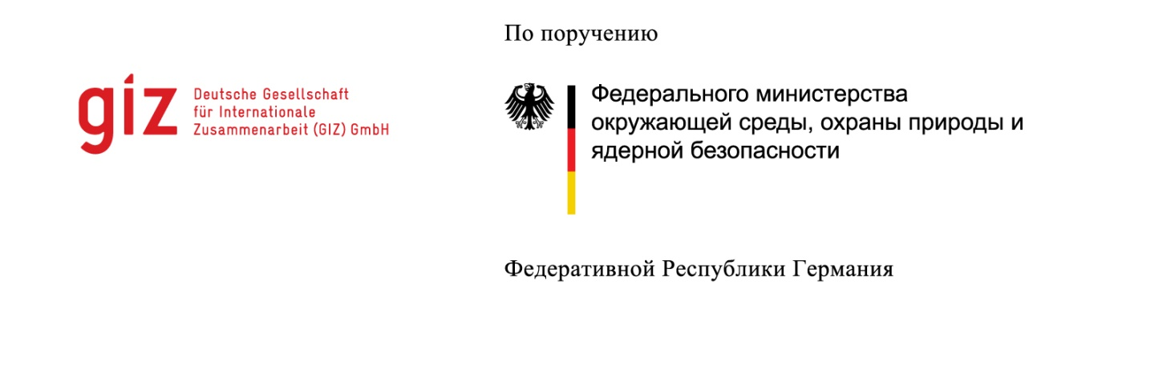

**Немецкое общество по международному сотрудничеству**

**GIZ GmbH**

Astana Tower Business Center

Самал микрорайон 12

010000 г. Нур-Султан

Республика Казахстан

Проект «Поддержка   
«зелёной экономики»   
в Казахстане и Центральной Азии   
для низкоуглеродного   
экономического развития»

**DIW Econ GmbH**

Mohrenstraße 58

10117 г. Берлин

Федеративная Республика Германия

Контактная информация:

Д-р Ларс Хандрих

Тел.: +49.30.20 60 972 - 0

Факс: +49.30.20 60 972 - 99

[service@diw-econ.de](mailto:service@diw-econ.de)

[www.diw-econ.de](http://www.diw-econ.de)

Стратегическая миссия   
Правительства Республики Казахстан

|  |
| --- |
| Вставка 1: Понимание и обоснование миссии правительства |
| Принимая во внимание развитие международной политики и торговли, а также учитывая глобальные цели по борьбе с изменением климата и связанные с ними обязательства Казахстана, Правительство Республики Казахстан:   * реально оценивает риски для экономики в случае непринятия или задержки соотвестствующих политических мер и невыполнения международных обязательств Казахстана; * понимает свою роль в информировании общественности и частных организаций о необходимости в комплексных преобразованиях экономики страны; * осознает потребность незамедлительно отвечать на текущие вызовы; * изучает возможности усиления вклада Казахстана для достижения глобальной цели борьбы с изменениями климата, которая выходит за рамки NDC; * берет на себя ответственность за обеспечение справедливого и взаимовыгодного перехода к низкоуглеродному будущему Казахстана.   В ходе разработки соответствующей политики и основных принципов внедрения соответствующих преобразований Министерство экологии, геологии и природных ресурсов Республики Казахстан от имени правительства приглашает все заинтересованные стороны к диалогу в целях поиска консенсуса, который ляжет в основу Стратегии низкоуглеродного экономического развития Республики Казахстан (СНУР) и будет определен на демократической, кооперативной и взаимовыгодной основе. |

Содержание

Стратегическая миссия Правительства Республики Казахстан i

Содержание ii

Список рисунков iv

Список таблиц v

Список сокращений vi

1. Введение 1

1.1 Цель повествовательного доклада 1

1.2 Структура отчета 3

2. Очерк текущего развития международной политики по изменению климата 6

2.1 Парижское соглашение в рамках РКИК ООН 6

2.2 Европейский союз 9

2.3 Китай 14

2.4 Российская Федерация 18

2.5 Резюме о текущей международной политике 20

3. Готовность Казахстана к немедленным действиям в области климата 21

3.1 Политика и целевые показатели Казахстана по смягчению последствий изменения климата до настоящего времени 21

3.1 Необходимость разработки СНУР 23

3.2 Роль и ответственность Правительства Казахстана в принятии немедленных, амбициозных действий по снижению выбросов 26

4. Путь к низкоуглеродному будущему Казахстана 28

4.1 Tекущая экономическая модель Казахстана 28

4.1.1 Основные характерные черты экономики Казахстана 28

4.1.2 Прямые иностранные инвестиции 35

4.1.3 Выбросы парниковых газов 37

4.2 Стратегическое видение низкоуглеродного будущего Казахстана 41

4.3 Системные последствия – экономические, экологические и социальные – от действий и бездействия в области политики низкоуглеродного развития 48

4.4 Руководящие принципы, ориентиры и политические меры для СНУР 52

4.4.1 Руководящие принципы СНУР 52

4.4.2 Ориентиры на пути преобразований 54

4.4.3 Политические меры 56

5. Стратегии/пути секторальных преобразований 57

5.1 Энергетический сектор 57

5.1.1 Производство электро- и теплоэнергии 62

5.1.2 Сектор зданий 73

5.1.3 Транспорт 79

5.1.4 Перерабатывающая промышленность 83

5.2 Промышленные просцессы и использование (фторсодержащих) продуктов 89

5.3 Сельское и лесное хозяйство и другое землепользование 90

5.4 Сектор отходов 94

6. Внедрение, мониторинг и обновление СНУР 98

6.1 Обеспечение участия всех заинтерессованых сторон 98

6.2 Мониторинг, пересмотр и обновление СНУР 99

Список рисунков

Рисунок 2‑1: Европейский зеленый пакт 11

Рисунок 2‑2: Инициатива «Один пояс и один путь»: возможные сухопутный и морской пути 17

Рисунок 2‑3: Инициатива «Один пояс и один путь»: альтернативные сухопутный и морской пути 17

Рисунок 3‑1: Срок службы отдельных технологических активов при реинвестировании в 2020 г. 25

Рисунок 4‑1: Динамика ВВП и экспорта Казахстана в 2000-2018 годах 29

Рисунок 4‑2 Объемы экспорта Казахстана в зависимости от уровня цены на нефть 32

Рисунок 4‑3: Kazakhstan’s GHG Emissions 37

Рисунок 4‑4: Выбросы ПГ и реальный ВВП в Казахстане в период 1990-2018 гг. 38

Рисунок 4‑5: Динамика выбросов ПГ относительно 1990 года по секторам 38

Рисунок 4‑6: Сценарии, предлагаемые для оценки воздействия внутренней и внешней политики в рамках СНУР 43

Рисунок 4‑7: Системная карта, представляющая взаимосвязи между отдельными социальными, экономическими и экологическими переменными и связанными с ними основополагающими факторами изменений (усиление и сбалансированность циклов обратной связи). 50

Рисунок 5‑1: Производство электроэнергии по видам топлива в 2017 г. 62

Рисунок 5‑2: Возобновляемые источники энергии в Казахстане, динамика развития между 2014 и 2019 гг. 63

Рисунок 5‑3: Состав энергопотребления в зданиях на территории Казахстана в 2017г., доля от общего объема потребленной энергии 74

Рисунок 5‑4: выбросы ПГ в транспортном секторе за период 1990-2017 гг. 79

Рисунок 5‑5: Динамика выбросов ПГ от перерабатывающей промышленности, связанные со сжиганием топлива, за период 1990-2017 гг. 84

Рисунок 5‑6: Доля выбросов парниковых газов по отраслям ППИП в 2017 г. 89

Рисунок 5‑7: Выбросы ПГ в сельскохозяйственном секторе, 1990-2017 гг. 90

Рисунок 5‑8: Динамика выбросов в секторе управления отходами, 1990-2017 гг. 94

Список таблиц

Таблица4‑1: Структура экспорта Казахстана в 2018 г. 30

Таблица 4‑2: Партнеры Казахстана в международной торговле, по состоянию на 2018 г. 34

Таблица 4‑3: Top 10 foreign direct investors in Kazakhstan, 2018 35

Таблица 4‑4: Прямые иностранные инвестиции в экономику Казахстана по секторам экономики в 2018 году 36

Таблица 4‑5: Энергоемкость ВВП стран мира (по рангу) и основных торговых партнеров Казахстана 39

Таблица 4‑6: Интенсивность выбросов ПГ экономик стран мира (по рангу) и основных торговых партнеров РК 40

Таблица 4‑7: Сравнительный анализ сценариев развития международной политики по борьбе с изменениями климата 44

Таблица 4‑8: Сравнительный анализ сценариев развития внутренней политики Казастана по повышению энергеоффективности и снижению выбросов ПГ 45

Таблица 4‑9: Причинные связи и полярность 51

Таблица 5‑1: Доля выбросов ПГ категориями энергетического сектора Казахстана (согласно классификации МГЭИК) 58

Таблица 5‑2: Варианты технических и политических мер для долгосрочной стратегии в энергетическом секторе 61

Таблица 5‑3: Ориентиры развития сектора электро- и теплоснабжения в зависимости от сценария внутренней политики (подлежит пересмотру и проверке) 69

Таблица 5‑4: Ориентиры развития сектора зданий в зависимости от мер внутренней политики (подлежит пересмотру и проверке) 77

Таблица 5‑5: Ориентиры развития транспортного сектора в зависимости от мер внутренней политики (подлежит пересмотру и проверке) 82

Таблица 5‑6: Ориентиры успешности перехода прерабатывающей промышленности к низкоуглеродному развитию в зависимости от мер внутренней политики (подлежит пересмотру и проверке) 87

Список сокращений

ВИЭ возобновляемые источники энергии

EC Европейский Союз

ЗИЗЛХ землепользование, изменения в землепользовании и лесное хозяйство; англ.: land use, land-use change, and forestry (LULUCF)

МГЭИК межправительственная группа экспертов по изменению климата; англ.: Intergovernmental Panel on Climate Change (IPCC)

МЭА Международное энергетическое агентство; англ.: International Energy Agency (IEA)

НИОКР научно-исследовательские и опытно-конструкторские работы

ОПОП "Один пояс и один путь" – инициатива Китая по развитию мировой инфраструктуры логистики; англ.: the Belt and Road Initiative (BRI)

ПГ парниковые газы

ППИП промышленные просцессы и использование (фторсодержащих) продуктов; англ.: industrial processes and product use (IPPU)

ППС паритет покупательной способности

ПРООН/GEF Программа развития Организации Объединенных Наций (ООН) / Руководство по оценке проектов для получения фининсирования; англ.: evaluation guidance for gef financed projects (GEF)

РК Республика Казахстан

РКИК ООН Рамочная конвенция Организации Объединенных Наций об изменении климата; англ.: United Nations Framework Convention on Climate Change (UNFCCC)

СНУР стратегия низкоуглеродного экономического развития; англ.: Low-Сarbon Economic Development Strategy (LEDS)

СТВ система торговли выбросами

ТБО твердые бытовые отходы

ТЭЦ теплоэлектроцентраль

УХУ улавливание и хранение двуокиси углерода; англ.: carbon capture and storage (CCS)

ЦУР цели устойчивого развития; англ.: sustainable development goals (SDGs)

NDC определяемый на национальном уровне вклад (в глобальное снижение выборосов ПГ); англ.: Nationally Determined Contribution

# Введение

## Цель повествовательного доклада

Борьба с изменением климата требует долгосрочного стратегического подхода. Климатическая политика Правительства Казахстана определяется Парижским соглашением, принятым в декабре 2015 года сторонами Рамочной конвенции Огранизации Объединенных Наций об изменении климата (РКИК ООН). Казахстан полностью принимает на себя обязательства в рамках Парижского соглашения, которые предусматривают ориентиры для государственной политики по достижению национального целевого показателя выбросов парниковых газов (ПГ). Этим самым Казахстан разделяет цели международного сообщества удержать температуру атмосферы Земли на уровне не выше 2°С по сравнению с доиндустриальным уровнем и даже попытаться ограничить рост температуры не выше 1,5°С от доиндустриального уровня. Парижское соглашение направлено на предотвращение наихудших последствий изменения климата, угрожающего самим основам международной экономической системы, продовольственной безопасности и социальной сплоченности. Бездействие в ответ на грядущее изменение климата подорвет амбиции по достижению семнадцати глобальных целей устойчивого развития (ЦУР), которые определены в повестке Организации Объединенных Наций до 2030 года, принятой в целях смягчения международных конфликтов и миграционных потоков, а также предотвращения новых. Абсолютно правильным и заслуживающим уважения является то, что Казахстан признает себя активным участником этого глобального движения.

Для достижения климатических целей Парижского соглашения необходимы масштабные социальные и экономические изменения внутри каждой страны, в том числе и в Казахстане. Правительство Республики Казахстан уже неоднократно заявляло о твердой намеренности проводить амбициозную политику экономических и социальных реформ, которая будет соответствовать международным обязательствам и, наряду с достижением последних, к 2050 году приведет страну в ряд 30 ведущих мировых экономик. Одной из основ амбициозной долгосрочной стратегии развития Казахстана является переход к "зеленой экономике". Системный переход в "зеленое" низкоуглеродное развитие в будущем – это и уникальная возможность диверсифицировать и модернизировать национальную экономику и важный вклад в международные усилия по ограничению роста глобальной температуры не выше 1,5°С от доиндустриального уровня.

**Комплексная реструктуризация, модернизация и снижение углеродоемкости экономики Казахстана требуют активной долгосрочной стратегии, которая получила международное название "Стратегия низкоуглеродного экономического развития" (СНУР).**

Данный отчет представляет собой первый шаг в разработке СНУР. Стратегия, которая в итоге этого процесса будет одобрена правительством и представлена международному сообществу, должна детально расписывать пути трансформации секторов экономики. Ее разработка будет базироваться на выводах эмпирических исследований (моделирования сценариев, ретрополяции целевых показателей), экспертной оценке с привлечением международных и национальных экспертов, а также результатах консультаций с общественностью и частным бизнесом (диалога заинтересованных сторон). На данном этапе, представленный проект отчета представляет собой базовое и предварительное виденье целей и путей трансформации, включает их качественное описание и аргументацию о необходимости принятия мер.

Проект отчета следует рассматривать как возможность начать диалог заинтересованных сторон о том, что именно могут ожидать общество и бизнес в Казахстане в ходе трансформации и при конечном достижении целей низкоуглеродного развития в долгосрочном периоде. В отчете кратко описываются сложившиеся внешние и внутренние условия для Казахстана: касательно текущей ситуации в мировой политике и торговле, а также касательно настоящей модели национальной экономики. Мы перечисляем вызовы и возможности, которые были выявлены в ходе исследования и которые касаются глубокого сокращения выбросов в средне- и долгосрочной перспективе. Мы также предусматриваем, что содержание отчета будет продолжать обновляться и корректироваться практически на всех этапах разработки СНУР по мере того, как будет продвигаться работа по определению путей низкоуглеродного развития и соответствующих целей для Казахстана. Таким образом, данный отчет ляжет в основу итеративного процесса консультаций, в ходе которого правительство и заинтересованные стороны будут постепенно вносить важный вклад (и возможно существенные изменения) в содержание отчета касательно общего виденья, какие национальные решения будут необходимы и на каком этапе, покрывая внедрение новых энергоэффективных технологий, возможные меры ценовой политики касательно выбросов ПГ, регулирования стандартов энергоиспользования и др. Такой итеративный процесс **позволит наполнить содержанием рамочную основу СНУР при участии всех заинтересованных сторон, представляющих национальные интерессы Казахстана** в то время, как Казахстан будет разделять общие цели международного сообщества по сокращению выбросов ПГ.

Более конкретно, текущая версия отчета должна послужить следующим целям:

* Отчет предоставит **возможность вовлечения и участия различных заинтересованных сторон** (бизнеса, правительства, местных органов власти, технических экспертов), которые могут поделиться своим видением перемен, а также своими приоритетами и проблемами и обсудить их.
* Отчет закладывает **основу для количественного моделирования** различных путей трансформации, **предоставляя концептуальные рамки**.
* Отчет позволяет обсуждать альтернативные цели и пути их достижения, что поможет **сформулировать вопросы эмпирических исследований, а также определит задачи для разрабоки политических решений и мер**. Подробное обсуждение альтернативных путей дальнейшего развития поможет определить количественные целевые показатели для оценки этих путей.
* В отчете предлагается несколько сценариев, в которых предусматриваются различные технологические и политические альтернативы и предположения о будущих условиях развития Казахстана. **Сравнение сценариев поможет** опознать неопределенности, которые могут иметь значительное влияние на будущее развитие экономики страны и общества в целом, и выработать стратегии, которые устойчивы к этим неопределенностям и которые обеспечат минимизацию рисков и оптимизацию экономического роста.

Важно отметить, что заполнение информации в отчете может рассматриваться как циклический процесс и для каждого нового этапа рассмотрения и обновления СНУР для Казахстана в будущем, как будет описано в последней главе, а также для будущих разработок секторальных и социальных стратегий.

## Структура отчета

Поскольку данный отчет представляет собой концептуальную основу СНУР для Казахстана, он структурирован по аналогии с предполагаемым содержанием стратегии.

Следующая глава - глава 2 - представляет собой обзор существующей международной климатической политики с особым вниманием на позицию Казахстана в международном контексте. В связи с геополитическим расположением Казастана, а также с тем, что в настоящее время Казахстан сильно зависит от добычи ископаемых углеводородов и их экспорта, национальная экономика имеет существенные возможности экономического роста и модернизации, перед ней открываются перспективы интеграции в международные производственные цепочки и глобальные инфраструктурные проекты, но в то же время экономическая система подвержена потенциальным рискам, связанным с последними тенденциями международной климатической политики.

Глава 3 утверждает приверженность Казахстана глобальным усилиям по сокращению выбросов ПГ, в то время как Правительство Казахстана признает необходимость немедленных климатических действий на национальном уровне, а также свою роль лидера процесса трансформации, ответственность за поддержку бизнеса и обеспечения справедливых системных преобразований, особенно для уязвимых слоев общества. NDC Казахстана и другие стратегические документы также изложены в содержании Главы 3.

Далее мы вкратце описываем нынешнюю и наши варианты будущей экономической модели Казахстана - глава 4. Здесь мы показываем, что нынешняя экономическая модель экономики Казахстана в значительной степени основана на углеродоемких экспортных товарах, экологически неблагоприятных и энергоемких производственных процессах и инфраструктуре, включая состояние зданий и парк транспортных средств. Этим самым выявляются недостатки, которые привносят неопределенность в будущее экономическое развитие и предполагают неустойчивость экономического роста в контексте текущей и ожидаемой международной политики по борьбе с изменением климата. Потенциальное негативное воздействие на экономический рост следует изучить и осветить в ходе разработки СНУР.

**Предположения касательно будущей экономической модели для Казахстана, описанные в главе 4, являются предметом пересмотра; их следует рассматривать как основное и предварительное видение авторской группы экспертов**, которое основано на ограниченной информации, имеющейся в нашем распоряжении, а не на глубоком знании внутре-экономических связей и региональных особенностей в Казахстане. Предлагаемые сценарии для будущей экономической модели послужат основой для диалога заинтересованных сторон. Они, несомненно, подвергнутся серьезным изменениям после получения аргументированных отзывов и новых обоснованных идей в ходе диалога. В дополнение к описанию будущих экономических отношений, мы выдвигаем руководящие принципы перехода от текущей к будущей экономической модели и определяем основные вехи на пути к низкоуглеродному будущему Казахстана. В главе 4 мы также предлагаем политические меры, которые обеспечат успешность предпринятых образований. Все же, мы еще раз делаем ударение на то, что **все предложенные меры должны рассматриваться как основа для консультаций с заинтересоваанными сторонами, они подлежат последующим корректировкам или могут быть существенно измененены.**

В главе 5 более подробно обсуждаются стратегии преобразований в секторах экономики. Большая часть посвящена энергетическому сектору, который, как и в большинстве других стран, является ответственным за существенную долю выбросов ПГ в Казахстане. Кроме этого, в главе 5 мы также обращаем внимание на потенциальные возможности трансформации промышленных процессов, сельского хозяйства и отходов.

Последняя глава – глава 6 – кратко описывает последующие шаги по разработке и внедреннию СНУР. Здесь еще раз подчеркиваются принципы и преимущества участия заинтересованных сторон.

Мы предлагаем научный подход к анализу воздействия политики. Разработка СНУР сопровождается наращиванием потенциала национальных исследовательских институтов с целью повышения возможности применения и расширения выработанного подхода к процессу принятия политических решений на национальном уровне, а также обеспечения возможности будущего обновления СНУР на регулярной основе или при появлении новых технологий и разработке новых политических мер, применимых для Казахстана.

# Очерк текущего развития международной политики по изменению климата

В данной главе рассматриваются последние изменения в международной климатической политике, в рамках которой Казахстан взял на себя обязательства, и/или которые окажут глубокое влияние на Казахстан.

## Парижское соглашение в рамках РКИК ООН

Хотя Рамочная конвенция Организации Объединенных Наций об изменении климата (РКИК ООН) была впервые учреждена в 1992 г., в последнее время международные усилия по борьбе с изменением климата стали гораздо более амбициозными, движимыми консенсусом среди ученых и политиков в отношении рисков и ожидаемых глобальных потерь, связанных с изменением климата, а также осознанием необходимости неотложных преобразований мировых экономик в целях быстрого сокращения выбросов ПГ.

Соглашение, принятое в декабре 2015 года на 21-й Конференции Сторон РКИК ООН в Париже, является важным поворотным пунктом в международной климатической политике, поскольку обязывает все страны принимать меры. Каждая страна должна определить, спланировать и регулярно отчитываться о вкладе, который она вносит в снижение выбросов ПГ, и таким образом в смягчение негативных последствий глобального потепления. К настоящему времени 195 стран представили свои NDC в ООН. Национальные вклады должны пересматриваться и представляться каждые пять лет, и каждый последующий вклад должен быть более амбициозным, чем предыдущий.

Ратифицировав Парижское соглашение всеми странами-участницами РКИК ООН, международное сообщество взяло на себя обязательство достичь коллективной цели по ограничению повышения средней температуры не выше 2°С по сравнению с доиндустриальным уровнем. Далее **была достигнута договоренность о продолжении усилий по ограничению повышения температуры до уровня не выше 1,5°С, что превышает ранее согласованные амбиции по смягчению последствий изменения климата**. Эти новые амбициозные цели отражают общемировое признание необходимости в незамедлительных, всеобъемлющих действиях по борьбе с изменениями климата. Впервые в истории международных соглашений по вопросам климата **Парижское соглашение включило в себя** **текже цель укрепления устойчивости к изменениям климата[1] и мобилизации достаточных финансовых средств** для обеспечения сокращения выбросов и устойчивого развития мировых экономик.

Международное сообщество также признало, что для достижения этих целей необходимо как можно скорее достичь пика глобальных объемов выбросов ПГ, за которым последует быстрое сокращение выбросов для того, чтобы к середине 21 века прийти к нулевому балансу выбросов углерода в атмосферу Земли. Нулевой баланс выбросов углерода означает, что любые оставшиеся (позитивные) выбросы должны быть сбалансированы поглотителями углерода. Кроме того, признается, что быстрое сокращение выбросов требует неотложного снижения углеродоемкости энергетических систем во всем мире.

Парижское соглашение направляет важный сигнал частным и государственным участникам данного процесса во всех странах. Приверженность идее низкоуглеродного будущего мобилизирует частные и государственные инвестиции в низкоуглеродные технологии, а также в исследования и инновационные разработки. Кроме того, развитые страны взяли на себя обязательство оказывать поддержку развивающимся странам в принятии мер по борьбе с изменением климата и адаптации к потенциальному изменению путем финансирования, передачи технологий и наращивания национального потенциала.

На 24-ой конференции стран-участников РКИК ООН, состоявшейся в Катовице в декабре 2018 г., были одобрены подробные правила, процедуры и руководящие принципы для введения в действие Парижского соглашения. Они охватывают все ключевые области, включая прозрачность принятия решений и действий, финансирование, смягчение последствий и адаптацию. Таким образом должны быть обеспечены относительно гибкие условия для стран в соответствии с их возможностями, одновременно позволяя им осуществлять свои обязательства и сообщать о их выполении прозрачным и последовательным образом. Это также позволит странам постепенно увеличивать свой вклад в смягчение последствий изменения климата. Кроме того, с одновременным принятием "Силезской декларации о солидарности и справедливом переходе" сторонами признано, что для успешного перехода к низкоуглеродной экономике крайне важно заручиться одобрением и активной поддержкой различных социальных групп и участников просесса в каждой стране. Для того чтобы заручиться поддержкой общества, необходимо социально справедливо распределить бремя и выгоды от действий по снижению выбросов, а также поддерживать группы населения, которые испытывают негативные последствия на пути к низкоуглеродному будущему, проводя в этом направлении целенаправленную государственную политику. Например, работники отраслей промышленности, использующих ископаемое топливо, которые могут потерять работу в процессе преобразований, должны быть защищены системами социального обеспечения; также необходимо прилагать усилия для создания качественных рабочих мест в отраслях с низким уровнем выбросов. В данное время Казахстан входит в число пятидесяти других стран, не подписавших декларацию о справедливом переходе. Это должно быть вновь доведено до сведения правительства в ходе последующей разработки политики по внедрению СНУР.

Последние результаты глобального мониторинга выбросов ПГ дают основания для оптимизма. Действительно, согласно отчету Международного энергетического агентства (МЭА) от 11 февраля 2020 г., годовые объемы глобальных выбросов углекислого газа в 2019 г. прекратили увеличиваться, несмотря на то, что мировая экономика выросла на 2,9 %. Это было обусловлено, прежде всего, снижением выбросов от производства электроэнергии в развитых странах, благодаря расширению роли возобновляемых источников энергии (главным образом, энергии ветра и солнечной энергии), переходу с угля на природный газ, а также увеличения генерации электроэнергии на атомных электростанциях. К другим факторам относятся более мягкие погодные условия в ряде стран мира и замедление экономического роста некоторых стран с развиающейся экономикой. "Теперь нам необходимо усердно работать над тем, чтобы 2019-ый год запомнился как конечный пик глобальных выбросов, а не как очередная пауза в росте", заявил д-р Фатих Бироль, исполнительный директор МЭА[2].

Значительное сокращение выбросов в развитых странах в 2019 году компенсировало продолжающийся рост в других странах. "В США было зарегистрировано наибольшее снижение выбросов по странам, которое составило 140 млн тонн, или -2,9 %. В настоящее время выбросы в США сократились почти на 1 гигатонну по сравнению с пиковым значением 2000 года. Выбросы в Европейском Союзе снизились на 160 млн тонн или на 5 % в 2019 году за счет сокращения выбросов при генерации электроэнергии. Впервые больше электроэнергии было произведено на природном газе, чем на угле, в то время как ветровая энергетика почти догнала угольную. Выбросы Японии снизились на 45 млн тонн, или примерно на 4 %, что является самым быстрым темпом снижения с 2009 года, поскольку возросла выработка электроэнергии на недавно вновь запущенных атомных реакторах. В остальном мире объем выбросов в 2019 году вырос почти на 400 млн тонн, причем почти 80 % этого роста приходилось на страны Азии, где электроэнергия, вырабатываемая на угле, продолжала расти. В странах с развитой экономикой выбросы от электроэнергетики снизились до уровня, который в последний раз наблюдался в конце 1980-х годов, когда спрос на электроэнергию был на треть ниже, чем сегодня. Выработка электроэнергии на основе угля в странах с развитой экономикой сократилась почти на 15 % в годовом сравнении". Несомненно, эти и другие достижения будут способствовать активизации соответствующей деятельности других стран мира, так как они будут вселять оптимизм в то, что мировое сообщество сможет решить проблему изменения климата еще в текущем десятилетии, и бросить вызов скептицизму или тем пассивным актерам, которые предпочитают не предпринимать никаких действий или, по крайней мере, откладывать их выполнение.

## Европейский союз

Европейский Союз (ЕС) является крупнейшим торговым партнером Казахстана, основным заказчиком экспорта добываемых в Казахстане полезных ископаемых (в том числе и топлива) и крупнейшим прямым иностранным инвестором в экономику страны. К тому же, ЕС является крупнейшим в мире торговым блоком: на его долю приходится примерно пятая часть мирового ВВП[3]. ЕС все больше превращается в глобального регулировщика, сочетая свою доминирующую рыночную позицию со строгими правилами ведения экономических отношений, причем последние выходят далеко за пределы его границ. Регулирование ЕС оказывает влияние, например, на производство древесины в Индонезии или на использование личной информации в интернете в Латинской Америке. Процесс одностороннего регулирования процессами глобализации, вызванный фактическим (но не обязательно де-юре) распространением действия законов ЕС за пределами его границ посредством рыночных механизмов, является так называемым "брюссельским эффектом".

В отношении действий по борьбе с изменением климата, ЕС является одной из главных движущих сил в применяемых международных усилиях. Этим самым ЕС несомненно обеспечит брюссельский эффект и в глобальной климатической политике. Политика ЕС, недавно заявленная на новый законодательный период, направлена на расширение прежних амбиций по сокращению выбросов ПГ (описанных во вставке 1 ниже). **ЕС намерен эффективно руководить мировым сообществом стран, предлагая при этом образцовую политику и успешные примеры низкоуглеродного развития и повышения благосостояния людей.**

|  |
| --- |
| Вставка 2: Обязательства ЕС по сокращению выбросов, принятые до начала текущего законодательного периода. |
| NDC Европейского Союза в рамках Парижского соглашения предусматривает к 2030 году сокращение выбросов ПГ на 40 % по сравнению с уровнем 1990 года. Несколько позже ЕС взял на себя обязательства по достижению дополнительных целей в отношении доли возобновляемых источников при генерации энергии и повышения энергоэффективности. Рамочная программа ЕС по климату и энергетике до 2030 года, первоначально принятая в 2014 году и пересмотренная в сторону усиления амбиций в 2018 году, направлена на увеличение доли возобновляемых источников энергии по меньшей мере до 32 % и повышение энергоэффективности по меньшей мере на 32,5 % к 2030 году. Имеющиеся оценки позволяют предположить, что достижение этих энергетических целей – в дополнение к другим уже существующим стратегиям – позволит сократить выбросы на 48 % до 2030 года.  В ноябре 2018 года Европейская Комиссия представила долгосрочную стратегию ЕС "Чистая планета для всех" (A Clean Planet for all). В то время как эта стратегия включает в себя восемь различных сценариев сокращения выбросов, шесть сценариев сокращают выбросы на 80-90 %, а два сценария достигают нейтрального уровня выбросов к середине столетия. |

13-ая Европейская Комиссия, вступившая в должность в декабре 2019 года и возглавляемая президентом Урсулой фон дер Ляйен, определила борьбу с изменением климата главным приоритетом своего мандата. Сразу же после начала нового законодательного периода **Комиссия объявила о «Европейском зеленом пакте» (the European Green Deal), который сделает Европу климатически нейтральной, т.е. с нулевым балансом выбросов ПГ к 2050 году.** Европейский зеленый пакт задуман как механизм перераспределения ресурсов, стимулирования смещения инвестиционных потоков и замещения рабочей силы в ключевых секторах экономики с одновременной поддержкой наиболее уязвимых слоев общества на протяжении всего процесса снижения углеродоемкости экономик стран-членов ЕС. Европейский зеленый пакт опирается на четыре основные блока политических мер: (1) ценообразование на выбросы углерода, (2) устойчивые инвестиции, (3) промышленная политика и (4) справедливый переход к новой экономической модели. Европейский зеленый пакт направлен на преобразование ЕС в современную конкурентоспособную экономическую систему, в которой экономический рост не будет связан с использованием природных ресурсов. Подчеркивается, что путь к нулевому балансу выбросов открывает огромный потенциал для устойчивого и инклюзивного экономического роста. Европейский зеленый пакт визуально представлен на рис. 2-1.

Еврокомиссия также заявила о запланированных сроках принятия нового законодательства: к марту 2020 года Комиссия предложит первый европейский "Закон о климате", который закрепит цель климатической нейтральности к 2050 году. К лету 2020 года Комиссия представит план «повышения целевого показателя ЕС по сокращению выбросов ПГ к 2030 году как минимум на 50 % а, скорее всего, на 55 % по сравнению с уровнем 1980 года».[4] Для достижения этих амбициозных целей будут пересмотрены и укреплены все инструменты политики, имеющие отношение к действиям в области климата, включая европейскую систему торговли выбросами (СТВ). Эти политические реформы помогут обеспечить эффективное ценообразование касательно выбросов углерода во всех европейских экономиках, а также за пределами ЕС, стимулировать увеличение устойчивых государственных и частных инвестиций в "зеленые" технологии и предотвращать утечку углерода[5].

Рисунок 2‑1:   
Европейский зеленый пакт

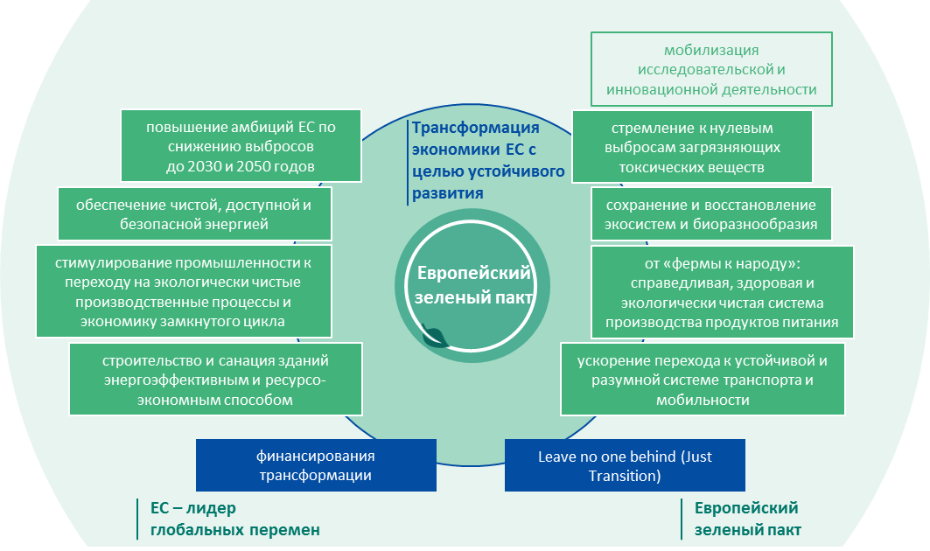

Источник: Европейский зеленый пакт.

Well, I have a privilege to come late to the office and to leave it earlier whenever I need. This flexibility allows me to combine work with raising four kids. I feel blessed, not burdened.

В Европейском зеленом курсе признается тот факт, что климатическая нейтральность к 2050 году может быть достигнута только в том случае, если энергетические системы незамедлительно начнут переход к низкоуглеродному развитию. Энергоснабжение должно в значительной степени базироваться на возобновляемых и других альтернативных неископаемых источниках энергии, что будет дополняться быстрым и полным отказом от угля и декарбонизацией газа с помощью технологий улавливания и хранения углерода (УХУ), а также с помощью возобновляемого природного газа. Совсем недавно МЭА подтвердило важность трансформации энергетических систем для достижения целей по сокращению выбросов, поскольку на производство энергии всех типов приходится 72 % глобальных выбросов[6]. Недавно проведенный анализ показывает, что связанные с производством энергии выбросы углекислого газа могут быть сокращены на треть к 2030 году, если правительства будут проводить разумную политику, дающую компаниям и инвесторам стимулы и ясность, необходимые им для ускорения перехода к экологически чистой энергетике[7].

Кроме того, в Европейском зеленом пакте подчеркивается, что достижение нулевых чистых выбросов требует дальнейшей полной мобилизации промышленности. Поскольку процессы трансформации промышленности занимают несколько десятилетий, в ближайшие пять лет необходимо принять решения и действия, чтобы успеть трансформировать промышленность к 2050 году. ЕС также планирует принять «Новую промышленную стратегию Евросоюза», которая поможет модернизировать экономику ЕС и извлечь выгоду из возможностей инновационных "зеленых" технологий и экономики закрытого цикла как внутри ЕС, так и во всем мире. Главной целью новой рамочной политики будет содействие развитию ведущих рынков климатически нейтральной продукции, выработанной в процессах закрытого цыкла, как в ЕС, так и за его пределами. ЕС осознает ключевую роль энергоемких первичных отраслей, таких как металлургия, химическая промышленность, производство стекла и цемента, в европейской экономике и считает, что модернизация и низкогулеродное развитие (полная декарбонизация) этих отраслей необходимы как для обеспечения климатической нейтральности, так и для повышения конкурентоспособности экономик ЕС.

Центральным элементом решительного призыва Европейской Комиссии ускорить переход Европы к «зеленой экономике» является **установление высокой цены на все выбросы ПГ**, что будет стимулировать производителей и потребителей к переходу на менее энергоемкие альтернативы, снижая интенсивность выбросов. На текущий момент не существует лучшего политического инструмента, который бы устанавливал достаточно высокую цену на выбросы ПГ и создавал рыночные условия, влияющие на изменение климата. **Там, где будет продолжаться добыча и использование ископаемых видов топлива, возникнет необходимость сочетать производство с технологиями УХУ.** УХУ имеет решающее значение для безопасного и чистого энергетического будущего и является единственным технологическим решением, которое позволяет продолжать использование легкодоступных ископаемых видов топлива.

В то же время, если высокую цену за свои выбросы ПГ должны платить только отечественные производители, это поставит производство внутри ЕС в невыгодное положение перед зарубежными производителями, которые налогом со стороны своих правительств не облагаюся. Выбором европейских потребителей станет покупка той же продукции, но импортного (дешевого) производства вместо того, чтобы выбирать товар более энергоэффективных отечественных производителей. Следовательно, политика снижения углеродоемкости европейской экономики должна быть дополнена строгой пограничной корректировкой цен, а это означает, что **европейские цены на ПГ будут также взиматься с иностранных производителей.** Европейский налог на выбросы, в сочетании с пограничной корректировкой цен на импортируемые товары, позволит не только сократить выбросы ПГ внутри ЕС, но и предотвратит утечку углерода. Налог также послужит мощным стимулом: благодаря размеру рынка ЕС, иностранные производители будут мотивированы к внедрению инновационных технологий и обновлению своих производственных процессов. Это будет распространяться и на экспорт из Казахстана.

Поскольку всегда дешевле выбрасывать парниковые газы в атмосферу, чем улавливать и хранить их, необходим **строгий глобальный мониторинг и измерение**. Программа наблюдения Земли Европейского Союза "Коперник" предлагает информационные услуги, основанные на данных спутникового наблюдения Земли и их проверки in situ (на местах). Таким образом, служба «Коперника»[8] поддерживает политику ЕС в области адаптации и смягчения последствий изменения климата, предоставляя последовательную и достоверную информацию о выбросах ПГ. Спутниковые наблюдения позволяют регулирующим органам во все большей степени выявлять выбросы ПГ в отдельных источниках и установках по всему миру. Частные фирмы также используют обширные данные касательно климата, получаемые от космических агентств и других спутников, анализируя информацию в целях совершенствования процесса принятия решений инвесторами, руководителями фирм и регулирующими органами[9]. Эта информация будет взята в качестве основного источника мониторинга, в то время как национальные кадастры выбросов, представляемые в РКИК ООН, будут продолжать играть свою роль, хотя возможно второстепенную. Никакая скрытая информация не будет допускаться ни внутри ЕС, ни в случае ее получения касательно других стран - торговых партнеров.

## Китай

Китай, население которого составляет около 1,4 миллиарда человек и экономика которого в настоящее время занимает по размеру второе место в мире, является одним из наиболее важных глобальных игроков в области борьбы с изменением климата. Китай является крупнейшим в мире загрязнителем атмосферы парниковыми газами; ежегодно он выбрасывает почти в два раза больше парниковых газов, чем США, второй наибольший загрязнитель атмосферы.

Учитывая большой вклад Китая в глобальные выбросы, особенно важно то, что Китай ратифицировал Парижское соглашение в 2016 году. Это стало серьезным сигналом для других стран с развивающейся экономикой. NDC Китая имеет следующие компоненты:

* выбросы ПГ должны достичь пикового уровня до 2030 года или ранее;
* выбросы ПГ на единицу ВВП до 2030 года должны сократиться на 60-65 % по сравнению с уровнем 2005 года;
* к 2030 году доля неископаемаемых источников в общем объеме первичных источников энергии должна достигнуть 20 %;
* до 2030 года объем лесного фонда страны должен быть увеличен на 4,5 млрд м3 по сравнению с объемом 2005 года.

**Исходя из нынешней политики, ожидается, что Китай перевыполнит свои целевые задачи по снижению выбросов к 2030 году:** доля возобновляемых источников энергии в общем объеме потребления первичной энергии составит 23 %, а энергоемкость снизится на 68 % по сравнению с 2005 годом. В оптимистичных сценариях выбросы в Китае, которые все еще растут, могут достичь своего пика раньше 2030 года. Тем не менее, в 2020 году выбросы будут на 5-7 % выше уровня 2015 года и на 7-15 % выше к 2030 году.

На данный момент основными препятствиями на пути ускоренного прогресса являются частичный возврат к работе угольных электростанций (после двухлетнего запрета) и сокращение в 2019 году субсидий на ветровую и солнечную энергию. На самом деле, высокое потребление угля в Китае представляет собой одну из самых больших проблем: уголь вырабатывает около двух третей всей электроэнергии Китая, и только в 2018 году страна увеличила мощность угольных электростанций на 43 гигаватта. Такое развитие событий противоречит целям Парижского соглашения, достижение которых потребовало бы почти полной отмены производства энергии на угле.

Тем не менее, в настоящее время в Китае создается система торговли квотами на выбросы (СТВ): СТВ должна быть введена в эксплуатацию в 2020 году, первоначально покрывая только электрогенерирующие предпиятия. Инициативы Китая по торговле квотами на выбросы отвечают Меморандуму о взаимопонимании с Европейской Комиссией, который предусматривает расширении диалога и сотрудничества в области борьбы с изменением климата (подписанный в 2018 году). Стороны намерены, в частности, изучить возможности всестороннего сотрудничества в решении проблем, возникающих в связи с торговлей квотами на выбросы, и перспектив развития международных углеродных рынков. Кроме того, Китай планирует создать внутреннюю систему сертификации возобновляемых источников энергии, основанную на целях, отдельно определенных для каждой провинции.

Великая экономическая мощь Китая заставляет задуматься не только о внутренних усилиях по сокращению выбросов, но и о потенциальном влиянии на выбросы ПГ за пределами его границ. Страна финансирует и строит объекты энергоснабжения во всем мире, включая возобновляемые и традиционные источники энергии. В частности, Китай косвенно влияет на глобальные выбросы, финансируя энергетические проекты через два своих банка глобальной политики – Банк развития Китая и Экспортно-импортный банк Китая. С 2000 года эти два банка выделили 244,2 млрд долл. США на финансирование глобальных проектов в области энергетики[10]. В 2018 году большая часть финансирования китайских энергетических проектов за пределами страны приходилась на производство электроэнергии, причем наибольшая доля приходилась на угольные электростанции – 42 %[11].

Китай, помимо таких стран, как Австралия, Япония и Южная Корея, является одним из крупнейших финансистов международных разработок в области угля. Но такие **инвестиции в ископаемое топливо все чаще будут нести в себе риск превращения в "застрявшие" активы**, которые до конца предполагаемого периода уже не смогут получить экономическую отдачу от инвестиций в связи с переходом на низкоуглеродное экономическое развитие.

Помимо этого, у Китая есть амбиции по созданию обширной новой инфраструктуры, особенно для улучшения внутриазиатских и евразийских связей. **Инициатива «Один пояс и один путь» (ОПОП) подразумевает финансирование Китаем новых инфраструктурных объектов далеко за пределами Китая.** Фактически, деятельность, обозначенная в рамках ОПОП, осуществляется в большинстве стран мира. ОПОП охватывает автомобильные и железные дороги, трубопроводы и порты, а также сети цифровой связи. Таким образом, **Китай прокладывает путь к более эффективным торговым и коммуникационным каналам и преобразованию цепочек производство-сбыт, одним из основных компонентов которых являются системы энергоснабжения**. Для соседей Китая ОПОП подразумевает новые возможности и необходимость определения их роли в новых логистических сетях и цепочках создания добавленной стоимости. Возможный сухопутный «новый шелковый путь» все еще рассматривается в альтернативных вариантах[12]. Рисунок 2-2 показывает вариант планируемой транспортной инфраструктуры, проходящей через всю территорию Казахстана. Однако в этом варианте требуются значительные инвестиции также и на территории Российской Федерации. Альтернативный рассматриваемый вариант, при котором ОПОП практически минует территорию Казахстана представлен на рисунке 2-3.

Тем не менее, следует заметить, что устойчивость инфраструктуры ОПОП в долгосрочном периоде также будет зависеть от ее влияния на изменение климата.

Рисунок 2‑2:   
Инициатива «Один пояс и один путь»: возможные сухопутный и морской пути

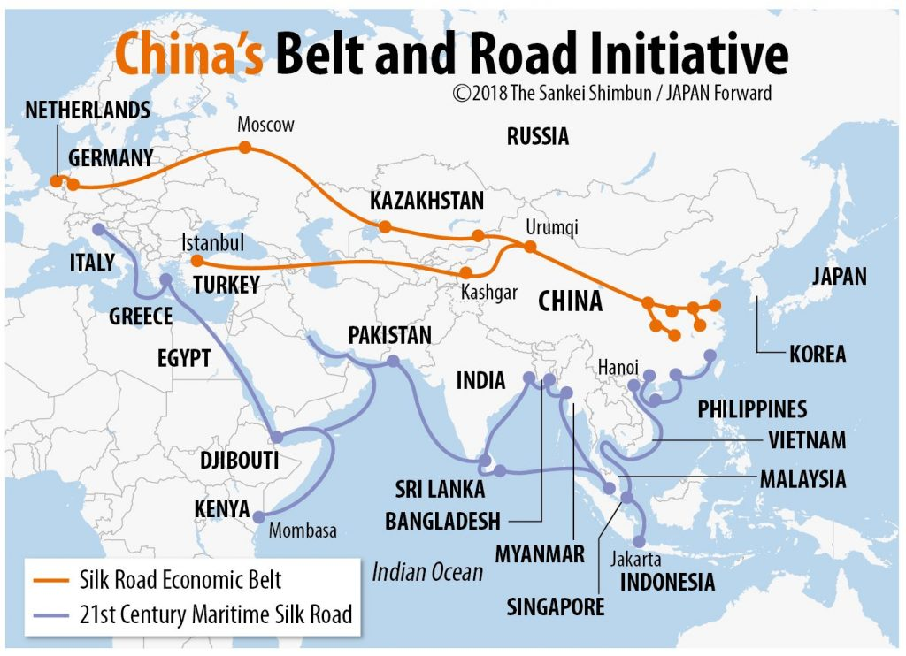

Источник: [https://japan-forward.com](https://japan-forward.com/can-china-keep-up-as-southeast-asia-diversifies-ties/%E3%81%95%E3%81%97%E3%81%8B%E3%81%88%E3%80%90jf%E3%80%91m%E4%B8%AD%E5%9B%BD%E4%B8%80%E5%B8%AF%E4%B8%80%E8%B7%AF0419/).

Рисунок 2‑3:   
Инициатива «Один пояс и один путь»: альтернативные сухопутный и морской пути

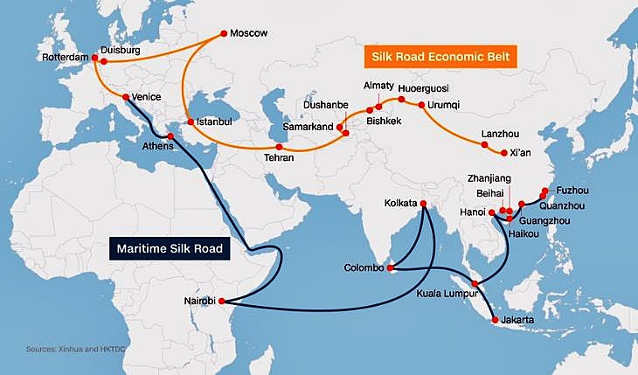

Источник: [https://vestnikkavkaza.net](https://vestnikkavkaza.net/analysis/Why-does-Italy-need-China%E2%80%99s-Belt-and-Road-initiative.html).

## Российская Федерация

Российская Федерация относится к странам с самыми большими в мире запасами ископаемых энергоносителей, а российская экономика входит в число наиболее углеродоемких в мире.

Россия официально ратифицировала Парижское соглашение, но сделала это без каких-либо амбиций в отношении своей очень слабой цели по сокращению выбросов, а также без объявления какой-либо новой климатической политики. Россия представила NDC, который считается довольно низким. Были предусмотрены следующие цели:

* к 2030 году выбросы ПГ в стране (включая ЗИЗЛХ) должны быть на 25-30 % ниже уровня 1990 года;
* без учета ЗИЗЛХ, выбросы до 2030 года должны быть на 13-19 % ниже уровня 1990 года – это соответствует росту выбросов ПГ в период 2010-2030 годов на 18-26 %.

Развитие выбросов в России за последние 30 лет следует рассматривать на фоне комплексной деиндустриализации экономики после распада Советского Союза. С распадом Советского Союза выбросы в России резко сократились, так что Россия без дополнительных усилий выполняет свою задачу по снижению выбросов до 2030 года по отношению к уровню 1990 года. Иными словами, NDC Российской Федерации настолько слаб, что не потребует ни сокращения выбросов ПГ по сравнению с нынешним уровнем, ни принятия российским правительством стратегии низкоуглеродного экономического развития. Кроме того, деловое лобби проглотило законодательство касательно вопросов изменения климата до довольно простого пятилетнего аудита выбросов. Таким образом, что касается снижения выбросов ПГ, то Россия добилась незначительного прогресса в реализации мер по борьбе с изменением климата, и ее правительство откладывает принятие любых амбициозных целей и политики в области климата.

Взгляд России на изменение климата сфокусирован, прежде всего, на адаптацию к последствиям изменений, в которых Россия видит экономические преимущества, как, например, открытие северного судоходного пути через Арктическое море.

В то же время **российские фирмы, такие как «Газпром», готовятся к резким изменениям на своем основном экспортном рынке – в Европейском Союзе**[13]. Полная климатическая нейтральность энергетического сектора ЕС к 2050 году подразумевает, что за начатым постепенным отказом от угля последует постепенный отказ от природного газа, при котором природный газ будет заменен водородом и возобновляемым газом из биомассы.

Чтобы не рисковать потерей доли на рынке ЕС и превращением своей огромной экспортной сети газопроводов в гигантские активы, Газпром разрабатывает собственные планы по сокращению выбросов, серьезно рассматривая возможности поставок в ЕС водорода, добываемого на основе природного газа[14]. С этой целью ОАО «Газпром» разработало свое «виденье низкоуглеродного будущего», в котором описывается, как Газпром вписывается в политику и задачи по сокращению выбросов ПГ в Европейском Союзе. Газпром выделяет три этапа до 2050 года. Первоначально полный переход с угольного и жидкого топлива на природный газ приведет к сокращению выбросов на 35-39 % по сравнению с уровнем 1990 года. К 2030 гогду энергетический и транспортный секторы ЕС перейдут на смесь 75 % метана и 25 % водорода, что еще больше снизит выбросы – на 45-51 %. Этот переход может быть осуществлен без значительных изменений и инвестиций в существующую газотранспортную сеть. На третьем этапе произойдет полный переход на использование топлива на водородной основе с применением эффективных технологий и сокращением выбросов на 80 %.

Идея Газпрома заключается в том, что водород будет производиться из природного газа без выбросов ПГ в атмосферу. По оценкам Газпрома, водород, получаемый из природного газа, будет иметь значительное преимущество в стоимости по сравнению с водородом, получаемым путем электролиза. Однако в средне- и долгосрочной перспективе развитие «зеленой» энергетики будет представлять собой серьезный риск для самой важной российской компании.

## Резюме о текущей международной политике

Приняв универсальное и имеющее обязательную силу Парижское соглашение о сокращении глобальных выбросов ПГ и разработав амбициозные планы по переходу мировой экономики на низкоуглеродное развитие, международное сообщество предприняло важные шаги для достижения цели ограничения глобального потепления на уровне значительно ниже 2°С. Впоследствии и Европейский союз, и Китай взяли на себя обязательство проводить более амбициозную политику. В то время как российское правительство принимает ограниченные меры по смягчению последствий изменения климата российские компании, такие как Газпром уже предвидят значительное влияние "брюссельского эффекта" на свой бизнес.

ЕС, Китай и Российская Федерация являются основными торговыми партнерами Казахстана. Вся их политика и корпоративные усилия в совокупности создают значительные угрозы для будущего развития Казахстана, которое будет зависеть от того, насколько быстро и глубоко страна примет меры по реагированию на вызовы, воспользуется возникшими возможностями для модернизации своей экономики и повышения ее устойчивости к международному воздействию при обеспечении устойчивого низкоуглеродного развития.

# Готовность Казахстана к немедленным действиям в области климата

Как было сказано выше, Республика Казахстан является полноправным членом глобальной коалиции по борьбе с изменением климата. С 1995 года Казахстан участвует в деятельности по реализации обязательств и механизмов международных климатических соглашений. В последствии Казахстан продемонстрировал усиленные амбиции касательно борьбы с измененем климата, представив свой NDC и разработав стратегические планы развития и перехода к «зеленой экономике» (Стратегия «Казахстана 2050», Концепция по переходу к «зеленой экономике»).

Трансформация Казахстана в «зеленую экономику», в случае ее реализации, станет явным вкладом Казахстана в глобальные усилия по ограничению изменения климата. Реализация Концепции по переходу к «зеленой экономике» предоставляет уникальную возможность для модернизации производственных мощностей и инфраструктуры Казахстана, тем самым способствуя достижению цели вхождения в число 30 наиболее развитых стран к 2050 году, как запланировано в Стратегии «Казахстан 2050». В следующих разделах мы более подробно описываем политику Казахстана и заявленные цели по смягчению последствий изменения климата.

## Политика и целевые показатели Казахстана по смягчению последствий изменения климата до настоящего времени

**Стратегия развития Казахстана до 2050 года,** объявленная первым Президентом Нурсултаном Назарбаевым в декабре 2012 года, предусматривает проведение далеко идущих экономических, социальных и политических реформ для того, чтобы к 2050 году Казахстан вошел в число 30-ти ведущих экономик мира. Казахстан должен быть преобразован в диверсифицированную экономику, основанную на знаниях и движимую частным сектором. Стратегия «Казахстан 2050» нацелена на поиск новых рынков для продуктивного партнерства, содействие эффективному развитию частного сектора, а также партнерству между государством и частным сектором, а также создание благоприятного инвестиционного климата. Эта стратегия трансформации основывается на трех механизмах достижения целей:

* **Укрепление институтов:** План "100 конкретных шагов" перечисляет 100 мер в пяти направлениях институциональной реформы, таких как (1) формирование современного государственного аппарата; (2) обеспечение верховенства закона; (3) индустриализация и экономический рост; (4) нация единого будущего; (5) транспарентное подотчетное государство.
* **Развитие инфраструктуры:** программа «Нурлы Жол» – «Путь в будущее» направлена на превращение Казахстана в крупный транспортно-логистический узел путем модернизации автомобильных и железных дорог, а также систем водоснабжения и водоотведения, котельного оборудования.
* **Развитие человеческого капитала:** программы, направленные на повышение качества образования в школах и университетах, и политика, направленная на поощрение исследований и инноваций.

В Стратегии прямо указано, что экономическое развитие Казахстана неразрывно связано с переходом к низкоуглеродной экономике. В 2013 году Стратегия 2050 года была дополнена **Концепцией по переходу к "зеленой экономике»**, которая определяет амбициозные цели низкоуглеродного развития:

* энергоэффективность, подразумевающую снижение энергоемкости ВВП на 30 % до 2030 года и на 50 % до 2050 года по сравнению с базовым уровнем 2008 года;
* 50 % доля альтернативных источников энергии в производстве электроэнергии до 2050 года;
* сокращение выбросов ПГ в производстве электроэнергии на 15 % к 2030 г. и на 40 % к 2050 гогда по сравнению с уровнем 2012 года.

Концепция еще раз подчеркивает необходимость обновления значительной части инфраструктуры Казахстана. Предполагается, что в течение ближайших 20 лет (к 2030 году) будет построено 55 % от общего количества зданий, а также 40 % электростанций. Кроме того, 80 % автопарка будет новым к 2030 году. Эта потребность в инвестициях дает Казахстану уникальную возможность модернизировать свою инфраструктуру и тем самым повысить энергоэффективность и конкурентоспособность экономики.

В сентябре 2015 года Казахстан продемонстрировал свою солидарность с Организацией Объединенных Наций, представив свой **NDC**. Казахстанский NDC определил следующие целевые показатели по сокращению выбросов ПГ в масштабах всей страны:

* безусловное сокращение выбросов ПГ на 15 % до декабря 2030 года по сравнению с 1990 годом;
* условное сокращение выбросов ПГ на 25 % до декабря 2030 года по сравнению с 1990 годом, что обусловлено дополнительными международными инвестициями, доступом к механизму передачи низкоуглеродных технологий, "зеленому климатическому фонду" и гибкому механизму для стран с переходной экономикой.

В 2018 году в **Стратегическом плане развития Республики Казахстан до 2025** года были определены краткосрочные цели низкоуглердного развития. В частности, планом определено, что энергоемкость ВВП должна быть снижена на 20 % к 2021 году и 25 % к 2025 году, в то время как доля электроэнергии из возобновляемых источников должна составлять 3 % к 2021 году и 6 % к 2025 году.

Несмотря на недавнее принятие Казахстаном конкретных целей по смягчению последствий изменения климата, "Climate Action Tracker" – независимый научный аналитический центр, который отслеживает действия правительств в области климата и меры, направленные на выполнение обязательсв Парижского соглашения – предполагает, что "цели Казахстана в области доли возобновляемых источников в производстве электроэнергии – 3% к 2020 году, 10% к 2030 году и 50% к 2050 году, которые пердусмотрены Концепцией по переходу к «зеленой экономике» – должны быть значительно усилены, чтобы соответствовать заявленному Казахстаном обязательству»[15]. В частности, "Climate Action Tracker" утверждает, что планируемая Казахстаном модернизация существующих угольных электростанций, а также переход на газ в генерации электроэнергии являются недальновидными, так как натуральный газ не является достаточно долгосрочным решением для глубокой трансформации, необходимой для достижения целей Парижского соглашения. Поэтому "Climate Action Tracker " приходит к выводу, **что на данный момент национальная политика остается крайне слабой и, по прогнозам, в значительной степени Казахстан не выполнит обязательств Парижского соглашения**.

## Необходимость разработки СНУР

В этом разделе мы выдвигаем аргументы в пользу стратегического определения трансформации казахстанской экономики и общества в сторону низкоуглеродного развития, то есть необходимость разработки СНУР. Эти аргументы суммируют выше представленный анализ:

* Казахстан взял на себя обязательство осуществить амбициозные социально-экономические реформы по снижению энергоемкости национальной экономики, чтобы внести свою обещанную долю в реализацию целей Парижского соглашения.
* **Долгосрочная стратегия необходима для того, чтобы извлечь выгоду из** **возможностей** **низкоуглеродного будущего** (модернизация устаревших основных фондов, технологический прорыв, устойчивый рост и повышение благосостояния нации) и **минимизировать/преодолеть риски/проблемы от неправильных действий или их отсутствия / задержки** («застрявшие» активы, безопасность энергоснабжения, негативное влияние изменения климата).
* В то время как Стратегия «Казахстан 2050» и Концепция по переходу к «зеленой экономике» стали важными стратегическими документами, которые проложили путь к трансформации Казахстана, СНУР обновит и предоставит более полное описание физических преобразований во всех секторах, которые необходимы для (1) выполнения обязательств Парижского соглашения и (2) выполнения ЦУР и вхождения Казахстана в ТОП-30 наиболее развитых стран к 2050 году.
* СНУР будет базироваться на выводах глубоких эмпирических исследований (моделирования сценариев ретрополяции целевых показателей) с учетом межотраслевых взаимосвязей и зависимостей. Сценарии путей развития четко укажут на необходимость своевременных действий в области защиты климата.
* Переход к низкоуглеродному будущему в значительной степени основан на долгосрочном технологическом прогрессе. Он требует крупномасштабных инвестиций и преобразования активов экономики. В то время как некоторые активы, такие как транспортные средства, имеют довольно короткий срок службы, и изменения могут происходить довольно быстро, другие активы, такие как коммунальные сети и здания, используются в течение многих десятилетий (Рисунок 4‑1). Стратегические планы и требования на ближайшие десятилетия должны учитываться при принятии сегодняшних инвестиционных решений.

Рисунок 3‑1:   
Срок службы отдельных технологических активов при реинвестировании в 2020 г.



Источник: Презентация авторов на основе «Agora Energiewende».

* Для действующей экономической модели страны, которая будет более детально описана в разделе 4.1, переход на новую модель низкоуглеродного развития открывает огромный потенциал для модернизации, диверсификации и роста, в то время как бездействие и недальновидная политика несут в себе огромные риски и даже ставят под угрозу достигнутое за последние десятилетия экономическое и общественное процветание. Широкая декарбонизация требует наличия стратегического видения , чтобы все агенты в экономике и обществе действовали в одних и тех же рамках.
* Стратегия развития Казахстана с низким уровнем выбросов обеспечит надежное общее видение экономических, социальных и культурных преобразований, необходимых для достижения возможного нулевого уровня баланса выбросов к 2050 году. Как процесс разработки СНУР, так и сама стратегия способствуют координации действий в области борьбы с изменениями климата (смягчение последствий и адаптация), а также действий, направленных на достижение ЦУР Казахстана. Кроме того, СНУР предоставляет информацию инвесторам и международным донорам о необходимых и выгодных инвестициях в конкретные области и технологии.

## Роль и ответственность Правительства Казахстана в принятии немедленных, амбициозных действий по снижению выбросов

Правительство Республики Казахстан сохраняет полную приверженность глобальным усилиям по ограничению глобального потепления. Казахстан готов внести свою долю в сокращение выбросов ПГ, чтобы удержать глобальное потепление не выше 1,5°С от доиндустриального уровня. Правительство также признает, что для достижения целей Парижского соглашения необходимы амбициозные, незамедлительные действия. Переход на низкоуглеродный путь развития позволит Казахстану воспользоваться существенным потенциалом роста и минимизировать риски (например, «застрявшие» активы, энергетическая безопасность, и т.д.). Правительство Казахстана также заверяет, что политика по борьбе с изменением климата будет разработана и реализована для продвижения целей устойчивого развития Казахстана. В частности, как выгоды, так и затраты на меры по борьбе с изменением климата должны быть социально справедливым образом распределены для обеспечения "справедливого перехода". Текущая международная политика и глобальные действия по борьбе с изменением климата, как описано выше, приводят к появлению трех основных каналов воздействия на Казахстан:

* Новые возможности: модернизация устаревшего основного капитала, переход на новейшие технологические циклы, устойчивый рост и повышение благосостояния нации;
* Вызовы: безопасность поставок энергии, глобальная конкуренция за источники финансирования проектов энергоэффективности, климатические условия, воздействие изменения климата и политика по адаптации
* Риски: «застрявшие» активы, снижение конкуренции и объемов экспорта, потеря значительной доли доходов госбюджета

Принимая во внимание вышеперечисленные потенциальные воздействия и возникшую неопределенность, а также учитывая свою приверженность достижению глобальных целей по борьбе с изменением климата, **Правительство Республики Казахстан:**

* понимает свою роль в информировании предприятий страны и общественности о необходимых и всеобъемлющих преобразованиях в экономике, которые должны быть начаты незамедлительно;
* реально оценивает риски для экономики в случае непринятия или задержки соотвестствующих политических мер и невыполнения международных обязательств Казахстана;
* изучает возможности увеличения вклада страны в достижение глобальной цели, выходящей за рамки обязательств NDC, и тем самым сохранения и повышение конкурентоспособности страны в международной торговле и производственных цепочках создания добавленной стоимости;
* **берет на себя ответственность за обеспечение справедливого и эффективного перехода к низкоуглеродному будущему Казахстана.**

В ходе разработки соответствующей политики и основных принципов внедрения соответствующих преобразований, Министерства экологии, геологии и природных ресурсов Республики Казахстан от имери правительства приглашает все заинтересованные стороны к диалогу в целях поиска консенсуса, который ляжет в основу Стратегии низкоуглеродного экономического развития Республики Казахстан (СНУР) и будет определен на взаимовыгодной основе.

# Путь к низкоуглеродному будущему Казахстана

Путь к низкоуглеродному будущему Казахстана лежит через широкомасштабные преобразования существующей модели экономики Казахстана в новую экономическую систему, способную успешно реагировать на вызовы будущего и характеризующуюся устойчивым низкоуглеродным развитием.

## Tекущая экономическая модель Казахстана

Казахстан является крупнейшей в мире страной, не имеющей выхода к морю, и имеет самую большую экономику в Центральной Азии, генерируя 60 % ВВП региона. В следующем разделе описаны основные факты, характеризующие экономику Казахстана.

### Основные характерные черты экономики Казахстана

Экономика Казахстана имеет следующие главные характерные черты:

* Казахстанская экономическая модель преимущественно основывается на двух двигателях: (1) огромных запасах углеводородов и минералов и расширение их добычи (2) активной позиции страны в международной торговле.
* **Казахстан имеет стратегически выгодное географическое расположение**, связывающее крупные и быстрорастущие рынки Китая и Южной Азии с рынками России и Западной Европы автомобильным и железнодорожным транспортом, а также наличие порта на Каспийском море.
* Казахстан представляет собой открытую экономику и заключил множество торговых соглашений. Казахстан является членом ВТО с 2016 года, членом Евразийского экономического союза (с Арменией, Беларусью, Кыргызстаном и Россией), Единой экономической зоны (Беларусь и Россия), а также подписал в 2015 году Расширенное соглашение о партнерстве и сотрудничестве с Европейским союзом (EPCA), которое было существенно пересмотрено в 2019 году.
* Менее чем за два десятилетия Казахстан перешел из категории стран с доходом ниже среднего в категорию стран с доходом выше среднего, тогда как **ВВП на душу населения утроился за последние два десятилетия.**
* Важный факт, характеризующий экономику Казахстана, - это очень низкая доля малого и среднего бизнеса в производстве добавленной стоимости. В Казахстане она составила менее 30% в 2019 году[16].
* В 2018 году 38% от общего объема продукции, произведенной в Казахстане, было экспортировано. Международная торговля, измеряемая как сумма экспорта и импорта, равна 60% от ВВП Казахстана. За последнее десятилетие рост ВВП и экспорта тесно взаимосвязаны, как это показано на рисунке 4-1. **Быстрый экономический рост, наблюдающийся в начале 2000-х годов, в значительной степени был основан на международной торговле.**

Рисунок 4‑1:   
Динамика ВВП и экспорта Казахстана в 2000-2018 годах

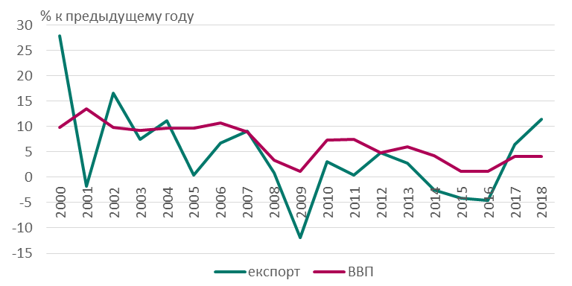

Источник: Мировой Банк, World Development Indicators.

* Не менее важным является то, **что 82 % казахстанского экспорта составляют продукция нефтедобывающей и горнодобывающей промышленности (топливо и минералы)**, как видно из структуры экспорта Казахстана в 2018 году, представленной в таблице 4-1. Казахстан является нетто-экспортером угля (11,77 млн т.н.э. в 2017 году), нефти (64,6 млн т.н.э. в 2016 году) и природного газа (6,43 млн т.н.э. в 2017 году).
* Важно отметить сильную **зависимость экономики Казахстана от экспорта жидких топливных ресурсов (нефти и газового конденсата), который составляет 70 % от общего объема экспорта**. Кроме того, Казахстан экспортирует другие полезные ископаемые и продукты промышленного производства (в основном черной металлургии) и, в меньшей доле, сельскохозяйственную продукцию, хотя последняя быстро расширяет свою долю в экспорте в последние годы. «**Уязвимость экономики перед внешними потрясениями остается главным источником риска для роста и сокращения бедности в среднесрочном периоде**» **-** подчеркивается в докладе Всемирного Банка (2019[17]).
* Сырая нефть на сегодняшний день является крупнейшим экспортным товаром Казахстана, составляя 45 % от общего объема экспорта в стоимостном выражении. Примечательно, что доля экспорта сырой нефти (45 %) в общем объеме экспорта в десятки превосходит долю продуктов переработки нефти (2,7 %).[18]

Таблица4‑1:   
Структура экспорта Казахстана в 2018 г.

|  |  |  |  |
| --- | --- | --- | --- |
| **Продукт/** **Сектор** | **Объём экспорта в млн. долл. США** | **Доля всего экспорта** | **Примечание** |
| Всего | 60 956 | 100 % |  |
| Сельскохозяйственная продукция | 3 236 | 5,3 % |  |
| Топливо и  продукция горнодобывающей промышленности | 49 852 | 81,8 % | доля топлива сотсавляет 70 % от общего объема экспорта (42 306 млн долл. США) |
| Продукты промышленного производства | 7 509 | 12,3 % |  |
| Другое | 359 | 0,6 % |  |

Источник: Всемирная Торговая Организация (ВТО).

* Импорт Казахстана значительно менше сконцентрирован в одной категории, чем экспорт. Основными товарными категориями импорта являются продукция машиностроения[19] (26 %), металлургии (11 %), химическая продукция (11 %), минеральные продукты (9 %) и транспортные средства (8,8 %). В общем, торговооборот Казахстана по стоимости снизился в период между 2012 и 2016 гг. в соответствии с колебаниями цен на сырьевые товары и несколько восстановился начиная с 2017 г."[20]
* В связи с зависимостью экономики от экспорта нефти, **доходы от экспорта, а, следовательно, и ВВП, колеблются в зависимости от изменения уровня цены на нефть на международных рынках.** Корреляцию между этими показателями видно с рисунка 4-2. Вместе с этим, недавние прогнозы касательно развития рынков сырой нефти были скорректированы в сторону снижения роста глобального спроса на нефть[21]. Начиная с 2020 года, цена на сырую нефть на мировых рынках достигла двухлетнего минимума. Прогнозы мировых агенств не предусматривают восстановления цен на нефть раньше 2025 года.[22] Это угрожает доходам Казахстана от экспорта нефти уже на текущий год. Более того, по прогнозам МЭА, в сценарии устойчивого развития спрос на нефть к 2040 году может снизиться почти в два раза, при базовом сценарии спрос будет оставаться прежним[23]. Даже по этим прогнозам можно ожидать, что рынок нефти не обеспечит рост экономики Казахстана в долгосрочном периоде.

Рисунок 4‑2   
Объемы экспорта Казахстана в зависимости от уровня цены на нефть

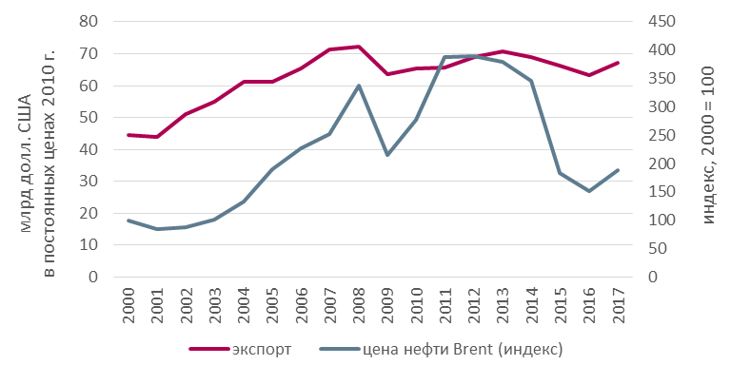

Источник: Мировой Банк, World Development Indicators.

* Предыдущий вывод сохраняет свою актуальность уже второе десятилетие: в Концепции по переходу Республики Казахстан к «зеленой экономике», принятой в 2013 году, отмечается, что «экономика Казахстана зависит от экспорта сырьевых товаров и, в связи с этим, сильно подвержена резким ценовым колебаниям на мировых товарных рынках. Казахстан достигнет максимального уровня добычи и экспорта нефти в период с 2030 по 2040 годы. Однако существует большая неопределенность в отношении цен на углеводороды."
* Потенциальное нижение доходов от добычи нефти также представляет серьезную опасность для наполнения государственного бюджета. До сегодняшнего времени доходная часть бюджета в значительной степени зависит от доходов от добычи нефти. Добыча нефти обеспечивала почти половину всех государственных доходов до падения цен на нефть в 2014 году. Даже сегодня **вклад доходов от нефти остается значительным (32 %) и подвергает государственный бюджет рискам, связянным с колебанием цены на нефть.**   
  Вместе с тем, налоговые поступления от доходов физических лиц и налогов на добавленную стоимость остаются относительно слабыми. Казахстан срочно нуждается в диверсификации и расширении налоговых доходов для того, чтобы закрыть инвестиционный разрыв и обеспечить стабильность доходной части госбюджета.[24]
* Учитывая зависимость Казахстана от экспорта ископаемых видов топлива, нет никаких сомнений в том, что международные усилия по сокращению выбросов ПГ и переход на низкоуглеродное развитие экономик стран мира, в особенности таких как ЕС и Китай, окажут глубокое влияние на экономику Казахстана. Как обсуждалось в разделе 2, ЕС является ведущей силой в международной борьбе с изменением климата; Китай также продемонстрировал свою приверженность к снижению углеродоинтенсивности своей экономики. Сегодня это чрезвычайно актуально и угрожает существующей экономической модели Казахстана, поскольку ЕС и Китай являются наиболее влиятельными торговыми партнерами, как видно из таблицы 4-2.
* ЕС является крупнейшим торговым партнером Казахстана при возростающем в последнее время товарообороте. На долю ЕС приходится более 50 % всего казахстанского экспорта и почти 70 % экспорта топлива. Эти торговые отношения с ЕС имеют большое значение для Казахстана: экспорт в ЕС составил 18 % от ВВП Казахстана в 2018 году.
* Китай является вторым по значимости экспортным торговым партнером Казахстана, на его долю приходится около 10 % всего казахстанского экспорта.
* Очевидно, что казахстанская экономическая модель, которая опирается на спрос на ископаемое топливо как на источник энергии со стороны ЕС и Китая, не будет устойчивой, если ЕС и Китай продолжат декарбонизацию своей экономики.

Таблица 4‑2:   
Партнеры Казахстана в международной торговле, по состоянию на 2018 г.

|  |  |  |  |  |
| --- | --- | --- | --- | --- |
| **Торговый партнер** | **Общий объем товарооборота, млн евро** | **Експорт,  млн евро** | **Импорт,  мнл евро** | **Баланс торговли, млн. евро** |
| Торговля с внешним миром, всего | 78 683 | 51 358 | 27 325 | 24 033 |
| ЕС-28 | 31 927 | 26 273 | 5 654 | 20 619 |
| Российская Федерация | 14 351 | 4 216 | 10 135 | -5 919 |
| Китай | 9 840 | 5 284 | 4 556 | 728 |
| Южная Корея | 3 279 | 2 498 | 781 | 1 717 |
| Швейцария | 2 578 | 2 428 | 150 | 2 278 |
| Узбекистан | 2 102 | 1 387 | 715 | 672 |
| США | 2 079 | 810 | 1 269 | -459 |
| Япония | 1 694 | 1 273 | 421 | 852 |
| Турция | 1 608 | 1 054 | 554 | 500 |
| Украина | 1 227 | 898 | 329 | 569 |
| Остальной мир | 7 998 | 5 237 | 2 761 | 2 476 |

Источник: https://webgate.ec.europa.eu/isdb_results/factsheets/country/details_kazakhstan_en.pdf.

**Выводы:**   
Несмотря на то, что экспорт минерального сырья способствовал успешному развитию общества и быстрому росту экономики в последние десятилетия,

1. **Сегодняшняя модель экономического развития Казахстана не будет устойчивой в будущем.**
2. Процветание и будущий экономический рост Казахстана зависит от его интеграции и конкурентоспособности на мировом рынке. **Для обеспечения будущего успешного развития чрезвычайно важно, чтобы правительство Казахстана предвидело, как последние изменения в международной климатической политике влияют на экономическую модель Казахстана с тем, чтобы активно управлять как связанными с этим возможностями, так и рисками.**
3. **Снижение описанных рисков потребует проведения комплексных реформ в рамках глубокого стратегического видения, которое будет обеспечено СНУР.**

### Прямые иностранные инвестиции

Недавние экономические реформы приблизили инвестиционный климат к международным стандартам по ряду международных показателей, сделав Казахстан основным получателем прямых иностранных инвестиций (ПИИ) в Центральной Азии (71 % от общего объема ПИИ), в основном из ЕС и США, 48 % и 22 %, соответственно – см. таблицу 4-3. В 2018 году, на Российскую Федерацию и Китайскую Народную Республику приходилось лишь по 6 % от общего притока ПИИ.[25]

Таблица 4‑3:   
Первые 10 прямых иностранных инвесторов в Казахстан, 2018

|  |  |  |
| --- | --- | --- |
| **Иностранный инвестор** | **Объем ПИИ,  млн долл. США** | **Доля ПИИ** |
| ЕС-28 | 11 647 | 48 % |
| США | 5 343 | 22 % |
| Швейцария | 2 541 | 10 % |
| Российская Федерация | 1 499 | 6 % |
| Китай | 1 476 | 6 % |
| Общий объем ПИИ | 24 263 | 100 % |

Источник: Национальный Банк Республики Казахстан.

Структура ПИИ по отраслям практически соответствует главным характеристикам экономики Казахстана, описанным в предыдущем разделе. А именно: добывающая промышленность является главным получателем инвестиций, затем следуют металлургическая промышленность и инвестиции в расширение потенциала торговли – см. таблицу 4-4. Вместе с этим, структура инвестиционной активности остается очень искривленной и не предполагает существенные реформы в повышение энергофеективности во всех секторах экономики. Преимущественная доля ПИИ направлена на новые проекты (англ.: greenfield investment), а не на замену устаревшего оборудования.[26]

Таблица 4‑4:   
Прямые иностранные инвестиции в экономику Казахстана по секторам экономики в 2018 году

|  |  |  |
| --- | --- | --- |
| **Сектор экономики** | **Объем ПИИ,  млн долл. США** | **Доля ПИИ** |
| Добывающая промышленность | 13 562 | 57% |
| Добыча нефти и природного газа | 12 082 | 51% |
| Обрабатывающая промышленность | 3 419 | 14% |
| Производство металлов и металлических изделий | 2 747 | 12% |
| Оптовая и розничная торговля | 3 274 | 14% |
| Финансовая и страховая деятельность | 1 307 | 6% |
| Транспортные услуги и хранение | 734 | 3% |
| Наземный и трубопроводный транспорт | 665 | 3% |
| Профессиональная, научная и техническая деятельность | 678 | 3% |
| Строительство | 618 | 3% |
| Всего (по перечисленным секторам) | 23 594 | 100 % |

Источник: Национальный Банк Республики Казахстан.

В 2019 году уровень общих инвестиции в основной капитал, внутренних и ПИИ составил 18,2 % от ВВП, что ниже среднего показателя в мире (23 %)[27] и значительно удаляет Казахтсан от 30 самых богатых стран мира (где инвестиции в среднем составляют 28 % от ВВП). В последнем докладе МВФ по Казахстану предлагаются оценки потребности национальной экономики в инвестициях: разрыв в ежегодных государственных инвестициях составляет 2-3 % от ВВП[28] от уровня, необходимого для увеличения общего объема инвестиций Казахстана, учитывая текущий уровень доходов на душу населения и структуру экономики.

Правительство Казахстана осознает проблему недостатка инвестирования в капитальные фонды страны и заявляет об усилении своей деятельности на привлечение новой волны ПИИ. В январе 2020 года Правительство определило стратегическую задачу **повышать ежегодно объем инвестиций в основной капитал в среднем на 15 % и довести его уровень до 30 % к ВВП к 2025 году.**[29] Правительство уже определило улучшение инвестиционного климата и деловой среды Казахстана в качестве национального приоритета, а недавние реформы приблизили его к международным стандартам по ряду показателей. Например, Казахстан снял ограничения на иностранный капитал в сфере воздушного транспорта и стационарных телекоммуникаций, расчистив путь для иностранной собственности фирм в данных секторах.[30] Политические решения и действия в данной сфере должны брать во внимание цели низкоуглеродного развития, которые будут определены в СНУР, чтобы обеспечить наиболее энергоэффективные решения и избежать риска «застрявших» активов.

### Выбросы парниковых газов

В Казахстане общий объем выбросов ПГ в СО2-эквиваленте на душу населения в 2017 году составил 20,3 тонн СО2-экв., что более чем в два раза превышает средний показатель по ЕС - 8,9 тонн СО2-экв. По данным глобального углеродного атласа[31] Казахстан занимает 22 место в мире среди крупнейших эмитентов ПГ. Казахстан также входит в число 20 крупнейших эмитентов по количеству выбросов на душу населения. Таким образом, очевидно, что ответственность Казахстана по снижению выбросов существенна и его вклад может значительно повлиять на успешность борьбы мирового сообщества с последствиями изменения климата. На рисунке 4-3 показана динамика выбросов ПГ с 1990 года. В первые годы после распада Советского Союза выбросы стали стремительно сокращаться, однако, в течение последних двух десятилетий сновастали неуклонно расти.

**Рисунок 4‑3:****Kazakhstan’s GHG Emissions**

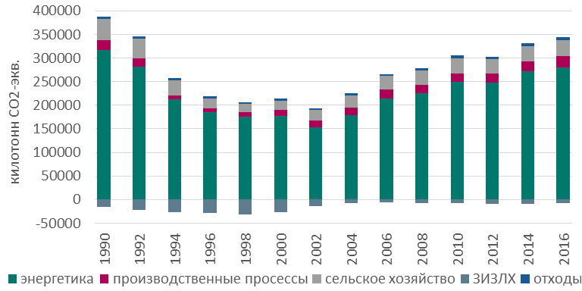

Источник: Национальный кадастр выбросов, 2019.

Уменьшение выбросов было вызвано резким сокращением экономического производства после распада Советского Союза, как показано на рисунке 4-4 ниже. Приведенный далее рисунок 4-5 показывает, что связь между объемами производства и выбросами ПГ наблюдается во всех секторах экономики. Это подтверждает предположение о том, экономика Казахстана остается энергоинтенсивной и экономический рост прямо влечет к быстрому увеличению объемов выбросов во всех отраслях. Более того, это подтверждает необходимость в системном всеохватывающем подходе к реформированию экономики Казахстана.

Рисунок 4‑4:   
Выбросы ПГ и реальный ВВП в Казахстане в период 1990-2018 гг.

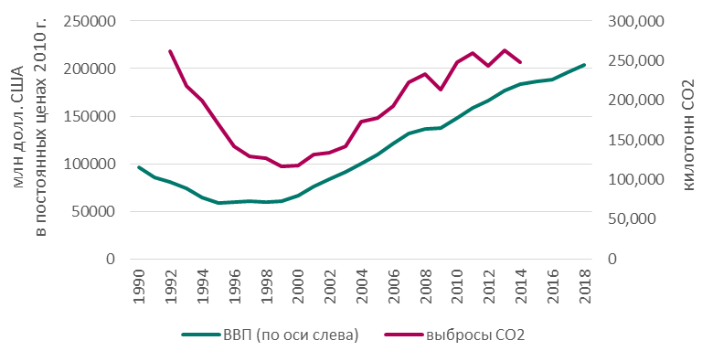

Источник: База данных Мирового Банка.

Рисунок 4‑5:   
Динамика выбросов ПГ относительно 1990 года по секторам

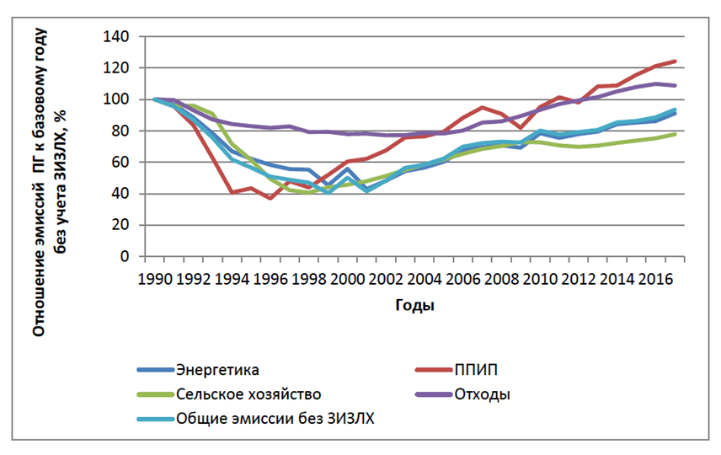

Источник: отчет Аdelphi (в рамках данного проекта GIZ) со ссылкой на   
[7ое Национальное Сообщение](https://unfccc.int/documents/28937) Республики Казахстан.

Экономика Казахстана входит в число самых энергоемких в мире. По данным Статистического Ежегодника мировой энергетики за 2019 год**[32]** **Казахстан занимает пятое место в мире по энергоемкости ВВП и второе по интенсивности выбросов (углеродоемкости) национальной экономики.** Несмотря на то, что высокая энергоемкость частично обусловлена холодным климатом и низкой плотностью населения в Казахстане, этот показатель все еще в два раза выше его уровня развитых стран с похожими холодным климатом и плотностью населения. Примечательно, что начиная с 2000 года основные торговые партнеры Казахстана, а также страны с самой высокой энергоемкостью ВВП в мире, смогли достичь снижения показателя энергоемкости своих экономик в отличие от Казахстана – см. таблицу 4-7. По этому показателю Казастан отстает от других стран, представленных в списке.

Таблица 4‑5:   
Энергоемкость ВВП стран мира (по рангу) и основных торговых партнеров Казахстана

|  |  |  |  |  |  |  |
| --- | --- | --- | --- | --- | --- | --- |
|  | **2000** | **2005** | **2010** | **2015** | **2018** | **% снижение энерго-интенсивности ВВП за период 2000-2018 гг.** |
| Украина | 0,52 | 0,39 | 0,35 | 0,27 | 0,24 | -54 % |
| Российская Федерация | 0,30 | 0,23 | 0,21 | 0,20 | 0,21 | -30 % |
| Тайвань | 0,26 | 0,27 | 0,24 | 0,21 | 0,20 | -23 % |
| Южная Африка | 0,24 | 0,22 | 0,21 | 0,19 | 0,19 | **-21 %** |
| **Казахстан** | **0,23** | **0,20** | **0,20** | **0,18** | **0,18** | **-22 %** |
| Узбекистан | 0,77 | 0,55 | 0,34 | 0,21 | 0,18 | -77 % |
|  |  |  |  |  |  |  |
| Китай | 0,23 | 0,22 | 0,19 | 0,15 | 0,13 | -43 % |
| США | 0,16 | 0,15 | 0,14 | 0,12 | 0,12 | -25 % |
| ЕС | 0,11 | 0,10 | 0,09 | 0,08 | 0,08 | -27 % |
| **в среднем в мире** | **0,15** | **0,14** | **0,13** | **0,12** | **0,11** | **-27 %** |

Примечание: Энергоинтенсивность измеряется как отношение потребления первичной энергии к ВВП, измеряемое в постоянных ценах по паритету покупательной способности. Этот показатель измеряет общее количество энергии, необходимое для производства одной единицы ВВП. ВВП выражается по постоянному обменному курсу и паритету покупательной способности для устранения влияния инфляции и учета различий в уровнях цен. В данной таблице: килограммы условного топлива (нефтяного эквивалента) / долл. США в постоянных ценах 2015 года.

Источник: Статистический Ежегодник мировой энергетики за 2019 год.

Похожая статистика наблюдается по отношению показателя интенсивности выбросов ПГ на единицу ВВП, как представлено в таблице 4-6. Вместе с Южной Африкой и Тайванем Казахстан существенно отстает в динамике улучшения описаных показателей от своих основных торговых патрнеров.

Таблица 4‑6:   
Интенсивность выбросов ПГ экономик стран мира (по рангу) и основных торговых партнеров РК

|  |  |  |  |  |  |  |
| --- | --- | --- | --- | --- | --- | --- |
|  | **2000** | **2005** | **2010** | **2015** | **2018** | **% снижение энерго-интенсивности ВВП за период 2000-2018 гг.** |
| Южная Африка | 0,65 | 0,68 | 064 | 0,57 | 0,57 | -12% |
| **Казахстан** | **0,77** | **0,62** | **0,63** | **0,52** | **0,52** | **-32%** |
| Тайвань | 0,67 | 0,69 | 0,58 | 0,51 | 0,50 | -25% |
| Украина | 1,16 | 0,86 | 0,72 | 0,56 | 0,47 | -59% |
| Российская Федерация | 0,73 | 0,56 | 0,48 | 0,44 | 0,47 | -36% |
| Узбекистан | 1,78 | 1,27 | 0,77 | 0,48 | 0,41 | -77% |
| Китай | 0,63 | 0,69 | 0,57 | 0,46 | 0,39 | -38% |
|  |  |  |  |  |  |  |
| США | 0,42 | 0,37 | 0,33 | 0,28 | 0,26 | -38% |
| ЕС | 0,25 | 0,23 | 0,20 | 0,17 | 0,16 | -36% |
| в среднем в мире | 0,34 | 0,33 | 0,31 | 0,28 | 0,26 | -24% |

Примечание: интенсивность выбросов измеряется как соотношение выбросов к ВВП, в приведенной таблице – в килограммах СО2 к ВВП, выраженном в долл. США в постоянных ценах 2015 года.

Источник: Статистический Ежегодник мировой энергетики за 2019 год.

Приведенные показатели недостаточной эффективности экономики Казахстана указывают не только на необходимость новых инвестиций в энергоэффективные технологии, но и на огромный потенциал для таких инвестиций, как для крупных промышленных предприятий, так и для домохозяйств и малого бизнеса. Этот потенциал будет более детально представлен в следующем разделе 4.2 данного отчета.

## Стратегическое видение низкоуглеродного будущего Казахстана

Как было описано в предыдущих главах, экономическое будущее страны и, следовательно, благосостояние общества будут зависеть от внешних воздействий, связанных с будущими изменениями в глобальной энергетической системе и правилах международной торговли, а также от своевременной подготовки экономики в ответ на риски и вызовы от воздействия внешних факторов. Соответсвенно **будущее Казахстана зависит от двух ключевых факторов,** которые определят международные и внутренние события:

1. **Скорость, охват и достижения международной политики в области изменения климата** и соответствующее развитие глобальной энергетической системы и новых правил торговли, в частности, с крупными торговыми партнерами Казахстана.
2. **Скорость, охват и достижения внутренней политики Казахстана**, которая будет отвечать (или не отвечать) международным обязательствам страны и другим вышеупомянутым вызовам, а также определит соответствующий путь перехода к низкоуглеродному будущему.

Первый из этих факторов неопределенности может быть проанализирован через **два сценария развития событий в мире:**

* **сценарий «глобальный_NDC»**, который предполагает, что глобальные цели, определенные Парижским Соглашением, будут достигнуты до 2030 года, в то время как после этого никакие усилия по предотвращению изменения климата предприниматься не будут;
* **сценарий «глобальный_1,5°C»**, который предполагает, что международные усилия по сокращению выбросов ПГ будут активизированы после 2030 года с тем, чтобы не допустить повышения глобальной температуры более чем на 1,5°C выше доиндустриального уровня. Этот сценарий предполагает нулевой баланс выбросов ПГ к 2050 году в мире в целом.

Касательно второго фактора неопределенности, в зависимости от государственной политики, мы различаем **три возможных сценария развития Казахстана:**

* **исходный сценарий[33] – «Базовый»**, который предполагает «бизнес как обычно», то есть такое развитие, при котором в Казахстане будет преобладать сегодняшняя слабая политика и уже сложившиеся экономические (рыночные) отношения: все идет как обычно, что будет сдерживать экономику в рамках сегодняшней модели, описанной в разделе 4.1, а также будет препятствовать реализации обязательств по NDC и Концепции перехода Казахстана к «зеленой экономике».
* **сценарий зеленого развития – «Зеленая_экономика»**[34], который предполагает усиление текущей политики для обеспечения реализации обязательств по NDC, а также целей, заявленных в Концепции перехода Казахстана к «зеленой экономике». Кроме того, будут реализованы все возможные дополнительные меры, не требующие дополнительных затрат, для стимулирования экономики к повышению энергоэффективности, снижению энергопотребления и, как следствие, дальнейшему сокращению выбросов ПГ.
* **сценарий углеродного нейтралитета –** **нулевого баланса выбросов, «Нулевой_баланс_ПГ»[35]**, при развитии которого правительство Казахстана существенно увеличит ранее определенные цели в отношении сокращения национальных выбросов ПГ и законодательно закрепит путь развития страны, направленный на обеспечение углеродного нейтралитета до 2050 года, с тем, чтобы удержать повышение глобальной температуры выше доиндустриального уровня не более чем на 1,5°С. В этом сценарии в дополнение к сценарию ЗЕ после 2030 года усилия в области политики по сокращению выбросов ПГ будут еще более активизированы. В СНУР будут изучаться затраты и выгоды, масштаб политических усилий и необходимый комплекс вспомогательных мер (в том числе со стороны международного сообщества и развитых стран) для обеспечения справедливого перехода к углеродной нейтральности экономики Казахстана.

В результате, мы получаем шесть сценариев развития, как показано на рисунке 4-6. Стоит обратить внимание на то, что на данном этапе разработки СНУР предложенные сценарии определены предварительно. Предпосылки и соответствующее структурирование сценариев соответствует текущему этапу подготовки представленной версии отчета и зависит от результатов консультаций с заинтересованными сторонами и соответствующего надлежащего утверждения всех предположений.

Рисунок 4‑6:   
Сценарии, предлагаемые для оценки воздействия внутренней и внешней политики в рамках СНУР

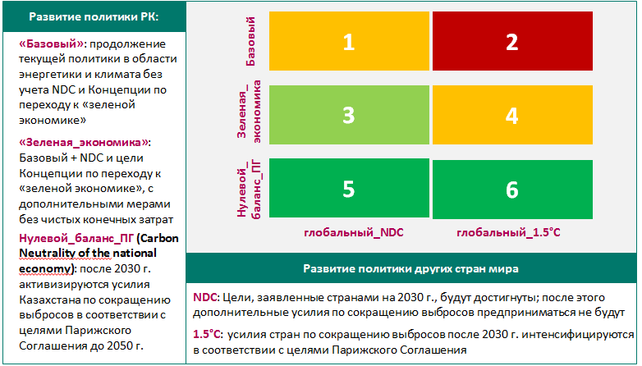

Источник: доработано авторами на основании презентации GIZ.

Скорость изменения глобальной политики и мер по ее реализации при сценарии «глобальный_1,5°C» предсказать сложно. Тем не менее, в широком экспертном и научном сообществе во всем мире имеет место общее понимание масштабов и направления развития, которое предсказывает переход глобальной рыночной власти от энергоснабжающих стран к тем, которые будут определять спрос на энергию. Предположения касательно развития международной политики являются предметом постоянного мониторинга и обновления. На сегодняшний момент мы можем предложить сравнительный анализ развития глобальной политики для изучения ее воздействия на Казахстан, который будет проводиться в ходе разработки СНУР. Наш предварительный анализ представлен в таблице 4-7 ниже.

Таблица 4‑7:   
Сравнительный анализ сценариев развития международной политики по борьбе с изменениями климата

|  |  |  |
| --- | --- | --- |
| Показатель | Глобальный_NDC | Глобальный_1.5°C |
| Глобальный спрос на нефть | Продолжает расти в течении всего периода | Стабилизируется в период  2035-2040 гг. |
| Цены на нефть-сырец | Восстанавливаются до 2025 г. до уровня 2018 г., далее возрастают до конца моделируемого периода | Восстанавливаются до 2025 г., снижаются в период 2025-2035 гг., стабилизируются в долгосрочной перспективе |
| Глобальный спрос на уголь | Воссталавливаются до уровня 2017 года и потом медленно снижаются до конца моделируемого периода | Быстро снижается по ходу всего периода; в 2015 г. достигнет уровня в 6 раз ниже в сравнении с уровнем, предусмотренным в сценарии «Глобальный_NDC»; пик цен был достигнут в 2019 г. |
| Международная система торговли | Будет медленно развиваться, но придерживаясь существующих основных принципов | Снизится мировой спрос на товары с высокой интенсивностью выбросов; санкции будут наложены на крупных мировых загрязнителей атмосферы, что приведет к повышению цен на продукцию экспорта Казахстана или ее квотированию (последняя мера менее вероятна) |
| Глобальные цены на выбросы СО2 | До 2035 г. достигнут уровня 65 долл. США за тонну СО2-экв., далее стабилизируются | До 2035 г. достигнут уровня 70 долл. США за тонну СО2-экв., к 2040 г. – 90 долл. США; к 2050 г. – 130 долл. США[36] |
| Мировые цены на металлы (литий, кобальт, никель) | Будут медленно расти | Будут быстро расти |

Примечания:   
Анализ следует рассматривать как предварительный; данная таблица подлежит пересмотру, изменениям и дополнениям.   
Моделируемый (наблюдаемый) период – период симулации при моделировании сценариев в динамических моделях. Для СНУР он предварительно определен как период 2017-2050 гг., где 2017 г. служит базовым (исходным) годом.

Источник: группа авторов.

Разработка внутренней политики, в свою очередь, находится под полным контролем и ответственностью Правительства Казахстана. В таблице 4-8 приводится (предварительный) перечень политических мер, которые могут быть применимы в масштабах всей экономики или, по крайней мере, в межотраслевом масштабе. Сценарии и меры политики по отдельным секторам экономики будут более подробно описаны в Главе 5, где предлагаются стратегии секторных преобразований для достижения низкоуглеродного роста.

Таблица 4‑8:   
Сравнительный анализ сценариев развития внутренней политики Казастана по повышению энергеоффективности и снижению выбросов ПГ

|  |  |  |  |
| --- | --- | --- | --- |
|  | «Базовый» | «Зеленая экономика» | «Нулевой_баланс_ПГ» |
| Система торговли выбросами (СТВ) | Существующая система сохранится; уровень цен на выбросы ПГ не будет значительно изменяться | Система расширится вхождением других предприятий; цены на выбросы ПГ будут расти до 2030 года, далее стабилизируются | Расширенная структура, как в сценарии «Зеленая экономика», но цены на выбросы будут продолжать расти после 2035 года до конца наблюдаемого периода |
| Цена на выбросы (напр. налог) для остальной экономики, не входящей в СТВ | Не касаются предприятий, не входящих в СТВ;  не влияют прямым путем на домохозяйства | Широкое вовлечение всех участников экономической системы путем установления цены на выбросы ПГ по экономике в целом | Строий мониторинг и постоянный пересмотр уровня цены на выбросы ПГ в сторону повышения |
| Государственные инвестиции | Будут внедрятся существующие программы и политика | Пересмотр всех програм и их перефокусирования по критериям влияния инвестиции на выбросы и энергозатраты | Привлечение дополнительных инвестиций из доступных доходов бюджета, внутренних и международных кредитов для внедрения широкомасштабной инвестиционной программы |
| Инвестиционная политика | Слабые стимулы инвестирования в повышение энерго-эффективности | Предложение пакета стимулов для инвестиций в энергоэффективность и снижение потребления топлива | Внедрения програм «дешевых кредитов» и «налоговых каникул» для стимулирования инвестиций в проекты низкоуглеродного развития и поглощения углерода |
| ... |  |  |  |

Примечание: Как и таблица 4-7, данная таблица подлежит пересмотру, изменениям и дополнениям в ходе диалога с заинтересованными сторонами и с Правительством Казахстана при разработке СНУР[37].

Источник: группа авторов.

Здесь также важно отметить, что сценарий политики нулевого баланса выбросов ПГ не рассматривается здесь как "оптимальный", который Правительство должно или будет реализовывать после принятия СНУР. Этот сценарий выбран с целью изучения условий достижимости углеродного нейтралитета для Казахстана, т.е. для оценки затрат и выгод углеродного нейтралитета, а также для последующего понимания охвата политических мер и технических решений, необходимых для достижения такой амбициозной цели.

Даже до того, как данные сценарии будут проанализированы с помощью эмпирических методов и будут просчитаны эффекты «бездействия» в ответ на вызовы и возможности для Казахстана, мы уверенно заявляем о срочной необходимости системной трансформации экономики Казахстана.

Если казахстанское общество согласится, что «базовый» сценраий неприемлем в сегодняшней ситуации, то **независимо от сценария политики в ближайшие годы Казахстану необходимо заменить большую часть инфраструктуры во всех отраслях экономики.** Для понимания будущей экономической модели Казахстана независимо от сценария внутренней политики имеют место следующие аргументы в пользу широкой инвестиционной деятельности и неминуемой трансформации экономической структуры:

* Концепция перехода к «зеленой экономике» предполагает, что к 2030 году будет построено 55 % зданий (т.е. до 2030 года больше половины зданий Казахстана будут не старше 20 лет), а также 40 % электростанций. Кроме того, к 2030 году 80 % автопарка будет новым. При условии роста ВВП на уровне 4,3 % в год Казахстану до 2040 года необходимо будет потратить на инфраструктуру в среднем 292 миллиарда долл. США (или 3,93 % от ВВП ежегодно). По сравнению с текущим уровнем расходов на инфраструктуру, это означает общий инвестиционный разрыв в 84 миллиарда долл. США (1,11 % годового уровня ВВП). Этот разрыв наблюдается в инвестициях в инфраструктурные объекты по всем секторам национальной экономики, но он более распространен в трансграничной инфраструктуре, энергетике и автомобильном транспорте[38].
* В энергетической инфраструктуре растущий спрос на электроэнергию и постепенный вывод из эксплуатации старых электростанций в связи с износом потребует значительного строительства новых мощностей[39]: 11-12 ГВт к 2030 году и 32-36 ГВт к 2050 году для того, чтобы выполнить цели, установленные Концепцией по переходу к «зеленой экономике».
* Потребность в инвестициях в энергоэффективные технологии будущего становится также очевидной в связи с заявленным ЕС корректирующим пограничным налогом на импорт углеродоемких товаров (описан в разделе 2.2). Этот налог безусловно станет сильным стимулом для стран во всем мире к инновациям и обновлению производственных процессов. Казахстан, независимо от сценария внутренней политики, не может оставаться вне этих процессов. Для сохранения конкурентоспособности на рынках ЕС и удержания или дополнительного развития торговых отношений с ЕС, необходимо активно инвестировать в технологии с нулевым выбросом углекислого газа, а также получить доступ к новым рынкам и международным производственно-сбытовым цепочкам уже в самое ближайшее время.

Такая потребность в инвестициях дает Казахстану уникальную возможность модернизировать свою инфраструктуру и повысить конкурентоспособность своей экономики. Казахстан должен стремиться инвестировать в энергоэффективные, низкоуглеродные технологии вместо того, чтобы продолжать использовать коричневые технологии, которые в скором времени устареют (превратятся в так называемые «застрявшие» активы).

Инвестируя в энергоэффективные и низкоуглеродные технологии, Казахстан не только сократит потребление энергии, но и позиционирует себя для выхода на новые товарные рынки и международные производственно-сбытовые цепочки (при которых создается добавленная стоимость на продукцию с высокох степенью обработки). Поскольку Казахстан является небольшой, открытой экономикой, очень важно, чтобы производственные процесы в Казахстане интегрировались во все более «декарбонизированные» (низкоуглеродные) производственно-сбытовые цепочки, которые уже сейчас создаются в мировой экономической системе.

Транспортная инфраструктура представляет собой особенно привлекательную сферу для инвестиций. В будущей экономической модели Казахстана структура транспорта будет существенно изменена; охват и направление этих изменений будет безусловно зависеть от внутренний политики, но факт будущих изменений очевиден уже сегодня. Благодаря своему географическому расположению в центре нового шелкового пути между Китаем и Европой (как описывалось в разделе 2.3), у Казахстана есть огромные возможности воспользоваться инновациями в области низкоуглеродного транспорта. Активно инвестируя в эти технологии и инфраструктуру, Казахстан может не только служить пассивным маршрутом для международных перевозок, но и фактически стать частью международных производственно-сбытовых цепочек создания добавленной стоимости, поставляя услуги и продукты, поддерживающие низкоуглеродную международную торговлю.

В отличие от многих других участников проекта ОПОП, Казахстан до сегодняшнего дня финансировал большинство своих инфраструктурных проектов, связанных с ОПОП, из внутренних средств. В качестве дополнения к своему планированию Казахстан использовал китайское финансирование, связанное с ОПОП, увязав его со стратегией развития инфраструктуры компании "Нурлы Жол"[40].

## Системные последствия – экономические, экологические и социальные – от действий и бездействия в области политики низкоуглеродного развития

Социально-экономический контекст Казахстана уникален, он подвержен влиянию различных одновременных движущих сил, влияющих на будущие изменения (Рисунок 4-7). Взаимосвязь социальных, экономических и экологических переменных приводит к возникновению как двигателей экономического роста и социального прогресса, так и ограничений в развитии.

Во-первых, как описано в разделе 4.1, добыча и экспорт ресурсов стимулировали рост ВВП. Это привело к увеличению инвестиций, в результате чего расширилась инфраструктура и производство. Из этой тенденции вытекает несколько результатов: рост занятости и производительности труда, а также дальнейший рост ВВП. На рисутке 4-7 эта усиливающая динамика представлена петлями обратной связи R1, R2 и R3.

С другой стороны, с ростом инвестиций увеличивается внутреннее потребление (расходы). Помимо положительного влияния на экономический рост это приводит к увеличению потребности в мобильности и повышению спроса на энергию. Последствия заключаются (1) в увеличении заторов в городских районах и, как следствие, снижении производительности труда и темпов роста ВВП; а также (2) в увеличении энергопотребления, что приводит к увеличению выбросов ПГ и загрязняющих веществ-токсинов в атмосферу и снижению качества воздуха, негативно сказываясь на здоровье населения и производительности труда, и, как следствие, сдерживая рост ВВП. Кроме того, увеличение потребления энергии ведет к (3) возможному увеличению внутренних расходов на энергию и сокращению экспорта, что может негативно сказаться на экономическом росте, который обеспечивается за счет международной торговли. На рисунке 4-7 эта балансирующая динамика представлена петлями обратной связи В1, В2 и В3.

Исторические двигатели экономического роста (или усиливающие -R- циклы на рисунке 4-7) доминировали в системе, будучи сильнее тех факторов, которые сдерживают рост (или уравновешивающие -B-циклы на рисунке 4-7). С другой стороны, формирующиеся тенденции (например, в области международной климатической политики) могут коренным образом изменить эту динамику.

Международная климатическая политика, такая как введение ЕС мер по регулированию углеродных границ, способна (1) сократить экспорт энергоносителей и (2) снизить цены на ископаемые виды топлива. Кроме того, (3) иностранные инвестиции могут сократиться в связи с ожиданиями снижения конкурентоспособности Казахстана, учитывая его энергоинтенсивность и углеродоемкость, как описано в разделе 4.1.3, при условиях низкоуглеродного развития других стран мира. Последствия для Казахстана заключаются в том, что инвестиции будут сокращаться, снижая доступность ресурсов для инфраструктуры (например, образования, здравоохранения, транспорта и логистики/хранилищ) и ограничивая потенциал создания рабочих мест и экономического роста. **На практике двигатели роста из прошлого могут стать причиной опасений за будущее.**

Существуют возможности приспосабливания к международному обязательству по сокращению выбросов, предвидя изменения и извлекая выгоду от перехода к низкоуглеродному развитию. Примеры представлены на рисунке 4-7 оранжевым шрифтом. Эти политические меры направлены на снижение прочности балансировочных петель и/или создание более мощных усиливающих петель, что ведет к более успешным экономическим показателям:

* **Инвестиции в энергоэффективность:** снижение энергоинтенсивности и интенсивности выбросов (углеродоемкости) и уменьшение влияния международной климатической политики на конкурентоспособность Казахстана. Кроме того, энергоэффективность снизит выбросы загрязняющих веществ в атмосферу и улучшит качество воздуха, оказывая положительное влияние на здоровье населения и производительность труда, а, следовательно, и на ВВП;
* **Расширение общественного транспорта:** приводит к снижению спроса на энергию, а также к уменьшению заторов в городах. Результаты включают повышение производительности труда (за счет экономии времени) и улучшение здоровья людей.
* **Инвестиции в возобновляемые источники энергии и электрификацию:** снижение потребления ископаемых видов топлива, сокращение выбросов в атмосферу и улучшение качества воздуха. Снижение углеродоемкости, как уже упоминалось в отношении энергоэффективности, смягчит воздействие международной климатической политики на экономику Казахстана.

Как указывалось выше, политические меры по переходу к низкоулеродному развитию могут как уменьшить влияние международной климатической политики в Казахстане, так и создать новые возможности для внутреннего экономического роста.

Рисунок 4‑7:   
Системная карта, представляющая взаимосвязи между отдельными социальными, экономическими и экологическими переменными и связанными с ними основополагающими факторами изменений (усиление и сбалансированность циклов обратной связи).

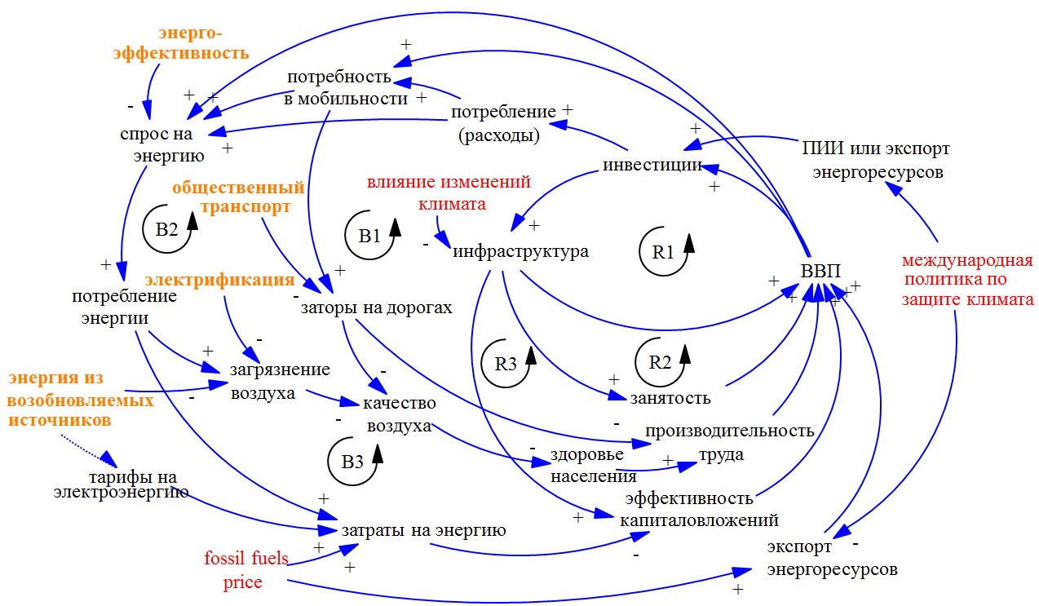

|  |
| --- |
| Вставка 3: Интерпретация диаграммы причинно-следственных связей |
| Причинно-следственная диаграмма (causal loop diagram CLD) - это карта анализируемой системы или, что еще лучше, способ изучения и представления взаимосвязей между ключевыми показателями в анализируемом секторе или системе. Выделяя двигатели изменений и последствия проблемы, которую необходимо решить, и отображае причинно-следственные связи между ключевыми показателями, такие диаграммы поддерживают процесс принятия системных решений, направленных на оптимальный выход из проблем, которые возникают.  Диаграммы причинно-следственных связей включают переменные и стрелки (называемые причинно-следственными связями), причем последние связывают переменные вместе со знаком (либо +, либо -) на каждой связи, указывая на положительную или отрицательную причинно-следственную связь (см. таблицу ):   * Причинная связь между переменной A и переменной B положительна, если изменение в A приводит к изменению в B в том же направлении. * Причинная связь между переменной A и переменной B отрицательна, если изменение в A приводит к изменению в B в обратном направлении.   Таблица 4‑9:  Причинные связи и полярность   |  |  |  | | --- | --- | --- | | *Переменная A* | *Переменная B* | *Подпись* | | ⬆ | ⬆ | **+** | | ⬇ | ⬇ | **+** | | ⬆ | ⬇ | **-** | | ⬇ | ⬆ | **-** |   Циркулярные причинно-следственные связи между переменными образуют причинно-следственные, или обратные связи, циклы. Существует два типа петель обратной связи: усиливающие (R) и балансирующие (B). Усиливающие петли стимулируют изменения в системе, тогда как балансирующие петли уменьшают изменения и создают равновесие.   * Существует несколько двигателей роста (усиление, R) в системе: * R1: инвестиции, ведущие к инфраструктуре (например, дороги, новый капитал) и экономическому росту; * R2: инвестиции, ведущие к занятости и экономическому росту; * R3: инвестиции, ведущие к созданию инфраструктуры и повышению производительности капитала (например, предоставление доступа к рынкам). * Существует несколько движущих сил, которые сдерживают рост и стремятся к равновесию (балансировка В) в системе: * B1: экономический рост приводит к увеличению потребности в мобильности, что приводит к заторам (или стрессу для инфраструктуры в целом), что снижает качество воздуха (и можно добавить, что это снижает также производительность труда непосредственно из-за времени, проводимого в трафике). * B2: рост ВВП и спроса на энергию приводит к выбросам в атмосферу и влияет на здоровье человека, оказывая негативное влияние на производительность труда и ВВП. * B3: чем больше энергии мы потребляем, тем больше тратим на нее, оказывая негативное влияние на производительность капитала (исходя из энергоемкости). |

Источник: Группа авторов.

## Руководящие принципы, ориентиры и политические меры для СНУР

Стратегия низкоуглеродного развития Казахстана имеет три фундаментальные основы:

* **руководящие принципы**, которые разрабатываются для всех секторов экономики с учетом взаимозависимостей и зависимостей от динамики и направления развития;
* **цели и ориентиры**, которые должны быть определены на национальном и секторальном уровнях;
* **политические меры** и решения, которые разрабатываются в соответствии с руководящими принципами для достижения целей и ориентиров.

В следующих трех подразделах мы дадим краткую характеристику каждой из названных фундаментальных основ СНУР.

### Руководящие принципы СНУР

На сегодняшний момент мы выделяем три принципа, которыми должно руководиться Правительство при разработке СНУР, а также все подключенные к этой работе стороны, в том числе и общественные, государственные и бизнес-организации в ходе диалога с заинтерессованными лицами:

1. Технический принцип
2. Принцип социальной справедливости в ходе преобразований
3. Принцип зеленого финансирования
4. Принцип включения

Далее кратко излагается суть этих принципов.

##### Технический принцип

Одним из главних принципов преобразований является **технический принцип**, который заключается в обеспечении эффективного использования энергии и ресурсов:

**Целью и/или эффектом любой политической меры должны быть:**

* **сижение энергоемкости в промышленном производстве, и / или**
* **сокращение энергопотребления домашних хозяйств.**

Например, технический принцип должен лечь в основу следующих преобразований:

* Непосредственное использование возобновляемых источников энергии в промышленности, зданиях (тепло) и в транспорте во всех случаях, когда это технически и экономически возможно. Например, для производства тепла технологии возобновляемой энергии включают биоэнергетику, солнечную энергию, геотермальную энергию, энергию окружающей среды и возобновляемую электроэнергию для производства тепла. Выбор технологии – это индивидуальное решение инвестора. Но каждое разрешение на строительство или замену капитальных фондов должно контролироваться на соответствеие с техническим принципом СНУР.
* Оставшаяся электроэнергия, обеспечиваемая из возобновляемых (или альтернативных) источников энергии, должна попадать в общую энергосеть и использоваться всеми секторами, т.е. должна быть обеспечена «секторальная синергия» (англ.: s*ector coupling*); в будущем должно обеспечиваться также и присоединение малых объектов ВИЭ (таких как крышы зданий, и т.п.)
* Развитие сектора теплоснабжения (в том числе и индивидуального в домохозяйствах и малом бизнесе) необходимо интегрировать в национальные энергетические стратегии.
* Государственное финансирование и стимулирование научных исследований и инновационных разработок для содействия переходу от «коричневых» старых технологий к "зеленым" новым технологиям. Интеграция Казахстана в международные исследовательские проекты.[41]
* Изучение технологий УХУ (улавливания, использования и хранения углерода).
* Интеграция политики по борьбе с изменениями климата с политикой адаптации к необратимым последствиям изменения климата.

##### Принцип социальной справедливости в ходе преобразований

Не менее важным является **принцип социальной справедливости** при переходе к низкоуглеродному развитию и внедрению преобразований в экономике. Принцип заключается в следующем:

* **Общенациональное видение пути Казахстана к низкоуглеродной экономике должно в полной мере отвечать целям социального развития общества. Более того,**
* **СНУР должна обеспечить "справедливый переход" к низкоуглеродному развитию**: разделить бремя и выгоды от климатических действий социально справедливым и приемлемым для общества образом между различными социальными группами и создать новые рабочие места в регионах, пострадавших от политики, направленной на борьбу с изменениями климата, или же от самого изменения климата (в последнем случае, должна реализовываться социально справедливые меры по адаптации).

##### Принцип зеленого финансирования

И последний принцип (который предлагается на данном этапе разработки СНУР) **- принцип «зеленого финансирования» заключается в том, чтобы разработка политических мер сопровождалась средствами или програмами привлечения инвесторов для их реализации**.

Примером такого финансирования может служить проект ПРООН/ГЭФ «Устойчивые города для низкоуглеродного развития», который предусматривает инвестирование в низкоуглеродные городские проекты, повышение осведомленности, техническую помощь. В рамках проекта ПРООН запущена схема финансирования проектов в области энергоэффективности через Фонд развития предпринимательства Даму, предусматривающая 10%-ное субсидирование процентных ставок по кредитам коммерческих банков с окончательной процентной ставкой для клиента 2-4% (3 млн долларов грант ПРООН). Обсуждается вопрос создания устойчивого финансового механизма для проектов в области энергоэффективности через Фонд развития предпринимательства Даму за счет бюджетных средств и возможно с привлечением средств международных финансовых институтов.[42]

### Ориентиры на пути преобразований

Любые запланированные преобразования должны устанавливать промежуточные и целевые ориентиры. Этим самым, политика преобразований становится понятной для общества, дает четкие сигналы инвесторам и может сопровождаться планом действий, выполнение которого будет возможно мониторить и который можно будет скорректировать при необходимости – в случае, если ориентиры оказываются «не на пути» преобразований или же их достижение по той или иной причине затягивается во времени. На сегодняшний день нам известны следующие ориентиры:

* национальные целевые показатели выбросов на 2030 год;
* целевые показатели выбросов по конкретным секторам на 2030 год;
* доля возобновляемых источников энергии в энергетике, транспорте и теплоэнергетике;
* потребление тепловой и электрической энергии (целевые показатели энергоэффективности);
* показатели энергетической безопасности;
* диверсификация промышленности, экспорта, продукции сельского хозяйства;
* желаемые и реалистично оцененные социально-экономические результаты, такие как создание рабочих мест, экономический рост, цели регионального развития.

В 2013 году, в Концепции по переходу Казахстана к «зеленой экономике» был определен наивысший среди секторов экономики потенциал энергосбережения: в строительстве ожидалось достичь снижение использования энергии на 19 %. В тоже время, средний по отраслям промышленности и энергетики потенциал снижения использования энергии на единицу произведенной продукции -15 %[43].

Концепцией по переходу Республики Казахстан к «зеленой экономике», а также Стратегическим планом развития Республики Казахстан до 2025 года утверждены цели по снижению энергоемкости ВВП на 25 % к 2025 году, на 30 % к 2030 году, на 50 % к 2050 году по отношению к уровню 2008 года. Государственная программа индустриально-инновационного развития на 2015-2019 гг. ставит целью снижение энергоемкости в обрабатывающей промышленности не менее чем на 7 % к уровню 2014 года. В последние годы ускорились темпы снижения энергоемкости ВВП благодаря конкретным и системным мерам правительства.

В настоящее время ИРЭЭ[44] при финансировании Всемирного банка реализует проект «Повышение энергоэффективности в Казахстане» на сумму 21,76 млн долл. США с целью модернизации бюджетных и социальных энергетических объектов по всей стране (94 подпроекта). Цели данного проекта могут служить ориентирами для предположений «Базового» сценария.

### Политические меры

Только стимулируя все слои общества и бизнеса к снижению энергопотребления, инвестированию в энергоэффективные технологии и инновации для сохранения конкурентоспособности в декарбонизированном мире, цели Парижского соглашения могут быть достигнуты, и трансформация Казахстана в "зеленую" экономику может быть осуществлена.

Кроме политики трансформации секторов экономики, о которых пойдет речь в следующей главе, необходимо разработать дополнительные пакеты политических мер по следующим направлениям:

* создание благоприятной правовой и институциональной среды, т.е. "озеленение" бизнес-климата;
* обеспечение «зеленого финансирования»: финансирование необходимых инвестиций;
* продвижение научно-исследовательских и опытно-конструкторских работ (НИОКР) в ключевых технологических областях;
* привлечение всех слоев общества в борьбу с изменением климата;
* образование (в целях энергосбережения), программа повышения осведомленности общественности.

# Стратегии/пути секторальных преобразований

Как уже утверждалось в Разделе 4, экономика Казахстана остается крайне энергоемкой и экономический рост прямо влечет к быстрому увеличению объемов выбросов ПГ во всех отраслях. Это подтверждает необходимось системного всеохватывающего подхода к реформированию экономики Казахстана. Этот подход должен вмещать в себя секторные (и подсекторные, отраслевые) и региональные программы.

В Казахстане на долю энергетического сектора приходится около 83 % выбросов ПГ, за ним следует сельское хозяйство с 9 % от общего объема выбросов и промышленные процессы, которые отвечают за 7 %. Посредством ЗИЗЛХ обеспечивается поглощение всего 2 % выбросов, сектор отходов и водоиспользования отвечает за 1 %, но имеет очень негативную динамику. [45] В данной главе рассматривается анализ ситуации в секторах экономики и предлагается (предварительный) пакет решений в рамках государственной политики в соответствующих секторах. Все предложенные решения будут тщательно проанализированы в ходе диалога заинтересованных сторон и эмпирического моделирования их потенциального воздействия на экономическую систему и социальные показатели развития. Диалог с представителями отдельных секторов (опросник, интерактивные семинары, каналы информирования, и т.п.) и эмпирический анализ потенциального влияния СНУР на развитие отдельных секторов будут проводиться в соответствии с применением высоких академическими стандартов и с привлечением международных и национальных экспертов. Анализ каждого сценария будет включать в себя: экологическое, экономическое и социальное воздействие на Казахстан в целом и на сектора экономики по отдельности; сравнительное представление воздействий; обсуждение путей смягчения возможных негативных последствий и усиления положительных эффектов от запланированных мер и неизбежных секторных преобразований.

## Энергетический сектор

Согласно классификации МГЭИК, энергетический сектор включает не тольно энергетическую промышленность (т.е. производство электрической и тепловой энергии), но и потребление источников энергии в других видах экономической деятельности, таких как транспорт, добывающая и перерабатывающая промышленности, а также отопление/охлаждение зданиий. Более точно, в состав энергетического сектора, как определено МГЭИК, входят: энергетические отрасли, обрабатывающая промышленность и строительство, транспорт, другие отрасли промышленности, другие источники выбросов ПГ, такие как выброс или сжигание попутного газа. Национальный кадастр выбросов ПГ Казахстана сообщает, что в 2017 году общий объем выбросов парниковых газов в энергетическом секторе составил 288,811 млн тонн CO2-экв., что на 9 % меньше уровня 1990 года. Это составляет львиную долю всех объемов выбросов ПГ в Казахстане в течении всего отчетного периода, начиная с 1990 года. Поскольку экономика Казахстана в значительной степени основывается на добыче и экспорте топлива, не удивительно, что большая доля выбросов ложится именно на энергетическую отрасль.

В период с 1992 по 2017 год на долю обрабатывающей промышленности и строительства приходилось от 10 % до 20 % выбросов ПГ – см. таблицу 5-1. После пика 2002 года, когда почти пятая часть выбросов энергетического сектора приходилась на эту категорию, их доля установилась на уровне около 13 %. На транспорт и другие сектора (например, сельское хозяйство) приходятся 4 %-10 % и 8 %-18 % выбросов энергетического сектора, соответственно. Особенно в последнее десятилетие они стали довольно незначительными. Наиболее быстрые преобразования произошли в области неустановленного происхождения парниковых газов. С полпроцента в 1992 году на них приходится 20 % выбросов ПГ в 2017 году. Рост их доли начался с начала тысячелетия, и будет интересно изучить, как они будут развиваться в будущем. Летучие выбросы могут происходить из самых разных источников, таких как подземная и открытая добыча угля, переработка нефти или разведка месторождений природного газа. Сюда также входят утечки при добыче и транспортировке нефти и газа. Летучие выбросы занимали вторую по величине категорию выбросов в 1997 г., когда их доля составила 25 %; эта доля неуклонно снижалась до тех пор, пока в 2017 г. она не составила около 10 %.

Таблица 5‑1:   
Доля выбросов ПГ категориями энергетического сектора Казахстана (согласно классификации МГЭИК)

|  |  |  |  |  |  |  |
| --- | --- | --- | --- | --- | --- | --- |
|  | **1992** | **1997** | **2002** | **2007** | **2012** | **2017** |
| Энергетическая промышленность | 41,79% | 46,46% | 44,28% | 42,91% | 44,85% | 39,70% |
| Перерабатывающая промышленность и строительство | 11,94% | 8,91% | 17,46% | 14,63% | 12,28% | 12,51% |
| Транспорт | 5,51% | 4,06% | 8,26% | 9,66% | 10,45% | 7,95% |
| Другие компоненты энергетического сектора | 17,81% | 13,94% | 7,78% | 8,94% | 6,46% | 10,48% |
| Неустановленные источники потребления энергии | 0,52% | 0,84% | 9,14% | 12,17% | 13,39% | 20,13% |
| Летучие выбросы | 22,42% | 25,79% | 13,07% | 11,69% | 12,58% | 9,23% |

Источник: Национальный кадастр выбросов ПГ Казахстана, 2019 г.

Наиболее стабильным и довольно волнующим касательно роста выбросов ПГ является динамика энергетической промышленности – рисунок 5-1. После возобновления экономического роста? выбросы энергетики более, чем удвоились. Устаревшее энергогенерирующее оборудование, плохая теплоизоляция помещений и теплоэнергосети, а также другие факторы не дают особенного оптимизма касательно возможного снижения выбросов энергетического сектора Казахстана в «Базовом» сценарии. Необходимы интервенции путем принятия политических решений, в том числе и в ходе разработки СНУР.

Рисунок 5‑1   
Выбросы ПГ в энергетическом секторе, 2017 г.



Источник: Национальный инвентаризационный отчет Республики Казахстан за 1990-2017 гг.

На Рисунке 5‑1 показаны выбросы ПГ в казахстанском энергетическом секторе в 2017 г., последние годы по данным наблюдений. Наибольшая доля выбросов приходится на энергетические отрасли, в два раза больше, чем на вторые по величине, а именно на нестандартные источники. Остальные доли практически равномерно распределены между транспортом, обрабатывающей промышленностью и строительством, летучими выбросами и другими секторами.

Рисунок 5‑2   
выбросы парниковых газов в энергопроизводящей промышленности

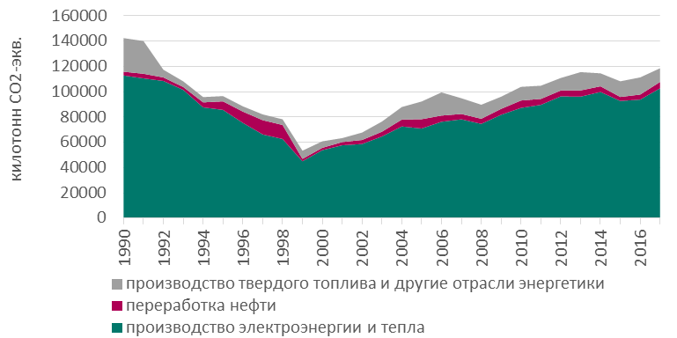

Источник: Национальный кадастр выбросов ПГ Казахстана, 2019 г.

Следующая таблица представляет к рассмотрению набор вариантов технических и политических решений в энергетическом секторе, которые привели бы к желаемому снижению выбросов ПГ и/или нулевому балансу выбросов.

Таблица 5‑2: Варианты технических и политических мер для долгосрочной стратегии в энергетическом секторе

|  |  |  |  |  |  |  |  |  |  |
| --- | --- | --- | --- | --- | --- | --- | --- | --- | --- |
|  | **Электрифи-кация** | **Использование водорода**  **(H2)** | **Использование био-топлива (этанола, Е)** | **Повышение энергоэффективности (ЭЭ)** | **Экономика замкнутрого цикла**  **(ЭЗЦ)** | | **Комбинация мер «зеленой экономики» (ЗЭ)** | **«1,5°C» комбинация всех технологий нулевого баланса** | **«1,5°C» + все циклы в экономике устойчивые** |
| **Основные  драйверы** | Электрифи-кация всех энергетичес-ких секторов | H2 в про-мышленности, транспорте и зданиях | Био-топливо в промышленно-сти, транспорте и зданиях | Повышение энергоэфектив-ности во всех секторах | Повышение эфективности использования ресурсов и материалов | | Комбинация всех мер и техрешений без чистых затрат | «ЗЭ» + био-топливо, + технологии УХУ | «ЗЭ»+ЭЗЦ+ изменение обаза жизни населения |
| **Целевые объемы выбросов в 2050 г** | Например, -40 % ПГ  [амбиции выше сегодняшнего NDC] | | | | | | напр.  -80 % ПГ | Нулевой баланс  [«глобальный_1,5°С»] | |
| **Основные общие предпосылки** | * Высокая энергоэффективности после 2030 г. * Развитие устойчивых современных видов био-топлива * Умеренные меры по развитию экономики замкнутого цикла * Дигитализация | | | | | * Координация рынка для развития инфраструктуры * Био-топливо и технологии УХУ в сценарии «глобальный_1,5°C»,   например, после 2040 года   * Обучение в области низкоуглеродных технологий * Значительное повышение эффективности в транспорте | | | |
| **Генерация электроэнергии** | К 2050 году мощность электрогенерации почти декарбонизируется. Широкое внедрение ВИЭ благодаря оптимизации системы (реагирование со стороны спроса, хранение, соединения, роль потребителей). Внедрение УХУ сталкивается с ограничениями. Возможность атомной энергетики. | | | | | | | | |
| **Перерабатывающая промышленность** | Электрифи-кация всех процессов | использование H2 в производствен-ных процессах | Использование био-топлива в производствен-ных процессах | Снижение спроса на энергию за счет энергоэффектив-ности | Усиленные утилизация, замещение материалов, меры по внедрению замкнутых циклов | | Сочетание наиболее экономически эффективных вариантов из сценария "нулевой баланс" с мерами зеленой экономики (исключая ЭЗЦ). | Более жесткая комбинация технологий | ЭЗЦ + комбинация «ЗЭ», усиленные меры |
| **Здания** | Генерация тепла на эле-ктроэнергии | H2 в тепло-снабжении | Био-топливо в теплоснабже-нии | Усиленные темпы и охваты санации зданий | Устойчивые здания | |
| **Транспорт** | Ускоренная электифика-ция всех видов транспорта | H2 для грузови-ков и некоторых легковых коммерческих автомобилей | Био-топливо для всех видов транспорта | Усиленинное перераспределе-ние перевозок – преход на новые виды транспорта | Мобильность как услуга | | * ЭЗЦ+комб. ЗЭ, усиление мер * Алтернатива авиа-транспорту |
| **Другие  драйверы** |  | H2 в газораспределительных сетях | Био-топливо в газораспределительных сетях |  |  | | Умеренное увеличение поглощения углерода природным путем | * Изменения в рационе питания * Усиленное поглощение углерода путем природоохранных решений (напр. масштабное насаждение лесов) | |

Источник: група авторов, на основе «Agora Energiewende».

### Производство электро- и теплоэнергии

#### Текущая ситуация

В Казахстане всё население имеет доступ к электроэнергии, а системы передачи и распределения электроэнергии относительно лучше, чем в других странах региона: потери в сети составляют только 4,9 % выработанной энергии по сравнению с 17,1 % в Таджикистане и 19,7 % в Кыргызстане[46]. Экспорт и импорт электроэнергии приблизительно сбалансированы[47].

Структура производства электроэнергии по источникам энергии:

* **Электростанции, работающие на угле** (в основном использующие низкокачественный уголь с высокой зольностью), **вырабатывали в 2017 году две трети электроэнергии Казахстана**, а оставшуюся треть получают из природного газа (21 %), гидроэнергии (11 %) и нефти (2 %) - см. Рисунок 5‑2. Таким образом, **ископаемые виды топлива составили почти 89 % производства электроэнергии,** в то время как на все возобновляемые источники (за исключением гидроэнергетики) вместе взятые приходилось менее 1% выработки электроэнергии.

Рисунок 5‑1:   
Производство электроэнергии по видам топлива в 2017 г.

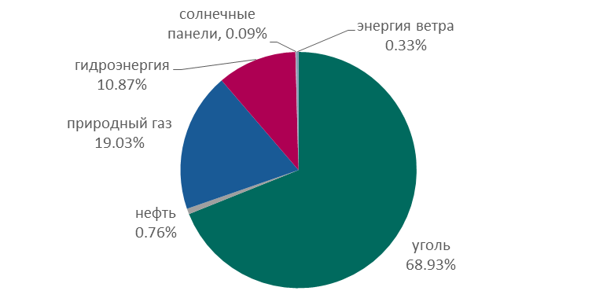

Источник: МЭА, Энергетический баланс Казахстана на 2017 год.

* Хотя возобновляемые источники энергии (ВИЭ) все еще занимают очень незначительную долю в производстве электроэнергии, развитие объектов и мощностей ВИЭ в последние годы демонстрирует очень позитивную динамику. Ежегодно количество вводимых объектов увеличивается: в 2017 году введено 6 новых объектов ВИЭ, в 2018 году – 10 новых объектов, а 2019 году – 23 объекта[48]. Общее количество действующих объектов составило в 2019 году 87 единиц. **За пятилетний период 2014-2019 гг. установленные мощности от ВИЭ увеличились почти в 6 раз**.[49] – рисунок 5-2.

Рисунок 5‑2:   
Возобновляемые источники энергии в Казахстане, динамика развития между 2014 и 2019 гг.

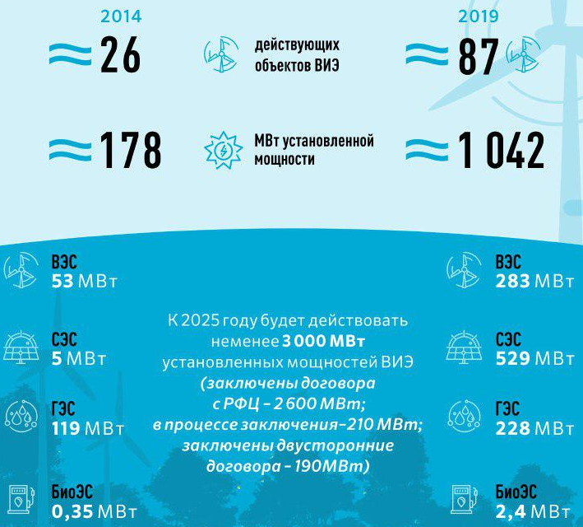

Источник: Официальный информационный ресурс Премьер-Министра Республики Казахстан[50].

* Потоки государственного финансирования возобновляемых источников энергии за последние годы значительно выросли, увеличившись с 1,33 млн долл. США в 2010 году до 145,93 млн долл. США в 2018 году[51]. Далее, Европейский банк реконструкции и развития (ЕБРР) утвердил продление рамочной программы для Казахстана по возобновляемым источникам энергии общей стоимостью 300 млн евро для поддержки проектов по использованию солнечной энергии, энергии ветра, гидроэнергии, биогаза, а также распределения и передачи энергии с ВИЭ. Благодаря планомерной работе по наращиванию мощностей, по итогам 2020 года в системе будет работать 108 объектов мощностью 1610 МВт, в 2021 году до 119 объектов мощностью 2096 МВт[52]. К концу 2024 года в энергосистеме мощностей возобновляемой энергии будет не менее 3000 МВт.
* В 2018 году доля возобновляемой энергетики по выработке электроэнергии составила 1,3%. По итогам 2019 года доля выросла до 2,3%. В 2020 г**. Доля ВИЭ может составить 3% в общем объеме производства электроэнергии.**[53]Расширяя свой портфель экологически чистых источников энергии, Казахстан использует свой **богатый потенциал возобновляемых источников энергии, который, по оценкам, составляет более 1000 ТВтч в год**[54].
* В январе 2019 г. был запущен рынок мощности, на котором действует льготный тариф, состоящий из двух частей: тарифа на электроэнергию (переменная часть) и тарифа на мощность (фиксированная часть). Это важная реформа казахстанских тарифов на электроэнергию, которая привлекает инвестиции частных инвесторов и, по словам Министра энергетики К.Бозумбаева, позволила быстро запустить рынок «зеленой» энергии.[55]

**Система торговли выбросами**

* **Национальная система торговли квотами на выбросы (СТВ)** Казахстана, запущенная в 2013 году, является основным инструментом регулирования внутренних выбросов ПГ и стимулирования развития низкоуглеродных технологий. В настоящее время покрываемые выбросы включают почти 50 % общих выбросов ПГ в Казахстане.
* После двухлетней приостановки 1 января 2018 года СТВ возобновила свою работу с новыми методами распределения и процедурами торговли для всех участников рынка. Она охватывает электроэнергетический сектор и централизованное теплоснабжение, добывающие отрасли и обрабатывающую промышленность: нефтегазовую промышленность, металлургию, химическую и перерабатывающую промышленности.
* В Национальном плане распределения квот на выбросы ПГ, принятом в январе 2018 года, устанавливается предельный уровень выбросов для 129 компаний на период 2018-2020 годов, а также предельный уровень сокращения выбросов на 5 % к 2020 году по сравнению с 1990 годом.
* Предыдущие этапы функционирования СТВ имели ограниченное воздействие, представляя собой либо стабилизацию выбросов предприятий, подпадающих под ограничения, к 2013 и 2014 годам (по сравнению с уровнями 2010 и 2011 годов), либо ограниченное сокращение выбросов (на 1,5 % к 2015 году по сравнению с уровнями 2012 года).

#### Проблемы сектора производства электро- и теплоэнергии:

* Изношенная энергетическая инфраструктура в сочетании с политикой низких тарифов для потребителей затрудняют модернизацию энергетического сектора в целом.
* Ограниченные резервные мощности и плохая взаимоподключенность между зонами снижают способность Казахстана адаптироваться к растущему спросу на электроэнергию.
* Исследование **энергетической бедности** (А.Керимрай и др., 2017)[56], показало **зависимость населения от угля** в Казахстане: 40% всех обследованных домохозяйств использовали уголь для отопления, приготовления пищи и других нужд.

#### Руководящие принципы преобразований сектора в рамках СНУР:

* **Энергетическая политика и политика по борьбе с изменениями климата неразрывно связаны между собой**, т.е. все решения в их области должны быть последовательны и согласованы. Снижение углеродоемкости энергетического сектора является центральным компонентом любого плана действий в области климата.
* Темпы развития и переход на ВИЭ в решающей степени определят вклад энергетического сектора в декарбонизацию экономики и успешность СНУР.
* Трансформация энергосистемы в направлении использования ВИЭ должна основываться на следующих принципах:

1. **"Энергоэффективность прежде всего":** Потребность в энергии должна быть значительно снижена во всех секторах.
2. **Доля альтернативных источников энергии (возобновляемые плюс ядерные) в производстве электроэнергии и тепла должна увеличиваться быстрыми, амбициозными и устойчивыми темпами.**
3. **Электрификация экономики** (т.е. секторальная синергия, англ.: s*ector coupling*): Другие секторы, такие как транспорт, промышленность и строительство, должны напрямую использовать установки ВИЭ, в тех же случаях, когда это технически или финансово невозможно, спрос должен обеспечиваться из источников с нулевыми выбросами ПГ. Это требует синергии электрогенерирующих установок с другими секторами экономики.
4. В будущей модели экономики Казахстана **любое оставшееся производство электроэнергии, базирующеес на ископаемом топливе, должно полностью покрываться технологией УХУ**.

* Развитие «секторальной синергии» подразумевает увеличение спроса на электроэнергию. Поэтому необходимы инвестиции в энергетическую инфраструктуру.
* Ключевая задача возобновляемых источников энергии заключается в том, чтобы постоянно поддерживать баланс между производством и потреблением и в то же время обеспечивать, чтобы электроэнергия оставалась доступной для домашних хозяйств. Для этого требуются **интеллектуальные сети**, соединяющие регионы с производством и потреблением энергии.
* Электростанции, работающие на природном газе, со сравнительно низкой углеродоемкостью в электро- и теплоэнергетие, могут использоваться в качестве переходной технологии. В частности, важную функцию будет выполнять **комбинированная выработка тепла и электроэнергии**, ориентированная на рынок электроэнергии, которая может гибко регулироваться в зависимости от поставок электроэнергии, получаемой от ветра и солнца.
* Для достижения климатических целей **абсолютно необходимо, чтобы электроэнергия, получаемая с помощью угля, постепенно и быстро сокращалась**. Однако постепенный отказ от использования угля должен быть дополнен политикой поддержки пострадавших регионов и предоставления рабочих мест и услуг по социальной поддержке пострадавшим рабочим и домашним хозяйствам.
* Чтобы гарантировать **справедливый переход**, необходима стратегия регионального и промышленного развития, которая проактивно направит структурные изменения и поддержит предприятия и домохозяйства в новой ситуации реагирования на эти изменения.

#### Ориентиры успеха на пути преобразований

Концепция перехода Республики Казахстан к «зеленой экономике» определяет кокретные целевые показатели производства электроэнергии:

* Доля альтернативных источников энергии в производстве электроэнергии должна составить 3 % к 2020 г., 6 % к 2025 г., 30 % к 2030 г., 50 % к 2050 г.
* Доля газовых электростанций в производстве электроэнергии 20 % к 2020 г., 25 % к 2030 г. и 30 % к 2050 г.
* Выбросы ПГ от производства электроэнергии по сравнению с уровнем 2012 года должны снизиться на 15 % до 2030 года и на 40 % до 2050 года.

Чтобы быть совместимыми с целями Парижского Соглашения, эти цели должны быть значительно усилены. В частности, доля ВИЭ должна быть увеличена в долгосрочном периоде. Соответственно, должна быть снижена доля природного газа и особенно угля. Данная потребность усиления целей пока не озвучена правительством. Министерство энергетики, тем не менее, прикладывает усилия для реализации перечисленных выше целей Концепции.[57]

Таблица 5-3 предлагает ориентиры для развития сектора электро- и теплогенерации по внедряемой политике.

#### Политические инструменты / меры

* **Масштабные инвестиции в электроэнергетическую инфраструктуру для развития связей между секторами – «синергия секторов»**
* **Увеличение и целевое финансирование НИОКР в ключевых технологических областях**, таких как «умные сети» (англ.: smart grids), технологии УХУ, водородные технологии и технологии, необходимые для синергии секторов (технологии использования электроэнергии вместо газа и технологии использования электроэнергии вместо жидких видов топлива[58]).
* Структурные преобразования в энергетическом секторе должны сопровождаться политикой, направленной на **обеспечение справедливого перехода**, которую поддержат регионы, возможно потерявшие рабочие места или другие источники благосостояния в ходе процесса преобразований. В частности, необходимо разработать программу, по которой тем, кому грозит потеря работы вследствие принятия мер в рамках СНУР, должны предлагаться компенсационные выплаты и/или альтернативная занятость.
* Увеличить расходы на образование и информирование общества в области энергосбережения.
* Внедрить программу инвестиций в энергоснабжение на основе ВИЭ таким образом, чтобы все энергопотребляющие сектора вносили свой вклад в финансирование. Это сделает производство электроэнергии из ВИЭ более устойчивым и повысит его конкурентоспособность.

Таблица 5‑3:   
Ориентиры развития сектора электро- и теплоснабжения в зависимости от сценария внутренней политики (подлежит пересмотру и проверке)

|  |  |  |  |
| --- | --- | --- | --- |
|  | «Базовый» | «Зеленая_Экономика» | «Нулевой_баланс_ПГ» |
| СТВ / цены на выбросы ПГ | Предприятия сектора, которые до настоящего времени не стали участниками СТВ, не войдут в систему | Все неиндивидуальные электрогенерирующие установки станут участниками СТВ;  Цены на выбросы будут расти до 2030 г. Потом стабилизируются | Широкое участие предприятий сектора, как в сценарии «Зеленая экономика», но цены на выбросы будут продолжать расти после 2035 года до конца наблюдаемого периода |
| Тарифы на электроэнергию и тепло | Будут оставаться низкими для потребителей; «зеленый тариф» для ВИЭ | Будут покрывать все издержки производства и определятся рынком; «зеленый тариф» для ВИЭ будет прололжаться | Вся энергия, которая будет производиться на овнове полезных ископаемых, будет облагаться налогом |
| Электрификация предложения энергии по всех экономике | Только сегодняшняя политика | Высокий спрос на энергию будет покрываться не за счет угля | ВИЭ обеспечат почти 100 % спрос на электроэнергию в 2050 г. |
| ВИЭ | Будут внедряться сегодняшними темпами | Будут усиленно внедряться |
| Переход с угля на природный газ | медленно | быстро | Полный отказ от угля |
| Замена устаревших генераторов новыми | Медленно | быстро | До 2050-го года абсолютная замена всех генераторов, работающих на ископаемых источниках |
| Повишение энергоэффективности | Без изменений | оптимизация системы обеспечит сбережение энергии | Сохранение всей произвденной энергии путем тесной «синергации секторов» и технологий хранения энергии |
| Внедрение технологий УХУ | Не будут внедрятся | Не будут внедряться | Будут полностью покрывать все оставшиеся выбросы ПГ в секторе |
| ... |  |  |  |

Примечание: Предложенные предпосылки сценариев следует рассматривать как предварительные. Данная таблица подлежит пересмотру, изменениям и дополнениям в ходе диалога с заинтересованными сторонами и с Правительством Казахстана при разработке СНУР.

Источник: группа авторов.

* Казахстану следует **увеличить охват национальной СТВ** и распространить ее на все сектора, а также постепенно ужесточить лимит выбросов, чтобы повысить цену на углерод, по которой будут торговать все без исключения участники СТВ.

**Ключевые инициативы по снижению энергоемкости включают:**

* **Государственный энергетический регистр (ГЭК)** - инструмент мониторинга энергопотребления крупными промышленными предприятиями и общественными зданиями (объектов с энергопотреблением более 1500 тонн у.т. в год), **обязательный энергоаудит;**
* **Формирования рынка услуг электросетевых компаний** и механизма заключения рыночных контрактов для всех без исключения потребителей электроэнергии. Развитие этого рынка является ключевой задачей в рамках Плана нации «100 шагов к пяти институциональным реформам». Реформа, которая предусмотрена в Плане нации, предполагает укрупнение компаний для обеспечения надежности энергоснабжения и снижения цены и организации «единого закупщика». Однако, единый закупщик может злоупотреблять своей монопольной позицией, а укрупнение электросетевых компаний может привести к возникновению олигопольных отношений в секторе – данное развитие будет негативно отображаться на тарифах на энергию в сторону их завышения. Реформа сектора должна быть пересмотрена для обеспечения рыночных условий и полной конкуренции поставщиков энергии, т.е. гарантии наиболее низких тарифов.
* **Усиленное использование уже запущенной «Карты энергоэффективности»,** которая содержит перечень предлагаемых проектов по энергосбережению и энергоэффективности по всей стране. К концу 2018 года посредством «карты» успешно реализовано 68 проектов на сумму 15 млрд тенге (39,48 млн долл. США), включая модернизацию сетей тепло- и электроснабжения, модернизацию коммерческих зданий, модернизацию нефтеперерабатывающих заводов и т.д. (в т.ч. 12 проектов – через рынок услуг электросетевых компаний и путем государственно-частного партнерства). По состоянию на конец 2018 года 129 проектов на общую сумму 86,6 млрд тенге (254,25 млн долл. США) искали инвесторов.

**Вызовы / проблемы на пути реализации политики по повышению энергоэффективности:**

Препятствием внедрения мер по повышению энергоэффективности являются низкие цены на энергоносители и низкий уровень мотивации к энергосбережению, а также высокий период окупаемости инвестиций в повышение энергоэффективности. В частности, имеют место следующие проблемы:

* Ограничения на повышение и снижение тарифов делают нерентабельной модернизацию оборудования в энергетике.

*Решение*: **Крайне важно, чтобы цены на энергию определялись конкурентным рынком** и отражали истинную стоимость энергии, включая условия климата Казахстана. Поэтому любые **барьеры, препятствующие росту цен на энергию, должны быть устранены**. Кроме того, как уже указывалось выше, необходимо расширить СТВ и ужесточить ограничения на выбросы (квоты). В качестве альтернативы следует изучить и внедрить другие инструменты повышения цен на углерод для секторов, не охваченных СТВ.

* Электросетевые компании сталкиваются с трудностями при определении точной денежной стоимости своих услуг и неадекватными системами учета энергоресурсов, которые не соответствуют требованиям поставщиков энергосервисных услуг по договору.

*Решение*: **Инвестиции в инфраструктуру учета энергоресурсов.**

* Высокая цена импортируемых энергосберегающих материалов и технологий, а также девальвация национальной валюты приводят к значительным затратам на модернизацию и энергоэффективную санацию зданий.

*Долгосрочное решение:* Казахстан должен диверсифицировать обрабатывающую промышленность для **развития потенциала по производству энергосберегающих материалов и технологий** внутри страны.

**Политические задачи и решения в области возобновляемых источников энергии:**

* Отсутствие резервной мощности для покрытия пиковых нагрузок является серьезным препятствием для интеграции солнечной и ветровой энергии в единую электросеть.

*Потенциальные решения:*

* **Инвестиции в инфраструктуру "умных сетей»** (англ. smart grids), которые соединяют производителей и потребителей.
* **Инвестиции в новые современные технологии для хранения энергии.**
* Несмотря на то, что сектор возобновляемой энергетики регулируется Законом «О поддержке использования возобновляемых источников энергии», все еще существуют некоторые правовые барьеры или пробелы в регулировании, которые необходимо устранить.
* Например: Закон касается в основном электроэнергии из ВИЭ в сети. Однако специального механизма установления тарифа на тепловую энергию, вырабатываемую из ВИЭ, не существует.

*Решение*: **Расширить Закон «О поддержке использования возобновляемых источников энергии», включив в него производство тепла из ВИЭ.**

* Казахстан ввел рынок генерируемой электроэнергии в январе 2019 года и моделирует балансирующий рынок. Изменения в динамике регулирования оставляют много неопределенностей для участников рынка. Направление реформы рынка электроэнергии остается до некоторой степени неясным, что приводит к неопределенности на рынке.

*Решение*: Правительство должно взять на себя обязательства по проведению **прозрачной энергетической политики**, чтобы обеспечить четкую ориентацию для бизнеса, инвесторов и домохозяйств. Прозрачно и убедительно сообщая о своем плане действий по борьбе с изменением климата в энергетическом секторе, правительство стимулирует всех участников энергетического рынка к тому, чтобы они предвидели рост цен на выбросы ПГ, сократили потребление энергии и инвестировали в безуглеродные технологии (англ.: carbon-free), ускоряя тем самым переход к низкоуглеродному развитию.

* Площади, наиболее подходящие для развития ВИЭ, часто расположены в отдаленных районах, вдали от существующей инфраструктуры передачи и распределения электроэнергии, что увеличивает затраты на разработку новых проектов ВИЭ, особенно в ветроэнергетике.

*Решение*: **Инвестиции в инфраструктуру передачи и распределения электроэнергии**. Изучить возможности интеграции данной инфраструктуры для объектов ВИЭ с инициативой ОПОП.

### Сектор зданий

#### Текущая ситуация

Использование ископаемых видов топлива для обеспечения зданий тепло- и электроэнергией относится к наиболее важным источникам выбросов ПГ, а также к наиболее актуальным сферам деятельности, направленной на борьбу с изменениями климата, на международном уровне. В силу климатических условий с холодной зимой и жарким летом, Казахстан сталкивается с особенно высоким спросом на энергию для отопления и кондиционирования воздуха. На долю жилищного сектора и сектора коммерческих и общественных услуг вместе взятых приходится 28 % от общего конечного потребления энергии в Казахстане в 2017 году (16 % и 12 % по отраслям, соответственно)[59]. Эта энергия частично поставляется по сетям ТЭЦ через коммунальные службы, но большая ее часть связана с непосредственным потреблением ископаемого топлива домохозяйствами или малыми котельными. В любом случае, состояние зданий является основным фактором, определяющим объемы выбросов ПГ сектором зданий, не зависимо от того, происходит ли процесс сжигания топлива непосредственно на месте или в центральных энергогенерирующих установках.

По данным энергетического аудита зданий, проведенного ПРООН, среднее потребление электроэнергии в жилом секторе Казахстана составляет 270 кВт/ч/м2. Это в разы превышает потребление в Европе (100-120 кВтч/м2), а также в Российской Федерации (210 кВтч/м2). Основными причинами такой низкой энергоэффективности зданий являются климатические условия и высокие потери из-за недостаточной теплоизоляции зданий. Около 75 % жилых зданий в Казахстане были построены в период 1950-1990 гг. и не соответствуют современным стандартам энергосбережения, т.е. для того, чтобы снизить энергопотребление и, соответственно, выбросы ПГ, требуется проведение крупномасштабных мероприятий по теплоизоляции зданий.

Кроме того, использование энергии и выбросы ПГ в секторе зданий тесно связаны с наличием и эффективностью коммунальных услуг в области теплоснабжения, водоснабжения и водоотведения. Например, на системы централизованного теплоснабжения приходится более 50 % энергопотребления в городах Казахстана[60]. Однако нынешние капитальные фонды коммунального хозяйства в значительной степени устарели из-за низкого уровня или полного отсутствия инвестиций в новое оборудование и обслуживание в период после распада Советского Союза. На сегодня убытки теплосетей составляют до 30 % от поставляемой на входе энергии. Потребность в ремонте и замене сетей очень существенна[61]. В последнее время выделение средств в жилищно-коммунальный сектор усилилось, поэтому необходимо срочно согласовывать планы инвестиций с долгосрочными стратегиями, такими как СНУР, чтобы замена капитальных фондов производилась там, где она максимально снизит углеродоемкость услуг теплоснабжения, и ресурсы не вливались в устаревшие активы.

В целом, в настоящее время уголь является основным источником энергии в жилищных зданиях, за ним следуют нефтепродукты (см. рисунок 5-3). Централизованное теплоснабжение в Казахстане широко распространено в городах, тогда как в сельской местности домохозяйства отапливают помещения индивидуально. Соответственно, доля потребления тепла в общем потреблении энергии населением значительно ниже, чем потребление непосредственно угля и нефтепродуктов. Коммерческие здания расположены в большей степени в городах, поэтому они чаще пользуются услугами ТЭЦ. В результате, в структуре потребления энергии коммерческими и государственными зданиями, доминируют вторичные виды энергии, тогда как уголь и нефтепродукты покрывают лишь треть потребляемой энергии (рисунок 5-3).

Рисунок 5‑3:   
Состав энергопотребления в зданиях на территории Казахстана в 2017г., доля от общего объема потребленной энергии

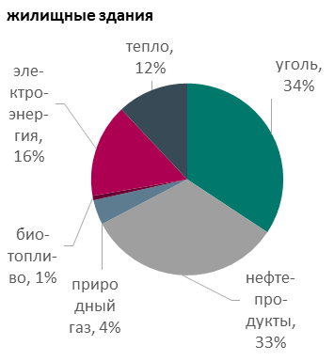 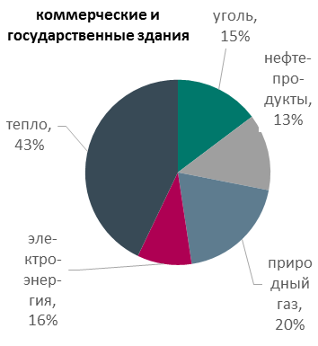

Примечание: Общее потребление энергии зданиями изначально измеряется в килотоннах нефтевого эквивалента.

Источник: МЭА, Энергетический баланс для Казахстана за 2017 г.

На долю ТЭЦ, в свою очередь, приходится большая часть централизованного тепло- и электроснабжения, которое базируется на угле (почти 80 %), природном газе (20 %) и нефтепродуктах (менее 1 %)[62]. Существующие ТЭЦ в Казахстане в большинстве случаев были построены более 35 лет назад и требуют модернизации или полной замены энергогенераторов. Лишь немногим более десяти процентов электроэнергии поставляется с гидро-, ветряных и солнечных электростанций.

Таким образом, в структуре энергопотребления зданий на территории Казахстана доминируют уголь и нефтепродукты, а также небольшая доля природного газа. Увеличение доли природного газа в энергоснабжении является важным промежуточным шагом в снижении выбросов, наряду с электрификацией энергоснабжения и расширением мощностей по производству электроэнергии на основе ВИЭ.

#### Руководящие принципы перехода к низкоуглердному развитию в секторе зданий

Руководящие принципы по сокращению выбросов в строительном секторе охватывают два основных аспекта:

* **Снижение спроса на энергию за счет повышения эффективности**
* **Переход на источники энергии, не содержащие углерода**

Первый принцип требует не только масштабных мер по модернизации и утеплению существующих зданий. Дополнительно речь идет об использовании современных технологий, экологичных строительных материалов и продуманного планирования помещений для новых учреждений.

Что касается второго принципа, то очевидно, что к 2050 году отопление должно обеспечиваться преимущественно за счет альтернативных энергетических технологий, в основном ВИЭ. Это включает биоэнергетику, солнечную энергию, геотермальную энергию, энергию окружающей среды и электроэнергию из ВИЭ для отопления зданий. Выбор технологии должен производиться с учетом условий внутри индивидуальных зданий, структуры поселений, а также с учетом прилежащей промышленной зоны (если такая имеется).

Новые варианты организационных и технических решений, такие как концепции синергии секторов, могут привести к плановым разработкам, которые будут сочетать в себе более низкий общий спрос на энергию с переключением источников при необходимости. Циклы спроса и предложения могут быть гораздо лучше согласованы в будущем, предотвращая ненужные потери и достигая новые желаемые балансы. Однако для долгосрочного систематического совершенствования такого рода разработок требуются широкомасштабные исследования (в рамках НИОКР), а также готовность оказывать финансовую поддержку малым инвесторам. В частности, для жилого сектора любая политика по сокращению выбросов должна учитывать эффекты участия и распределения выгод и затрат между домохозяйствами.

В жилищном секторе, в частности, эффекты участия и распределения играют ключевую роль в осуществлении любой политики по сокращению выбросов. При разработке стратегий снижения углеродоемкости в секторе жилых зданий необходимо учитывать различные группы собственников и их конкретный экономический потенциал: Казахстан, как и многие регионы мира, сталкивается со структурными различиями между городскими и сельскими районами с тенденцией к урбанизации. Кроме того, к квартирам, сдаваемым в аренду, и к квартирам, занимаемым владельцами, применяются различные условия.

По данным Всемирного Банка, Казахстан относится к странам с самой высокой в мире долей домовладельцев, около 95 %[63]. Рынок аренды в значительной степени ограничен столицей Нур-Султаном. При такой высокой доли собственников, в центре внимания политики должны стать индивидуальный экономический потенциал собственников и стимулы для инвестиций в энергоэффективность, на всех этапах жизни человека. Пенсионеры, например, не смогут рассматривать долгосрочные инвестиции при отсутствии перспектив получения льгот, а также недоступности краткосрочных кредитов из-за низких регулярных доходов.

При разработке программ и нормативных актов для стимулирования инвестиций в энергоэффективность внешней теплоизоляции зданий, например, необходимо учитывать эффекты распределения. Если менее обеспеченные слои населения не смогут присоединиться к ним из-за финансовых ограничений и вместо этого столкнутся с компенсационными выплатами за издержки на энергию, то меры повышения энергоэффективности зданий встретят мало одобрения и, возможно, даже оппозицию против полезной в иных отношениях политики в области защиты климата. Поэтому особенно важно разрабатывать такую политику, которая обеспечит широкое участие, например с помощью государственных гарантий или программ, привязанных к показателям энергосбережения.

#### Ориентиры успешных преобразований в секторе зданий

Таблица 5‑4:   
Ориентиры развития сектора зданий в зависимости от мер внутренней политики (подлежит пересмотру и проверке)

|  |  |  |  |
| --- | --- | --- | --- |
|  | «Базовый» | «Зеленая_Экономика» | «Нулевой_баланс_ПГ» |
| Тарифы на электроэнергию и тепло | Будут оставаться низкими для потребителей; «зеленый тариф» для ВИЭ | Будут расти до 2030 года | Тарифы на энергию, которая будет производиться на овнове полезных ископаемых, будут облагаться дополнительным высоким налогом |
| Электрификация зданий | Никакие меры не будут внедряться | Генерация тепла за счет электроэнергии и ВИЭ | ВИЭ обеспечат почти 100 % спрос на электроэнергию в 2050 г. |
| Использование водорода для энергообеспечения зданий | нет | нет | Медленно внедряется до 2050 года |
| Использование био-топлива для энергообеспечения зданий | нет | Внедряется медленно | внедряется до 2050 года в проектах, где это экономически выгодно |
| Переход с угля на природный газ | медленно | быстро | Полный отказ от угля и газа |
| ВИЭ | Будут внедряться сегодняшними темпами | Будут усиленно внедряться | Большое количесвто индивидуальных установок |
| Замена устаревших генераторов ТЭЦ новыми | Медленно | быстро | До 2050-го года абсолютная замена всех генераторов, работающих на ископаемых источниках |
| Повышение энергоэффективности | Без изменений | оптимизация системы обеспечит сбережение энергии | Сохранение всей произвденной энергии путем тесной «синергации секторов» и технологий хранения энергии |
| Устойчивые здания | Не появятся | Незначительная доля | Здания в большей степени устойчивы |
| ... |  |  |  |

Примечание: Предложенные предпосылки сценариев следует рассматривать как предварительные. Данная таблица подлежит пересмотру, изменениям и дополнениям в ходе диалога с заинтересованными сторонами и с Правительством Казахстана при разработке СНУР.

Источник: группа авторов.

#### Политические инструменты / предлагаемые меры

В последние годы в Казахстане уже реализован ряд программ, поддерживающих сокращение выбросов от использования энергии в зданиях. Соответствующие меры, объемы инвестиций и их воздействие должны войти в разработку СНУР. На сегодняшний день в Казахстане были приняты следующие программы/меры:

* В 2015 году принята Программа развития инфраструктуры "Нурлы жол" на 2015-2019 годы. Программа направлена на модернизацию коммунальных тепловых, водопроводных и канализационных сетей.
* Программа регионального развития до 2020 года, реализуемая с 2014 года, охватывает инвестиции в модернизацию сетей тепло-, электро- и газоснабжения, и расширение доступа, с акцентом на центральные узлы.
* Государственная программа жилищного строительства "Нурлы Жер" была инициирована на период 2017-2021 гг. с целью поддержки строительства новых арендных домов, занимаемых собственниками на основе кредитов.
* Закон «Об энергосбережении и о повышении энергетической эффективности», впервые принятый в 2012 году, закладывает комплексную основу для повышения энергоэффективности в различных отраслях. Он охватывает, в частности, стандарты энергоэффективности зданий и сооружений.

Ключевые политические меры по сокращению выбросов в зданиях включают в себя следующее:

* установление систем и стандартов мониторинга показателей энергопотребления;
* установка счетчиков и отдельных отопительных подстанций;
* создание программ по теплоизоляции для существующих зданий;
* переход с угольных локальных котельных на использование природного газа;
* установление и продвижение высоких стандартов энергоэффективности для новых зданий, разработка и принятия регулирования;
* взятие ответственности за повышение энергоэффективности в государственных и правительственных учреждениях.

### Транспорт

#### Текущая ситуация

Выбросы ПГ в транспортном секторе развивались очень динамично в период 1990-2017 годов (рисунок 5-4). После периода постоянного и сильного спада, продолжавшегося до конца 1990-х годов, в последующем десятилетии в секторе происходило сильное оживление экономической активности. К 2007 году выбросы ПГ достигли уровня примерно 1990 года. С тех пор наблюдались взлеты и падения, а в последнее время, в 2014-2017 годах, наблюдалась заметная тенденция к росту объема выбросов.

Рисунок 5‑4:   
выбросы ПГ в транспортном секторе за период 1990-2017 гг.

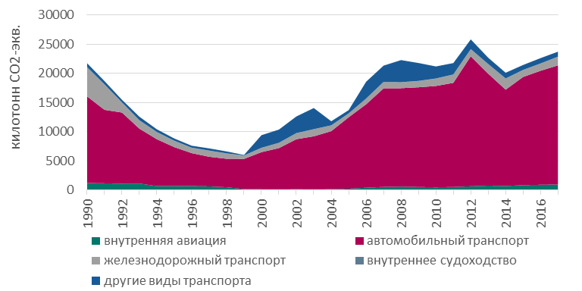

Источник: Национальный кадастр выбросов, 2019 г.

Автомобильный транспорт несомненно является движущей силой выбросов ПГ из транспортного сектора в целом (рисунок 5-4). После сильного снижения в период 1990-1992 гг. выбросы от железнодорожного транспорта остались довольно стабильными на сравнительно низком уровне. Объемы выбросов от трубопроводного транспорта подвергались значительным колебаниям: в 2000-2003 гг. их доля стала значимой, но примерно в 2011 г. вернулись на более низкий уровень. Наконец, внутренняя авиация не играет на сегодняшний день значительной роли в выбросах Казахстана.

Ведущая роль автомобильного транспорта в сжигании топлива в значительной степени обусловлена относительно высоким уровнем автомобилизации в стране, в то время как доля старых и устаревших транспортных средств велика[64]. С другой стороны, системы общественного транспорта недостаточно развиты даже в крупных городах.

#### Руководящие принципы перехода к низкоуглеродному развитию транспортного сектора

Функционирующий и эффективный транспортный сектор является важнейшим элементом высокоэффективной современной экономики. Для Казахстана с его расположением в Центральной Азии существует особенно высокий потенциал развития сферы логистики. Экономические возможности, связанные с формированием международного логистического узла на территории Казахстана, уже достаточно огромны и продолжают усиливаться одновременно с тем, как экономики азиатстких стран все более интегрируются в производственные цепочки. Наряду с этим, транспорт все еще является одним из ключевых факторов выбросов ПГ. Для международной конкурентоспособности Казахстана и его интеграции в глобальные производственно-сбытовые цепочки необходим современный транспортный сектор, благоприятный с точки зрения влияния на климат.

Поэтому существенное снижение интенсивности выбросов транспортного сектора или даже полная его декарбонизация, в значительной степени должны стать главной долгосрочной целью до 2050 года. Помимо преимуществ, связанных с экономической эффективностью, транспортные сети, ориентированные на низкоуглеродное развитие обеспечат мобильность в городах, улучшат качество жизни населения, сократят загрязнение воздуха вредными токсичными веществами. Более того низкоуглеродный транспорт будет поддерживать здоровье человека, охрану природы и биоразнообразие.

Внедрение современной транспортной системы с низким уровнем выбросов зависит от уровня участия всех слоев населения. **Стимулы перехода к низкоуглеродным видам транспорта должны быть установлены таким образом, чтобы они не ограничивали саму мобильность.** Для того, чтобы эффективно направлять индивидуальные решения, касающиеся мобильности (напр. покупку транспортных средств), **среди набора опций должны предлагаться экологически чистые альтернативы.** Это требует эффективной инфраструктуры для экологического транспорта, а также поддержки поиска новых технологий путем финансирования соответствующих проектов в рамках ЗИЗЛХ. В долгосрочной перспективе улучшение планирования пространства, особенно в городах, будет играть ключевую роль в минимизации стресса и ограничений всех видов, возникающих в результате перемещения на большие расстояния. Ключевыми элементами городской мобильности будут электрическая мобильность и/или совместное использование услуг (в том числе, гражданский транспорт).

Транспортная инфраструктура должна быть приспособлена к конкретным потребностям пассажирских и грузовых перевозок. В принципе, всем учасникам экономической системы должна быть обеспечена свобода в выборе вида транспорта. Там, где это возможно, следует поощрять конкуренцию между различными видами транспорта, с тем чтобы можно было взвешивать различные выгоды и затраты. Транспортные сети, базирующиеся на «умной взаимозамене видов транспорта»[65] будут играть ключевую роль в успешности развития транспортного сектора в будущем. Тем не менее, очевидно, что переход на новые виды транспорта является ключевым к повышению энергоэффективности сектора.

Рекомендации в отношении действий и этапов сокращения выбросов в транспортном секторе должны основываться на инвестиционных циклах (сроках амортизации) транспортных средств. Стандарты и правила должны быть разработаны таким образом, чтобы можно было достичь постепенных целевых показателей с учетом срока службы транспортных средств, технической осуществимости и доступности инфраструктуры.

*Целевые ориентиры низкоуглеродного развития в транспорте*

Таблица 5‑5:   
Ориентиры развития транспортного сектора в зависимости от мер внутренней политики (подлежит пересмотру и проверке)

|  |  |  |  |
| --- | --- | --- | --- |
|  | «Базовый» | «Зеленая_Экономика» | «Нулевой_баланс_ПГ» |
| Переход на электро-транспорт | незначительный | Усиленные меры; расширение инфраструктруры по зарядке электромобилей | Переход большой доли гражданского транспорта на электодвигатели |
| Использование водорода | нет | Частично для грузовиков и некоторых легковых коммерческих автомобилей | Усиленное использование |
| Использование био-топлива | нет | Предлагается как альтернативное топливо для всех видов транспорта | Широко используется |
| Повышение энергоэффективности | медленное | Значительная замена существующего парка автомобильного транспорта | Усиленное перераспределение перевозок – переход на новые виды транспорта |
| ... |  |  |  |

Примечание: Предложенные предпосылки сценариев следует рассматривать как предварительные. Данная таблица подлежит пересмотру, изменениям и дополнениям в ходе диалога с заинтересованными сторонами и с Правительством Казахстана при разработке СНУР.

Источник: группа авторов.

#### Политические инструменты / предлагаемые меры

Концепция "зеленой экономики" предусматривает, прежде всего, переоборудование транспортных средств на использование альтернативных, экологически чистых видов топлива. В главной степени, это подразумевает использование газоконденсата для легковых автомобилей и создание необходимой инфраструктуры. На сегоднашний день уже очевидно, что эта мера, хоть и актуальна, является слишком слабой, учитывая потенциал сектора и наличие новых современных технологий в транспорте.

Дальнейшие политические меры, которые необходимо проанализировать (и возможно расширить) в ходе разработки СНУР, следующие:

* В документе "Приоритеты сотрудничества государств-участников СНГ в транспортной сфере на период до 2030 года", разработанном в рамках международного сотрудничества, поставлена общая цель подтолкнуть транспортный сектор к повышению эффективности, что позволит сохранить окружающую среду. Предусмотрено стимулировать развитие комбинированных систем автомобильного, железнодорожного и авиатранспорта, а также переход на альтернативные виды топлива, перераспределение перевозок и переход на новые более энергоэффективные виды транспортных средств.
* Принятая в 2015 году казахстанская программа развития инфраструктуры "Нурлы Жол" на 2015-2019 годы уже оказала масштабную поддержку развитию транспортной инфраструктуры, способствуя значительному увеличению транзита пассажиров и грузов. Программа-преемница на период 2020-2025 гг. в первую очередь будет направлена на **улучшение дорожной инфраструктуры**.

Ключевые меры политики по сокращению выбросов от транспорта включают в себя следующее:

* поэтапный переход на менее энергоемкие типы двигателей и топлива, включая постоянно усиливающееся регулирование показателей выбросов для транспортных средств с двигателями внутреннего сгорания;
* развитие общественного транспорта с упором на электрическую мобильность, более эффективные сети и использования инструментов влияния спроса на мобильность;
* повышение конкурентоспособности железнодорожного транспорта за счет улучшения инфраструктуры, обновления локомотивов и поездов, а также оптимизации маршрутов;
* внедрение и продвижение технологий, инфраструктуры с целью обеспечить взаимозаменяемость видов транспорта, особенно для транспортировки грузов.

### Перерабатывающая промышленность

В данном разделе рассматриваются все выбросы ПГ от процессов сгорания и выработки собственной электроэнергии обрабатывающей промышленностью и строительством. В соответствии с классификацией МГЭИК, выбросы от промышленных процессов и использование фторосодержащих газов в продуктах (прямые выбросы) обсуждаются отдельно в разделе 5.2, так как эти выбросы не относятся к энергетическому сектору.

#### Текущая ситуация

В связи с ростом объемов производства в обрабатывающей промышленности за последние десятилетия увеличились выбросы парниковых газов. Доля выбросов ПГ от использования энегрии в обрабатывающей промышленности составила 13 % от общего объема выбросов в Казахстане в 2017 году, по сравнению с 6 % в 1990 году. На рисунке ниже показано, что основным источником выбросов ПГ в "обрабатывающей промышленности и строительстве" являются черная и цветная металлургия, а также добыча нерудных полезных ископаемых.

Рисунок 5‑5:   
Динамика выбросов ПГ от перерабатывающей промышленности, связанные со сжиганием топлива, за период 1990-2017 гг.

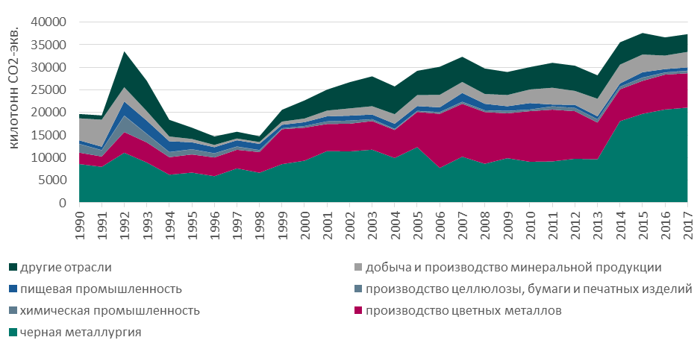

Источник: Национальный кадастр выбросов, 2019 г.

Промышленный сектор Казахстана сконцентрирован на черной металлургии (производстве чугуна и стали) и на нефтеперерабатывающей промышленности. Теплоемкие процессы, такие как сталеплавильное производство и нефтепереработка, обычно основаны на сжигании угля, природного газа и нефти. Согласно МЭА, 75 % энергии, потребляемой в черной металлургии, поставляется за счет угля.

Одной из основных задач по сокращению выбросов ПГ в промышленном секторе Казахстана является задача, как производить тысячеградусное тепло в заводских печах, не выбрасывая при этом значительные объемы ПГ при сжигании ископаемого топлива. **Как одно из возможных решений, все чаще рассматривается возможность использования водорода - H2. Эта новая перспективная технология может способствовать декарбонизации всей перерабатывающей промышленности**, в том числе и в двух названных отраслях. Более детальная информация, касающаяся технологий выделения водорода из природного газа, вынесена в вставку 2. Важными являются следующие агрументы в пользу производства водорода Казахстаном:

* Цели постепенной декарбонизации газоснабжения – добавление водорода в добытый природный газ до уровня 25 % от всего газа, поставляемого для промышленности – **могут существенно повлиять на эффективное осуществление обязательств Казахстана по NDC к 2030 году и целей Концепции по переходу к «зеленой экономке»**. В будущем, постепенное увеличение водородной составляющей до 100 % станет существенным вкладом в полную декарбонизацию экономики Казахстана к 2050 году, которая и приведет к достижению долгосрочных целей международного сообщества, предусмотренных Парижским соглашением, а также признанием неотемлемой роли Казахстана в этом процессе.
* Помимо значительного потенциала по снижению выбросов, **производство водорода может стать ключевой технологией для поддержания и повышения конкурентоспособности Казахстана в мировой экономике**. По мере того, как многие страны мира принимают меры по сокращению выбросов в ближайшие десятилетия, спрос на сталь и нефть в Казахстане будет снижаться с ростом цен на углерод. Проактивная стратегия по декарбонизации ключевых промышленных секторов, а также энергетической отрасли – это на самом деле **единственный способ сохранить и усилить позиции Казахстана** в международных производственно-сбытовых цепочках.

Дополнительные преимущества водорода:

* Водород потенциально может использоваться во всех областях, которые трудно электрифицировать - таких как грузовые автомобили дальнего следования, баржи, поезда и, возможно, самолеты - что делает его очень перспективной технологией в транспортном секторе, свободной от выбросов ПГ.
* **Применяем в нефтеперарабатывающей промышленности.** Несмотря на собственную добычу и экспорт нефти, Казахстан уже давно импортирует нефтепродукты – около 1,7 млн тонн в год – из соседней России из-за отсутствия собственных перерабатывающих мощностей. Однако в последнее время Казахстан активизировал усилия по расширению отечественной нефтеперерабатывающей промышленности. Для обеспечения конкурентоспособности своих нефтеперерабатывающих заводов в декарбонизированном мире, Казахстану следует инвестировать в инновационные, углеродно-нейтральные технологии.
* Использовать водород можно в качестве запасной энергии к энергии, генерируемой от ветряных турбин, и тем самым повысить безопасность предложения энергии в энергосистеме, которая все больше полагается на ВИЭ.
* В качестве побочного продукта производства водорода, углерод может использоваться в качестве сырья в промышленных процессах и потребительских товарах.
* Водород все чаще рассматривается в качестве перспективной технологии для содействия декарбонизации промышленности разных стран мира: В сентябре 2019 года правительство Германии приняло водород в качестве центрального фактора восстановления промышленной базы Германии. В интервью телеканалу Bloomberg TV исполнительный директор МЭА господин Фатих Бироль заявил: «Если я должен сделать ставку на будущее, то водород, безусловно, один из них».

**Проблемы:**

* Основным препятствием на данный момент является высокая стоимость, которая, как ожидается, будет существенно снижаться по мере того, как технологии станут более эффективными, а производство водорода будет расширяться.

|  |
| --- |
| Вставка 4: Водород |
| Российская Федерация - сосед Казахстана - все больше и больше прилагает усилия для изучения инновационных технологий по преобразованию ископаемого природного газа в безуглеродный водород. Одним из потенциальных процессов трансформации, рассматриваемых "Газпромом", является термический пиролиз метана, включающий низкотемпературную реакцию под высоким давлением, который в настоящее время проходит испытания в сибирском городе Томске. В процессе пиролиза метана природный газ расщепляется на компоненты: водород и углерод. При пиролизе не образуется парниковый газ CO2, что делает его очень перспективным технологическим нововведением для декарбонизации энергии.  В перспективе Россия / Газпром планируют иметь технологические возможности для добавления все большего количества безуглеродного водорода в свои хранилища природного газа, с содержанием водорода до 25 %, который при этом будет совместим с существующей трубопроводной сетью уже в коротко- и среднесрочном периоде. В долгосрочной перспективе водород будет постепенно увеличиваться до тех пор, пока газ не будет полностью декарбонизирован. В будущем производители природного газа будут иметь возможность добавлять к своим поставкам природного газа все больше и больше водорода, что улучшит их "углеродный след" и повысит их конкурентоспособность природного раза в мире одновременно с растущими ценами на углерод. |

##### Руководящие принципы политики касательно перехода перерабатывающей промышленности на низкоуглеродное развитие

* Энергия составляет существенную долю в себестоимости производства стали, от 20 % до 40 %. Повышение энергоэффективности приводит к сокращению производственных затрат и, следовательно, к повышению конкурентоспособности. Это еще раз подчеркивает **руководящий принцип "Энергоэффективность прежде всего".**
* Любое инвестиционное решение должно рассматриваться с позиции его потенциального позитивного влияния на диверсификацию промышленности в сторону менее энергоемких производств.

#### Целевые ориентиры

Таблица 5‑6:   
Ориентиры успешности перехода прерабатывающей промышленности к низкоуглеродному развитию в зависимости от мер внутренней политики (подлежит пересмотру и проверке)

|  |  |  |  |
| --- | --- | --- | --- |
|  | «Базовый» | «Зеленая_Экономика» | «Нулевой_баланс_ПГ» |
| Электрификация производственных процессов | незначительная | Несколько усиленная электрификация | Электрификация всех процессов, в которых она экономически оправдана |
| Использование водорода | нет | В металлургии, нефтеперерабатывающей промышленности и в транспортировке и хранении природного раза | Широкое использование водорода в производственных процессах, особенно там, где это техлогоически и экономически выгоднее, чем переход на электроэнергию |
| Использование био-топлива | нет | незначительное | Широко используется |
| Повышение энергоэффективности | медленное | Значительное повышение энергоэффективности | Достижение максимальной энергоэффективности путем использования самых эффективных имеющихся в наличии технологий |
| Внедрение промышленных процессов замкнутого цикла | нет | нет | Умеренные меры |
| ... |  |  |  |

Примечание: Предложенные предпосылки сценариев следует рассматривать как предварительные. Данная таблица подлежит пересмотру, изменениям и дополнениям в ходе диалога с заинтересованными сторонами и с Правительством Казахстана при разработке СНУР.

Источник: группа авторов.

#### Политические инструменты / предлагаемые меры

По мнению МЭА, в Казахстане для снижения выбросов ПГ из перерабатывающей промышленности необходимы правительственные усилия для

* улучшения сбора и сортировки стального лома,
* обеспечения финансирования НИОКР для низкоуглеродных технологических процессов, таких как:
* производство с использованием водорода, который может использоваться как безуглеродный источник энергии для промышленного сектора, так и в качестве накопителя энергии, получаемой из возобновляемых источников; внедрения технологий УХУ, что сможет значительно сократить "углеродный след" промышленных отраслей, особенно чёрной металлургии;
* принятие обязательной политики по сокращению выбросов ПГ по ораслям промышленности

Кроме этого, можно рассматривать следующие шаги по переходу в низкоуглеродное будущее:

* Теплоизоляция заводов
* Переход на «замкнутые циклы производства»
* Промышленные предприятия должны быть мотивированы к энергосбережению, заставляя их платить полную стоимость энергии, включая негативное экологическое влияние на здорове населения, и таким образом на издержки в медицине и снижение производительсности труда. На сегодняшний день, большинство крупных промышленных предприятий Казахстана (Казахмыс, Арселор и ЭРГ) имеют собственные источники энергии, поэтому они не заинтересованы в энергосбережении.
* Образование: программы подготовки персонала предприятий по вопросам повышения энергоэффективности.

## Промышленные просцессы и использование (фторсодержащих) продуктов

#### Текущая ситуация

С падением промышленного производства в Казахстане и закрытием многих предприятий, связанных с плановым производством в рамках экономической модели Советского Союза, выбросы ПГ в период с 1990 по 1996 год сократились. С 2000 года наблюдается рост промышленного производства, что способствовало увеличению выбросов парниковых газов.

Металлургическая промышленность не только выбрасывает значительные объемы ПГ при потреблении энергии, но и сам промышленный процесс является наиболее значимым источником выбросов парниковых газов в категории «Промышленные процессы и использование продуктов» (ППИП). Разбивка этой категории по отраслям промышленности и соответствующих им выбросах ПГ, представлена на рисунке

Рисунок 5‑6:   
Доля выбросов парниковых газов по отраслях ППИП в 2017 г.

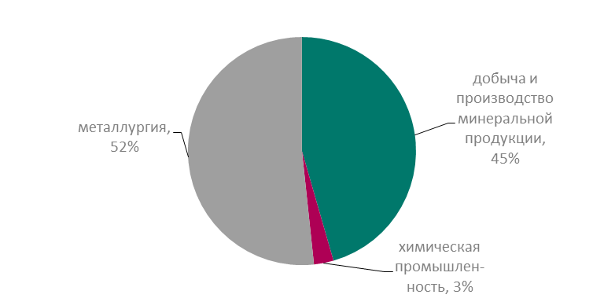

Источник: Национальный кадастр выбросов, 2019 г.

Цель обеспечения нулевого баланса выбросов исходящих из ПРИП потребует фундаментальных структурных изменений в промышленном секторе. При этом, определяя процесс преобразования промышленности как неотложный, открываются уникальные возможности для модернизации, повышения эффективности и внедрения инноваций.

#### Политические инструменты / предлагаемые меры:

* установление цены на выбросы ПГ – привязать цену продукции к объемам выбросов;
* обязательный аудит, отчетность и системы управления выбросами всех процессов;
* поддержка отраслевых исследований и разработок в области выбросов в результате промышленных процессов;
* поддержика частных и государственные инвестиции в технологии с низкой интенсивностью выбросов;
* поддержка научных исследований и разработок в области технологий УХУ.

## Сельское и лесное хозяйство и другое землепользование

#### Текущая ситуация

Основным двигателем выбросов в сельском хозяйстве, лесном хозяйстве и ЗИЗЛХ является сельскохозяйственный сектор с его большими выбросами метана. После распада Советского Союза выбросы в сельскохозяйственном секторе резко сократились. С 1998 года они росли в основном стабильно до 2017 года – см. рисунок 5-7.

Рисунок 5‑7:   
Выбросы ПГ в сельскохозяйственном секторе, 1990-2017 гг.

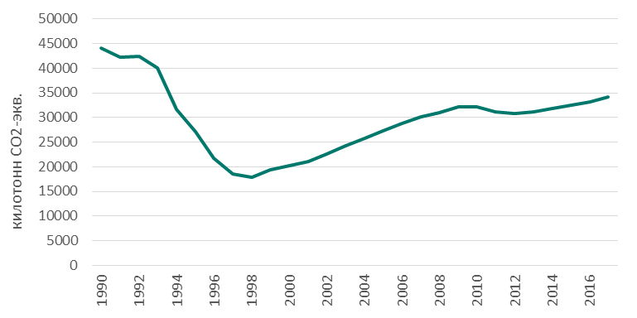

Источник: Национальный кадастр выбросов, 2019 г.

Существенным источником выбросов ПГ в секторе землепользования «Пастбища» являются степные пожары. Степные (травяные) пожары, включающие стихийные пожары на пастбищах, распространялись в Казахстане в начале нулевых годов, когда суммарные эмиссии парниковых газов в результате пожаров оценивались в объеме 1,045 млн тонн СО2-экв. (по статистике за 2000 год). Интенсивность пожаров на сегодняшний день снизилась и отвечает за незначительную долю выбросов. **Изменения климата могут стать причиной возникновения новых пожаров.** СНУР должна предлагать меры по адаптации к изменениям климата, в том числе и по избежанию пожаров.

Годовой объем поглощения углерода из ЗИЗЛХ сопоставим с выбросами ПГ от таких секторов, как транспорт (20 млн тонн СО2-экв.) и промышленность (15,5 млн тонн СО2-экв). По полученным оценкам, при сохранении существующих лесных массивов, лесные экосистемы Казахстана могут обеспечить объем дополнительного поглощения углерода ежегодно около 10 млн тонн СО2-экв. к 2030 году.

Пастбища являются крупнейшим резервуаром углерода в экосистемах с объемом накопленного углерода около 9 000 млн. тонн СО2-эквивалента. До недавнего времени чистое поглощение углерода пастбищными экосистемами наблюдалось в объеме около 7,4 млн. тонн СО2-эквивалента. При экстенсивном росте животноводства и деградации пастбищ чистый объем выбросов может достичь 9,5-9,9 млн. тонн СО2-эквивалента в год до 2030 года. Такое развитие событий отрицательно скажется на способности Казахстана выполнять свои международные обязательства по сокращению выбросов парниковых газов.

#### Основные руководящие принципы при разработке политики касательно развития ЗИЗЛХ

Обеспечение продовольствием, охрана климата, снабжение возобновляемого сырья и сохранение природных основ жизни - одни из важнейших задач сельского хозяйства. Политики должны четко понимать, что эти задачи должны идти рука об руку чтобы избежать потенциального конфликта целей. Из-за биологических процессов в растениеводстве и животноводстве невозможно свести к нулю выбросы сельского хозяйства, как в других секторах. Таким образом, усилия по защите климата в сельском хозяйстве до 2050 года должны быть сосредоточены на мерах, направленных на сокращение выбросов и повышение эффективности использования ресурсов в устойчивом сельскохозяйственном производстве.

Важным путем достижения целей в области защиты климата является ликвидация и постоянное сокращение излишков азота. Среди прочего, это требует существенного сокращения выбросов аммиака в сельском хозяйстве. В интересах защиты климата следует и далее содействовать переходу к более устойчивой экономике, в большей степени основанной на биологическом разнообразии и использующей меньше ископаемого топлива или вообще способной обойтись без него. Устойчиво развивающаяся биоэкономика способствует как достижению целей в области климата, так и достижению различных социально-экономических целей в области устойчивого развития.

Формирование и развитие лесных и пастбищных экосистем характеризуется долгосрочным горизонтом планирования, осуществления мероприятий, получения желаемого эффекта, что накладывает особые требования на такие проекты. **Невозможно достичь быстрых результатов** в адаптации экосистем, сопоставимых по времени с традиционными бизнес-проектами. Следовательно, обычные условия кредитования и финансирования зачастую не подходят для таких проектов. Систематический подход к поддержке адаптационной практики в лесном хозяйстве и управлении пастбищными угодьями требует разработки стратегии привлечения инвестиций в адаптационные проекты, гармонизированной с другими программами и планами развития на национальном, региональном и местном уровнях.

#### Политические инструменты / предлагаемые меры

* Государственная программа развития агропромышленного комплекса Республики Казахстан на 2017-2021 годы предусматривает существенный рост сельскохозяйственной деятельности. В частности, это означает ввод дополнительных 50 млн га пастбищ и увеличение производства говядины и баранины с 0,6 до 1,6 млн тонн в год. В СНУР необходимо учитывать связанные с этим выбросы ПГ, которые должны быть добавлены в национальный кадастр.

Программа включает ряд подпрограмм, в том числе:

* региональную программу развития сельского хозяйства, которая предусматривает конкретные стратегии развития для отдельных регионов Казахстана,
* долгосрочную отраслевую (инвестиционную) программу, и
* соответствующую подпрограмму развития сельского хозяйства и сельских районов.

Программы развития сельского хозяйства охватывают, в частности, энергоснабжение сельских районов, которое должно быть преобразовано в децентрализованные, возобновляемые источники. Это позволит сэкономить огромные потери, связанные с нынешним предложением, основанным на разветвленных сетях по всей стране.

Важные решения в области лесной политики были приняты в рамках утвержденного Лесного кодекса Республики Казахстан. Так, рубки основного пользования лесами были запрещены до конца 2013 года, а рубки основного пользования саксауловыми плантациями - до 31 декабря 2018 года.

Рекомендации по увеличению лесного покрова в Казахстане нашли отражение в проекте Концепции сохранения и устойчивого использования биоразнообразия Республики Казахстан до 2030 года, в проекте Программы развития лесного хозяйства Республики Казахстан до 2020 года, но до настоящего времени они не утверждены. Если бы дополнительные меры позволили увеличить лесной покров Казахстана с 4,6% до 5,0% к 2020 году, поглощение углерода лесами увеличивалось бы на 2,9 млн. тонн СО2-эквивалента в год при достижении лесами возраста 5-10 лет (при условии создания лесонасаждений в соответствии с существующей структурой молодняка).

Рекомендации по увеличению лесистости Казахстан нашли отражение в проекте Концепции по сохранению и устойчивому использованию биоразнообразия Республики Казахстан до 2030 года, в проекте Программы развития лесного хозяйства Республики Казахстан до 2020 г, однако они не утверждены до настоящего момента. В случае, если бы дополнительные меры позволили увеличить лесистость Казахстана с 4,6% до 5,0% до 2020 г., поглощение углерода лесами возросло бы дополнительно на 2,9 млн. т СО2-экв. в год по достижении лесами возраста 5-10 лет (при предположении о создании лесных насаждений в соответствии с текущей структурой молодняков).

Долгосрочные стратегии нулевого баланса выбросов в области землепользования должны сочетать в себе множество мер, поскольку некоторые виды использования, такие как животноводство, по своей природе являются интенсивными с точки зрения выбросов и требуют компенсации. В рамках проводимых мер политические усилия должны быть направлены на следующее:

* увеличение посадки деревьев, т.е. увеличить лесной покров, например, в широколиственных и хвойных лесах;
* поощрение низкоуглеродных методов ведения сельского хозяйства, например, внесение удобрений с контролируемым выбросом, в том числе и природных удобрений, повышение эффективности и улучшение выбора удобрений;
* поощрение выращивания биоэнергетических культур, расширение посевов энергетических культур;
* сокращение пищевых отходов и потребления наиболее углеродоемких продуктов, например, говядины, баранины и молочных продуктов;
* улучшение обработки побочных продуктов животного происхождения.
* С точки зрения прогнозирования углеродопоглощающего потенциала лесов особое значение имеют категории "молодые насаждения" и "насаждения среднего возраста", в которых происходит увеличение биомассы и, соответственно, поглощение CO2 из атмосферы.
* Использование даже небольшой части многолетней лесной площади Казахстана (3,3 млн. га) для выращивания новых лесов, например, 10 процентов, могло бы обеспечить дополнительные объемы поглощения около 0,5 млн тонн CO2 в год после 5-10 лет вегетационного периода. Таким образом, возможности для увеличения потенциала поглощения углерода лесами Казахстана достаточно велики, общее годовое поглощение может составить 13,5 млн тонн СО2 и более.
* Более активная политика по развитию пастбищного хозяйства, по сохранению и увеличению потенциала осаждения углерода в этом секторе может обеспечить увеличение запасов углерода в среднем на 3,2 млн. тонн CO2 в год в 2016-2020 годах, на 13,4 млн. тонн CO2 в год в 2020-2025 годах, на 29,9 млн. тонн CO2 в год в 2025-2030 годах.

## Сектор отходов

#### Текущая ситуация

В секторе управления отходами выбросы ПГ стабилизировались в последние годы – см. рисунок 5-8. Выбросы сектора составляет метан, одним из основных источников которого является захоронение отходов (выбросы допускаются через специальные предназначенные для этого щели).

Рисунок 5‑8:   
Динамика выбросов в секторе управления отходами, 1990-2017 гг.

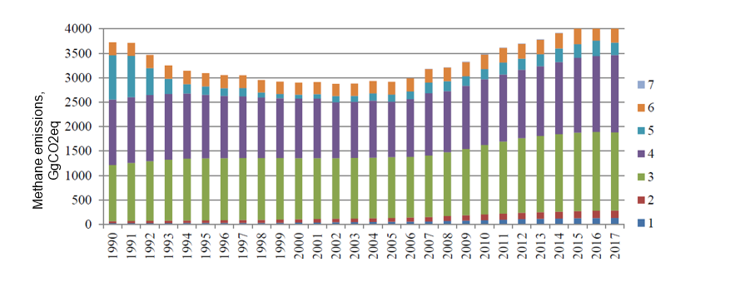

Примечание: 1 - ТБО Нур-Султан; 2 - ТБО Алматы; 3 - ТБО других городов Казахстана; 4 - Городская канализация; 5 - Промышленные стоки; 6 - Выбросы двуокиси азота (N2О) из городской канализации; 7 - Сжигание медицинских отходов.

Источник: Отчет Adelphi, 2020. В рамках текущего проекта GIZ.

Твердые бытовые отходы (ТБО) в значительной степени состоят из органических отходов, которые подвергаются анаэробному брожению на полигонах ТБО и выделяют свалочный газ, а в некоторых случаях приводят к самопроизвольному сжиганию полигонов ТБО. В результате высвобождаются метан, углекислый газ, оксиды азота, сера и стойкие органические загрязнители. Рядом с исторически накопленными и в некоторых случаях высокотоксичными промышленными отходами остро стоит вопрос об устаревших и неиспользованных пестицидах в сельскохозяйственном секторе. Около 1,5 тыс тонн таких пестицидов и их смесей хранятся на складах и в хранилищах, часть из которых хранится в непригодных, обветшалых помещениях с протекающей крышей.[66]

Процессы обращения с отходами в Казахстане в основном остаются нереформированными с советских времен и не соответствуют современным международным стандартам потребительской экономики. В результате образование и накопление отходов превратилось в одну из наиболее острых экологических проблем: в 2016 году только 2,6 % ТБО было переработано. Ожидается, что в будущем объем производства твердых бытовых отходов будет увеличиваться за счет увеличения ассортимента потребляемых товаров, упаковки и общего повышения уровня жизни населения. Всемирный Банк перечисляет следующие моменты в качестве основных проблем Казахстана в области обращения с твердыми бытовыми отходами:

* увеличение накопления твердых бытовых отходов;
* неэффективный сбор и транспортировка отходов;
* недостаточное экологическое управление полигонами ТБО (открытыми свалками);
* отсутствие разделения отходов;
* низкий уровень утилизации ТБО.

Доходы от сбора тарифа, оплачиваемого населением за сбор и вывоз мусора, не достаточны для создания или обновления соответствующей инфраструктуры, что также не привлекает инвесторов или частных предпринимателей.

В целях повышения осведомленности об экологических проблемах, создаваемых действующей системой управления отходами, были введены кампании по информированию общественности, экологические фестивали и программы экологического образования.

В Казахстане также был принят ряд мер по улучшению ситуации с утилизацией отходов: для частичного покрытия расходов на сбор и утилизацию отходов в 2016 году был реализован принцип расширенной ответственности производителя. Кроме того, создается инфраструктура для экологически чистых транспортных средств. В 2018 году в нескольких крупных городах, в том числе в столице страны Нур-Султане, была внедрена модернизированная двухфракционная система разделения отходов.

##### Основные руководящие принцыпы

Общей целью должна быть стратегия нулевого уровня отходов, направленная на сокращение, повторное использование, переработку, компостирование или рекуперацию потоков твердых отходов (за исключением опасных и медицинских отходов). Следуя идее экономики «замкнутого цикла», цель заключается в сокращении или сведении к нулю производства отходов в ходе проектирования, строительства, эксплуатации продуктов и производственных процессов, а в конце срока их службы и в поиске путей возврата или в естественную цепь питательных веществ. Другими словами, необходимо проектировать и управлять продуктами и процессами, чтобы систематически избегать и ликвидировать объем токсичных материалов и отходов, сохранять и восстанавливать все ресурсы, а не сжигать или закапывать их.

##### Целевые ориентиры

Было определено несколько целевых показателей для управления отходами в 2030 году:

* доля переработанных отходов: 40% (50% в 2050 г.)
* процент населения, охваченного услугами по сбору ТБО: 100%
* утилизация санитарных отходов: 95%
* доля переработки отходов до 40% (50% к 2050 г.)
* хранение остаточных твердых отходов на полигонах до 100% к 2050 г.

##### Политические инструменты / предлагаемые меры

Утвержденная в 2014 году Концепция "зеленой экономики" предусматривает руководящие принципы для создания новой системы управления отходами. Система управления отходами, согласно концепции, должна быть создана с использованием следующих подходов:

* создание согласованной системы управления отходами с предоставлением полного спектра услуг и комплексной охраны ландшафта;
* сокращение количества полигонов для захоронения отходов с переходом на широкое использование переработки и рециклинга, а также извлечение полезных веществ и материалов, производство топлива на основе утилизации отходов;
* развитие замкнутой экономики с повторным использованием продукции как внутри, так и вне производственно-сбытовой цепочки;
* улучшение экологической обстановки и снижение техногенного воздействия на окружающую среду.

Для решения проблемы обращения с твердыми бытовыми отходами необходимо принять следующие меры:

* проведение тщательной проверки всех крупных полигонов ТБО и определение мер по их рекультивации;
* разработка государственной программы по переработке и утилизации ТБО.

# Внедрение, мониторинг и обновление СНУР

Настоящий отчет инициирует совместный, итеративный процесс разработки Стратегии перехода Казахстана к низкоуглеродному будущему, СНУР. Очевидно, что ни сама Стратегия, ни сопутствующий ей долгосрочный план действий, направленный на широкомасштабную трансформацию экономики и общества Казахстана не может и не должен быть полностью конкретизирован в рамках единого, изолированного во времени планирования.

Для разработки и внедрения эффективной СНУР, отвечающей целям Казахстана по борьбе с изменением климата и смягчению его последствий, а также одновременно и важным социально-экономическим целям, необходимы три фактора успеха:

* активное участие общественных, частных и государственных заинтересованных сторон на всех этапах разработки, внедрения, мониторинга и обновления СНУР;
* постоянный мониторинг и прозрачное осуществление разработанных мер; и
* регулярные пересмотры и обновление СНУР и сопутствующей ей плана конкретных действий, принимая во внимание новые технологические достижения, а также социальные, политические и экономические изменения. Постоянный диалог заинтересованных сторон даст возможность регулярно интегрировать в СНУР новые отзывы (инсайдерская информация), результаты новых научных исследований и экспертного анализа.

## Обеспечение участия всех заинтерессованых сторон

Национальная СНУР Казахстана должна обеспечить четкое виденье трансформации экономики и общества на пути к низкоуглеродному будущему. Это виденье должно быть понятным, принятым и поддерживаемым всеми слоями общества и бизнеса. Для формирования этого общего виденья и обеспечения широкого участия в предусматриваемой трансформационной политике, крайне важно вовлечь частные и государственные заинтересованные стороны в разработку этого общего виденья на всех этапах процесса. **Активное участие различных заинтересованных сторон имеет решающее значение для обеспечения баланса часто противоположных интересов и содействия "справедливому переходу"**, при котором выгоды и затраты от внедрения мер по борьбе с изменением климата или адаптации к нему распределяются социально справедливым образом.

**Пути трансформации и политические меры должны быть построены на общем консенсусе** **касательно стратегических целей низкоуглеродного развития.** То есть правительство Казахстана, представители промышленности, гражданского общества, малого и среднего бизнеса, и другие **заинтересованные лица должны понимать, куда направляются будущие преобразования и иметь общее виденье касательно будущей модели экономики Казахстана.**

Представители всех секторов экономики будут непосредственно вовлечены в процесс разработки путей секторальных преобразований. В частности, они будут обеспечивать обратную связь по вопросам технической осуществимости различных стратегий преобразований и связанных с ними мер политики. Кроме того, представители гражданского общества будут вовлечены в работу по всем соответствующим социально-экономическим аспектам. Настоящий отчет и весь процес разработки СНУР должен быть доступен широкой аудитории. Кроме того, необходимо:

* **привлечение аналитических и научных центров страны к повышению потенциала** при разработке СНУР, а также
* **обеспечение участия заинтересованных сторон** путем активных приглашений, организации семинаров, гарантии анонимности (в случае, если такие запросы будут возникать) и обеспечение возвратного процесса, т.е. повышение транспарентности учета полученных отзывов при разработке, пересмотре и обновлении СНУР.

## Мониторинг, пересмотр и обновление СНУР

Прогресс внедрения СНУР и реализации сопровождающего плана действий по реализации обязательств Казахстана в борьбе с измененем климата (существующих и возможно новых, более амбициозных), а также других социально-экономических целей, будет постоянно отслеживаться и доводиться до сведения общественности.

* Во-первых, мониторинг реализации СНУР и внердения плана действий помогает выявить непредвиденные препятствия и своевременно выработать скорректированные политические решения.
* Во-вторых, мониторинг достижения ориентиров и индикаторов прогресса является необходимой предпосылкой для последующих обзоров и обновлений стратегии низкоуглеродного развития Казахстана. Индикаторы прогресса будут обобщены в набор контрольных статистических показателей и размещены в информационной панели СНУР (англ.: dashboard), которая будет разработана и прикреплена к конечной версии СНУР (в качестве электронного приложения) после завершения процесса моделирования и анализа результатов сценариев развития экономики Казахстана, предложенных выше в разделе 4.2.
* В-третьих, все результаты мониторинга – возможно в форме стандартизованного доклада – должны стать общедоступными в целях повышения прозрачности политики в области борьбы с изменением климата. Вместе с тем, публичные доклады продемонстрируют приверженность правительства Казахстана переходу к низкоуглеродному будущему, что будет мотивировать домохозяйства и бизнес к инвестированию в низкоуглеродные технологии.

В рамках Парижского соглашения предусмотрен пятилетний цикл обновления NDC, а с ним и СНУР. Это необходимо для того, чтобы пути преобразований постоянно соответствовали намеченным целям. В частности, пути преобразований, ориентиры и политические меры будут корректироваться в ответ на потенциальные изменения следующих параметров:

* показателей динамики выбросов и социально-экономической статистики, представленной в информационной панели СНУР;
* изменений в необходимых затратах на новые инвестиции, а также новые технологические инновации, которые неизвестны (или недоступны) на сегодня для Казахстана;
* политические тенденции, новые цели в ответ на сегодня непредвиденные вызовы или возможности;
* результаты новых научных исследований.

Учитывая изначально непредсказуемый характер технологических нововведений, а также других общественных, политических и экономических тенденций, неизбежно, что СНУР будет постоянно пересматриваться и обновляться по мере происходящих изменений.

1. англ.: strengthening resilience to climate change
2. <https://www.iea.org/news/defying-expectations-of-a-rise-global-carbon-dioxide-emissions-flatlined-in-2019>
3. по рыночным обменным курсам
4. European Commission. (2019). European Green Deal. <https://ec.europa.eu/info/sites/info/files/european-green-deal-communication_en.pdf>
5. aнгл.: carbon leakage
6. Climate Analysis Indicators Tool, World Resources Institute, 2017.
7. <https://edition.cnn.com/2020/01/23/perspectives/climate-crisis-carbon-emissions-energy-iea/index.html>
8. англ.: the Copernicus Climate Change Service (C3S)
9. В качестве примера можно привести случай утечки метана в Туркменистане, о котором сообщал журнал «The Economist» (1 февраля 2020 г.): “The methane hunters - Using satellites to spot industry’s methane leaks - To help combat climate change.” Секция «Science and Technology», доступно на сайте: [https://www.economist.com](https://www.economist.com/science-and-technology/2020/02/01/using-satellites-to-spot-industrys-methane-leaks)
10. Estimates of the Global Development Policy Center at the Boston University.
11. See Xinyue Ma, Kevin P. Gallagher, and Xintong Bu, “Global Risks and Investment Uncertainty: Chinese Global Energy Finance in 2018,” Boston University Global Development Policy Center, February 2019, accessed March 10, 2019, http://www.bu.edu/ gdp/files/2019/03/2019-CGEF-Database-Policy-Brief-1-1.pdf.
12. Информация не обновленная. Ее актуальность будет проверятся при подготовке всех последующих версий отчета.
13. «Роснефть», крупнейшая в России нефтедобывающая компания, является еще одним примером российской корпорации, реализующей стратегию уменьшения своего "углеродного следа". Роснефть объявила о выделении 5 миллиардов долл. США на проекты по ограничению выбросов ПГ и утилизации попутного нефтяного газа, являющегося побочным продуктом нефтедобычи. Роснефть хочет к 2022 г. сократить выбросы ПГ на 8 млн тонн. Источник: [https://www.reuters.com/article/us-russia-rosneft-emissions](https://www.reuters.com/article/us-russia-rosneft-emissions/russias-rosneft-pledges-5-billion-for-green-causes-over-next-five-years-idUSKBN20B0IO)
14. See for example: https://minenergo.gov.ru/system/download/14646/104597
15. Climate Action Tracker is based on a collaboration of two organisations: Climate Analytics and New Climate Institute, the Climate Action Tracker has been providing this independent analysis to policymakers since 2009. <https://climateactiontracker.org/countries/kazakhstan/>
16. <https://strategy2050.kz/ru/news/v-kazakhstane-rost-vvp-uskorilsya-na-3-6-za-yanvar-2020-goda/>.   
    Для сравнения, в среднем по ЕС этот показатель превышает 56%.
17. https://www.vsemirnyjbank.org/ru/country/kazakhstan/publication/economic-update-winter-2019
18. OECD (2019), Sustainable Infrastructure for Low-Carbon Development in Central Asia and the Caucasus: Hotspot Analysis and Needs Assessment, Green Finance and Investment, OECD Publishing, Paris.
19. реакторы, электрические мышини и оборудование
20. OECD (2019), Sustainable Infrastructure for Low-Carbon Development in Central Asia and the Caucasus: Hotspot Analysis and Needs Assessment, Green Finance and Investment, OECD Publishing, Paris.
21. Например, 11 февраля 2020 г. Энергетическое информационное агенство США (англ.: the U.S. Energy Information Administration, EIA) снизила краткосрочный прогноз мирового спроса на нефтепродукты и жыдкие виды топлива на 0,9 млн баррелей в сутки по сравнению с январским прогнозом. Были и понижены и прогнозные темпы роста мирового рынка на 2020-2021 гг., что отражает наблюдаемое стабильное снижение цены нефть. Источник: <https://www.eia.gov/outlooks/steo/report/global_oil.php>.
22. IMF, World Bank и другие; источник взвешенных по аненствам прогнозов средней мировой цены на нефть-серец: https://knoema.com/yxptpab/crude-oil-price-forecast-2020-2021-and-long-term-to-2030
23. Среди рускоязычных источников, см. например, https://www.vedomosti.ru/business/articles/2019/11/13/816215-spros-neft
24. Для сравнения: государственное потребление составляет 11 % ВВП Казахстана, что значительно ниже среднемирового уровня (16 %). Источник: CIA World Factbook.
25. OECD (2019), Sustainable Infrastructure for Low-Carbon Development in Central Asia and the Caucasus: Hotspot Analysis and Needs Assessment, Green Finance and Investment, OECD Publishing, Paris.
26. Источник: OECD based on fDi Markets.
27. Источник: CIA World Factbook.
28. ВВП скорректирован по паритету покупательной способности.
29. Заявление премьер-министра. Источник: Официальный информационный ресурс Премьер-Министра Республики Казахстан, https://primeminister.kz/ru/news/pravitelstvo-podvelo-itogi-socialno-ekonomicheskogo-razvitiya-za-2019-god-i-postavilo-zadachi-na-2020-god
30. OECD (2019), Sustainable Infrastructure for Low-Carbon Development in Central Asia and the Caucasus: Hotspot Analysis and Needs Assessment, Green Finance and Investment, OECD Publishing, Paris.
31. англ.: the Global Carbon Atlas
32. Доступно с официального сайта <https://yearbook.enerdata.ru/>   
    (публикация финансируется Мировым Банком и Международной Финансовой Корпорацией).
33. Англ.: business as usual – BAU scenario, который часто используется как исходный сценарий для сопоставления с другими сценариями.
34. в английской версии: Green Economy scenario – GE.
35. альтернативное название – «НБВ» (нулевой баланс выбросов); в английской версии: NetZero_GHG
36. Макаров, И. А., Х. Чен, С. В. Пальцев (2018). Последствия Парижского климатического соглашения для экономики России. Вопросы экономики, № 4, ст. 76-94.
37. К сожалению, на данном этапе подготовки отчета, авторам не удалось интегрировать в данный анализ результаты первого этапа консультаций с заинтересованными организациями, который проводился в феврале 2020 г. в рамках индивидуальных собеседований. Результаты собеседований будут детально проанализированы и представлены на встрече с заинтересованными сторонами, которая запланирована 5 марта 2020 г., а также будут интегрированы в последующие версии отчета.
38. Источник: Центр глобальной инфраструктуры, Казахстан. https://outlook.gihub.org/countries/Kazakhstan
39. Большая часть существующих электростанций была построена в советский период: 39 % электростанций были построены до 1980 года. ТЭЦ, работающие на газе в Казахстане, также имеют низкий КПД по сравнению со странами ОЭСР. Источник: отчет Adelphi в рамках текущего проекта GIZ.
40. Источник: Emerging Markets Forum, 2019. «The Impact of the Belt and Road Initiative in Central Asia and the South Caucasus: “Inside-out’’ Perspectives of Experts from the Region.»
41. Стоить заметить важность применения технического принципа при принятии правительственных решений о финансировании науки: в СНУР эта тема может занять отдельную главу.
42. Отчет Adelphi в рамках текущего проекта GIZ.
43. Отчет Adelphi в рамках текущего проекта GIZ, со ссылкой на данные Национального института развития в области энергосбережения и повышения энергоэффективности, по итогам энергоаудита.
44. Институт развития электроэнергии и энергоэффективности, англ.: the Electric Power and Energy Saving Development Institute
45. Национальный кадастр выбросов ПГ Казахстана, 2019 г.
46. Всемирный экономический форум, 2017 г., Отчет о глобальной конкурентоспособности за 2017-2018гг. <http://www3.weforum.org/docs/GCR2017-2018/05FullReport/TheGlobalCompetitivenessReport2017%E2%80%932018.pdf>
47. По данным МЭА, 2018.
48. «Основные показатели Министерства энергетики РК за 2016-2019 годы» <https://www.inform.kz/ru/osnovnye-pokazateli-ministerstva-energetiki-rk-za-2016-2019-gody_a3595876>
49. Из доклада Министра энергетики К.Бозумбаева на заседании Правительства, 29 октября 2019 года. https://primeminister.kz/ru/news/po-itogam-2019-goda-v-kazahstane-budut-deystvovat-87-obektov-vozobnovlyaemyh-istochnikov-energii-minenergo
50. см. предыдущий источник
51. International Renewable Energy Agency, 2019. Renewable capacity statistics. [https://www.irena.org/](https://www.irena.org/-/media/Files/IRENA/Agency/Publication/2019/Mar/IRENA_RE_Capacity_Statistics_2019.pdf)
52. «Основные показатели Министерства энергетики РК за 2016-2019 годы» <https://www.inform.kz/ru/osnovnye-pokazateli-ministerstva-energetiki-rk-za-2016-2019-gody_a3595876>
53. Из доклада Министра энергетики К.Бозумбаева на заседании Правительства, 29 октября 2019 года. <https://primeminister.kz/ru/news/po-itogam-2019-goda-v-kazahstane-budut-deystvovat-87-obektov-vozobnovlyaemyh-istochnikov-energii-minenergo>
54. МЭА, 2015. «Восточная Европа, Кавказ и Центральная Азия: Энергетическая политика за пределами стран МЭА.»
55. Из доклада Министра энергетики К.Бозумбаева на заседании Правительства, 29 октября 2019 года. (цитата выше).
56. Kerimray, A., R.De Miglio, L. Rojas-Solórzano and B. O Gallachoir (2017). Causes of energy poverty in a cold and resource-rich country: evidence from Kazakhstan. *Local Environment.* November 2017.
57. Из доклада Министра энергетики К.Бозумбаева на заседании Правительства, 29 октября 2019 года. https://primeminister.kz/ru/news/po-itogam-2019-goda-v-kazahstane-budut-deystvovat-87-obektov-vozobnovlyaemyh-istochnikov-energii-minenergo
58. англ.: power-to-gas and power-to-liquid technologies
59. МЭА, Энергетический баланс Казахстана за 2017 г.
60. Отчет Adelphi, 2020. В рамках текущего проекта GIZ.
61. Отчет Adelphi, 2020. В рамках текущего проекта GIZ.
62. МЭА, Энергетический баланс для Казахстана за 2017 г.
63. Группа Всемирного Банка, 2018. Green Economy: Realities & Prospects in Kazakhstan. Доступно по адресу: <https://www.sk.kz/upload/iblock/8d9/8d97878e7ec2466e04ab62e5d8f4c3a3.pdf>.
64. Отчет Adelphi, 2020. В рамках текущего проекта GIZ.
65. англ.: іntelligent modal networks
66. Отчет Adelphi, 2020. В рамках текущего проекта GIZ.